BAĞLAYICI TARİFE BİLGİLERİ
Fasıl 33
Uçucu yağlar ve rezinoitler; parfümeri, kozmetik veya tuvalet müstahzarları
Gümrük Koçu - Ufuk Çetintaş · 21 Ekim 2026
Bu dosya, Türkiye'de verilmiş ve Fasıl 33 kapsamındaki GTİP'lerde sınıflandırılmış 198 bağlayıcı tarife bilgisini (BTB) içerir; bunların 42 tanesi yürürlüktedir. Kayıtlar GTİP sırasına göre dizilmiş ve 4 haneli pozisyonlara göre gruplanmıştır. Kaynak: mevzuat.net, Türkçe Bağlayıcı Tarife Bilgileri (21 Ekim 2026 itibarıyla).
Pozisyon | BTB sayısı | Yürürlükte
33.02 | 3 | 0
33.03 | 4 | 1
33.04 | 102 | 26
33.05 | 14 | 5
33.06 | 17 | 1
33.07 | 58 | 9

Pozisyon 33.02 (3 BTB)
Resim yok | 3302.10.29.00.00 TR040153  Yürürlükte değil · Başlangıç: 13.04.2004 · Bitiş: 13.04.2010  Eşya: Gazlı içecek yapımında hammadde olarak kullanılan, %76 turunçgil konsantresi, %13 turunçgil özü, %10 su ve %1 uçucu yağdan oluşan, esası koku veren madde olan müstahzar.  Gerekçe: -Genel Yorum Kuralları (1) ve (6). -Gümrük Tarife Cetveli İzahnamesi 20.09 ve 33.02 tarife pozisyonu Açıklama Notları.

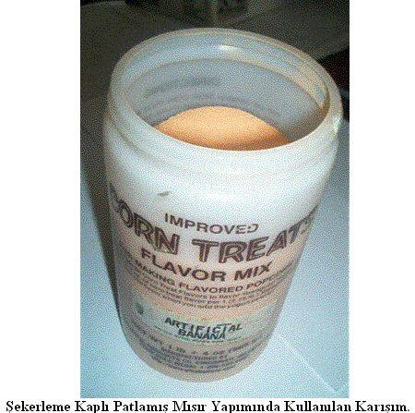 | 3302.10.90.00.00 TR030245  Yürürlükte değil · Başlangıç: 18.07.2003 · Bitiş: 17.07.2009  Eşya: Muz aromalı şekerleme kaplı patlamış mısır yapımında kullanılan muz aromalı akışkan toz halindeki karışım.  Gerekçe: Genel Yorum Kuralları (1) ve (6). Gümrük Tarife Cetveli İzahnamesi 33.02 tarife pozisyonu açıklama notları.

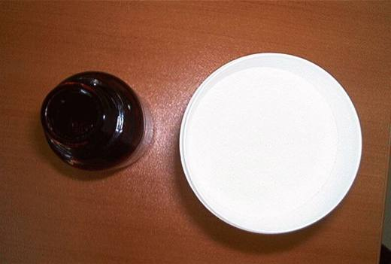 | 3302.10.90.00.00 TR060633  Yürürlükte değil · Başlangıç: 10.11.2006 · Bitiş: 09.11.2012  Eşya: Muz koku ve tadında, renksizden pembemsiye renkli, aroma verici olarak kullanılan, sıvı kıvamda muz aroması.  Gerekçe: Genel Yorum Kuralları (1) ve (6). GTC İzahnamesi 33.02 tarife pozisyonu açıklama notları. 267/82 dosya numaralı ve 29.06.2006 tarihli tutanak.

Pozisyon 33.03 (4 BTB)
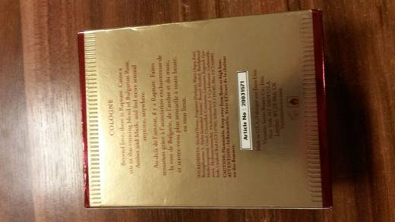 | 3303.00.10.00.00 TR340000170312  Yürürlükte değil · Başlangıç: 26.07.2017 · Bitiş: 25.07.2023  Eşya: KOLONYA  Gerekçe: GENEL YORUM KURALLARI (1) ve (6) 33.03 TARİFE POZİSYONU AÇIKLAMA NOTLARI. İSTANBUL LABORATUVAR MÜDÜRLÜĞÜ 23.06.2017 TARİH VE 3417BTB0578 SAYILI TAHLİL RAPORU.

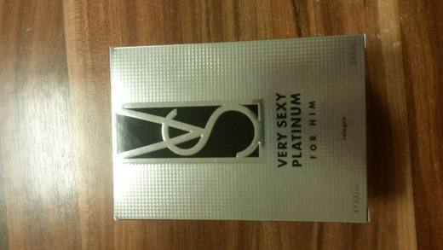 | 3303.00.10.00.00 TR340000170313  Yürürlükte değil · Başlangıç: 26.07.2017 · Bitiş: 25.07.2023  Eşya: KOLONYA  Gerekçe: GENEL YORUM KURALLARI (1) ve (6) 33.03 TARİFE POZİSYONU AÇIKLAMA NOTLARI. İSTANBUL LABORATUVAR MÜDÜRLÜĞÜ 23.06.2017 TARİH VE 3417BTB0579 SAYILI TAHLİL RAPORU.

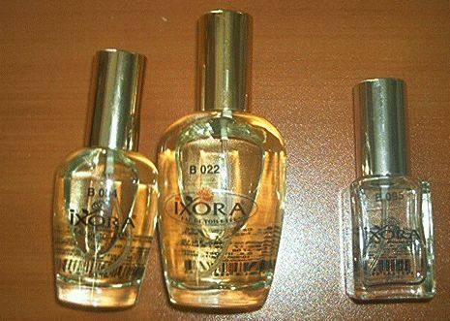 | 3303.00.90.00.19 TR050158  Yürürlükte değil · Başlangıç: 09.05.2005 · Bitiş: 09.05.2011  Eşya: Etil alkol, koku verici madde ve deioyonize sudan oluşan tuvalet suları.  Gerekçe: Genel Yorum Kuralları (1) ve (6). Gümrük Tarife Cetveli İzahnamesi 33.03 tarife pozisyonu açıklama notları.

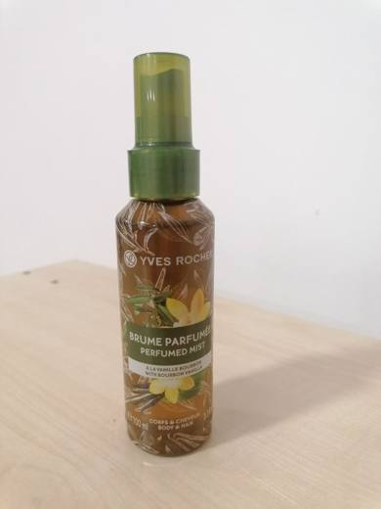 | 3303.00.90.00.19 TR340000210262  Yürürlükte · Başlangıç: 11.11.2021  Eşya: YVES ROCHER MARKA BRUME PARFUMEE PERFUMED BODY MIST VANILLA MODEL PERAKANDE SATIŞA HAZIR HALDE 100 ML’LİK ORİJİNAL AMBALAJI İÇERİSİNDE YER ALAN SAÇ VE VÜCUT İÇİN KULLANILAN KOKULU SPREY.  Gerekçe: GENEL YORUM KURALLARI 1 VE 6 - 3303 TARİFE POZİSYONU AÇIKLAMA NOTLARI. İSTANBUL LABORATUVAR MÜDÜRLÜĞÜNÜN 15.10.2021/3421BTB1282 TARİH/SAYILI TAHLİL RAPORU.

Pozisyon 33.04 (102 BTB)
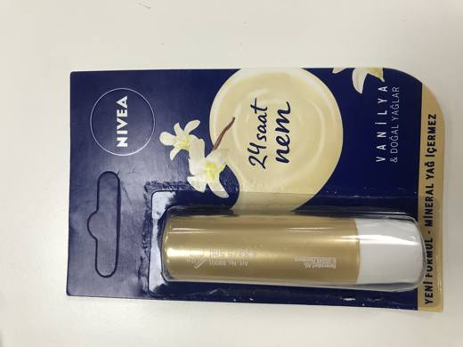 | 3304.10.00.90.00 TR340000200033  Yürürlükte değil · Başlangıç: 02.03.2020 · Bitiş: 31.12.2025  Eşya: NİVE MARKA 88001 ÜRÜN KODLU DUDAKLARIN NEMLENDİRİLMESİ, DUDAK ÇATLAKLARININ ÖNLENMESİ VE SAĞLIKLI BİR GÖRÜNTÜ KAZANMASINI SAĞLAYA PERAKENDE SATIŞA HAZIR ORİJİNAL PAKETİNDE SUNULAN DUDAK MÜSTEHZARIDIR.  Gerekçe: GENEL YORUM KURALLARI (1) VE (6) 33.04 TARİFE POZİSYONU AÇIKLAMA NOTLARI. İSTANBUL LABORATUVAR MÜDÜRLÜĞÜNÜN 31.01.2020/3420BTB0121 TARİH/SAYILI ANALİZ RAPORU. GÜMRÜK GENEL TEBLİĞİ SERİ NO.4. 04.12.2017-2017/11114 SAYILI KARARNAMENİN EKİ SINIFLANDIRMA GÖRÜŞLERİ.

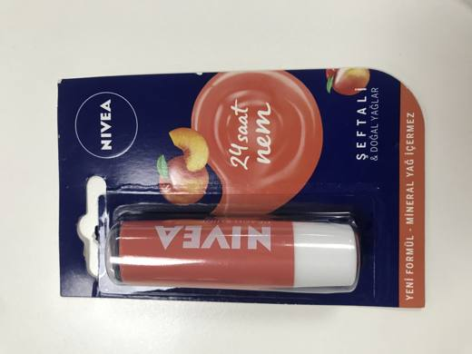 | 3304.10.00.90.00 TR340000200034  Yürürlükte değil · Başlangıç: 02.03.2020 · Bitiş: 31.12.2025  Eşya: NİVEA MARKA 85031 ÜRÜN KODLU DUDAKLARIN NEMLENDİRİLMESİ, DUDAK ÇATLAKLARININ ÖNLENMESİ VE SAĞLIKLI BİR GÖRÜNTÜ KAZANMASINI SAĞLAYAN PERAKENDE SATIŞA HAZIR ORİJİNAL PAKETİNDE SUNULAN DUDAK MÜSTAHZARIDIR.  Gerekçe: GENEL YORUM KURALLARI (1) VE (6) 33.04 TARİFE POZİSYONU AÇIKLAMA NOTLARI. İSTANBUL LABORATUVAR MÜDÜRLÜĞÜNÜN 31.01.2020/3420BTB0120 TARİH/SAYILI ANALİZ RAPORU. GÜMRÜK GENEL TEBLİĞİ SERİ NO.4. 04.12.2017-2017/11114 SAYILI KARARNAMENİN EKİ SINIFLANDIRMA GÖRÜŞLERİ.

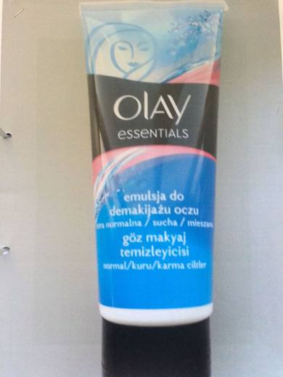 | 3304.20.00.00.00 TR340000130215  Yürürlükte değil · Başlangıç: 03.09.2013 · Bitiş: 07.11.2016  Eşya: NORMAL, KARMA, KURU CİLTLER İÇİN GÖZ MAKYAJ TEMİZLEYİCİSİ  Gerekçe: GENEL YORUM KURALLARI (1)VE(6) 33.04 TARİFE POZİSYONU AÇIKLAMA NOTLARI, 20.08.2013 TARİHLİ 275 SAYILI İSTANBUL LABORATUAR MÜDÜRLÜĞÜ RAPORU

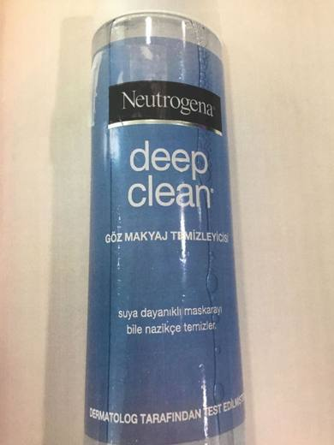 | 3304.20.00.00.00 TR340000170147  Yürürlükte değil · Başlangıç: 04.05.2017 · Bitiş: 30.01.2018  Eşya: 125 ml lik PLASTİK AMBALAJLARDA SUNULAN GÖZ MAKYAJ TEMİZLEYİCİ.  Gerekçe: GENEL YORUM KURALLARI (1) ve (6) 33.04 TARİFE POZİSYONU AÇIKLAMA NOTLARI. 17.02.2017 TARİHLİ 3417BTB0124 SAYILI İSTANBUL LABORATUVAR MÜDÜRLÜĞÜ RAPORU.

Resim yok | 3304.20.00.00.00 TR410000100011  Yürürlükte değil · Başlangıç: 02.08.2010 · Bitiş: 01.08.2016  Eşya: Uçucu yağlar ve rezinoitler; parfümeri, kozmetik veya tuvalet müstahzarları Güzellik veya makyaj müstahzarları ve cilt bakımı için müstah zarlar (ilaçlar hariç) (güneş kremleri veya güneşlenme müstah - zarları dahil); manikür ve pedikür müstahzarları: - Göz makyaj müstahzarları  Gerekçe: Tarife genel yorum kuralları 1 ve 3(b) ve 6

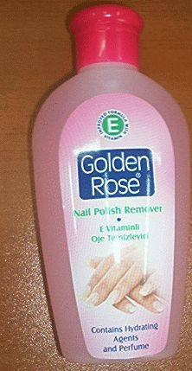 | 3304.30.00.00.00 TR050373  Yürürlükte değil · Başlangıç: 27.09.2005 · Bitiş: 27.09.2011  Eşya: Aseton içeren oje silicisi.  Gerekçe: Genel Yorum Kuralları (1) ve (6). Gümrük Tarife Cetveli İzahnamesi 33.04 tarife pozisyonu açıklama notları.

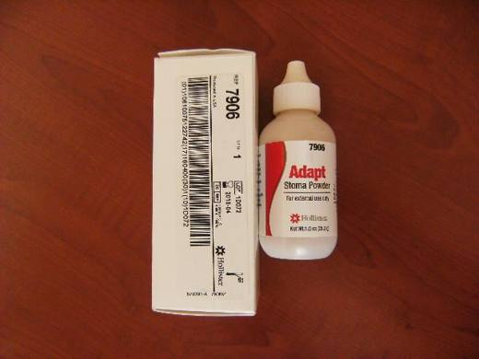 | 3304.91.00.00.00 TR060000120007  Yürürlükte değil · Başlangıç: 28.11.2012 · Bitiş: 27.11.2018  Eşya: Bağırsak kanserlerinden dolayı ostomi torbası kullanılan hastalarda, stoma etrafındaki ciltte oluşabilecek pişikler için kullanılır.  Gerekçe: Genel Yorum Kuralları (1) ve (6). 3304 pozisyonu izahname notları.Ankara Laboratuvar Müdürlüğünün 11.09.2012 tarihli, 09 sayılı Raporu

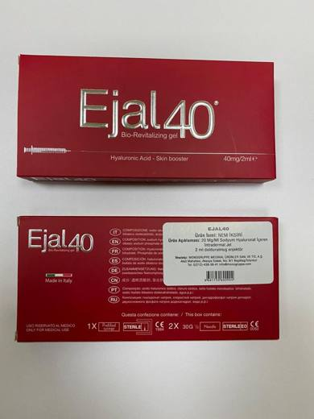 | 3304.99.00.90.00 TR340000220102  Yürürlükte · Başlangıç: 07.06.2022  Eşya: EJAL 40 NEM İKSİRİ TİCARİ İSİMLİ 2ML’LİK ORİJİNAL AMBALAJINA PERAKENDE SATIŞA HAZIR HALDE SODYUM HYALURONAT İÇEREN, KIRIŞIKLARIN GİDERİLMESİ AMACIYLA DOKTOR TARAFINDAN CİLT İÇERİSİNE ENJEKTE EDİLEN İNTRADERMAL JEL  Gerekçe: GENEL YORUM KURALLARININ 1. VE 6. MADDELERİ, 33.04 TARİFE POZİSYONU AÇIKLAMA NOTLARI, İSTANBUL LABORATUVAR MÜDÜRLÜĞÜNÜN 28.12.2021 TARİHLİ VE 3421BTB1651 SAYILI ANALİZ RAPORU, GÜMRÜK GENEL TEBLİĞİ (TARİFE-SINIFLANDIRMA KARARLARI) (SERİ NO: 4) (07.11.2004 T. 25636 S. R.G.)

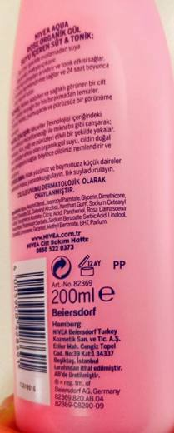 | 3304.99.00.90.00 TR340000220249  Yürürlükte · Başlangıç: 01.11.2022  Eşya: NİVEA MARKA, 82369 MODEL NUMARALI, AQUA ROSE ORGANİK GÜL SUYU İÇEREN SÜT&TONİK TİCARİ İSİMLİ TONİK  Gerekçe: GÜMRÜK TARİFE CETVELİ İZAHNAMESİ,GENEL YORUM KURALLARI (1) VE (6) , 3304 TARİFE POZİSYONU AÇIKLAMA NOTLARI, İSTANBUL GÜMRÜK VE DIŞ TİCARET BÖLGE MÜDÜRLÜĞÜ İSTANBUL LABORATUVAR MÜDÜRLÜĞÜNCE TANZİMLİ 20.09.2022 TARİHLİ 3422BTB1730 SAYILI ANALİZ RAPORU

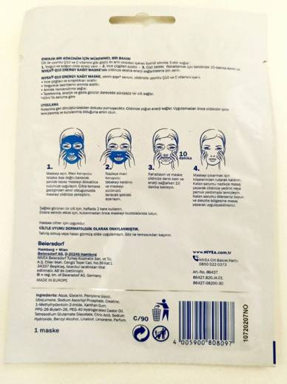 | 3304.99.00.90.00 TR340000220250  Yürürlükte · Başlangıç: 01.11.2022  Eşya: NIVEA MARKA, Q10 ENERGY ANINDA ENERJİ VEREN KAĞIT MASKE TİCARİ İSİMLİ, 86427 MODEL NUMARALI YÜZ MASKESİ. EŞYA PERAKENDE SATILACAK HALDEDIR. MASKE BIR SÜRE YÜZDE BEKLETİLMEKTE VE YÜZDEN ÇIKARILDIKTAN SONRA YÜZDE KALAN SERUM KISMI MASAJ YOLUYLA YÜZE UYGULANMAKTADIR.EŞYANIN KULLANIMINDA YIKAMA İŞLEMİ YAPILMAMAKTADIR  Gerekçe: GÜMRÜK TARİFE CETVELİ İZAHNAMESİ 33.04 TARİFE POZİSYONU AÇIKLAMA NOTLARI, GENEL YORUM KURALLARI (1) VE (6) , GÜMRÜKLER GENEL MÜDÜRLÜĞÜNÜN 11.02.2022 TARİH VE 71781162 SAYILI YAZILARI, İSTANBUL GÜMRÜK VE DIŞ TİCARET BÖLGE MÜDÜRLÜĞÜ İSTANBUL LABORATUVAR MÜDÜRLÜĞÜNCE TANZİMLİ 20.09.2022 TARİHLİ, 3422BTB1729 SAYILI ANALİZ RAPORU

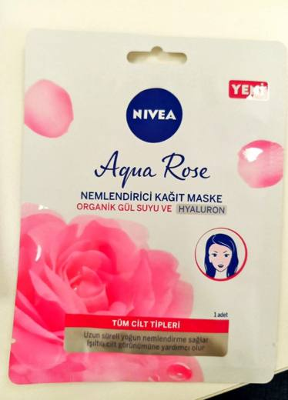 | 3304.99.00.90.00 TR340000220255  Yürürlükte · Başlangıç: 01.11.2022  Eşya: NIVEA MARKA, AQUA ROSE NEMLENDİRİCİ KAĞIT MASKE TİCARİ İSİMLİ, 94403 MODEL NUMARALI YÜZ MASKESİ. EŞYA PERAKENDE SATILACAK HALDEDİR. MASKE BİR SÜRE YÜZDE BEKLETİLMEKTE VE YÜZDEN ÇIKARILDIKTAN SONRA YÜZDE KALAN SERUM KISMI MASAJ YOLUYLA YÜZE UYGULANMAKTADIR. EŞYANIN KULLANIMINDA YIKAMA İŞLEMİ YAPILMAMAKTADIR  Gerekçe: GÜMRÜK TARİFE CETVELİ İZAHNAMESİ,GENEL YORUM KURALLARI (1) VE (6) , 3304 TARİFE POZİSYONU AÇIKLAMA NOTLARI, GÜMRÜKLER GENEL MÜDÜRLÜĞÜNÜN 11.02.2022 TARİH VE 71781162 SAYILI YAZILARI, İSTANBUL GÜMRÜK VE DIŞ TİCARET BÖLGE MÜDÜRLÜĞÜ İSTANBUL LABORATUVAR MÜDÜRLÜĞÜNCE TANZİMLİ 20.09.2022 TARİHLİ, 3422BTB1728 SAYILI ANALİZ RAPORU

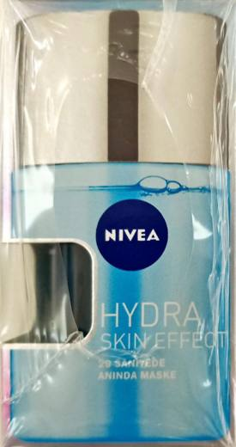 | 3304.99.00.90.00 TR340000220258  Yürürlükte · Başlangıç: 01.11.2022  Eşya: NIVEA MARKA, HYDRA SKIN EFFECT ANINDA MASKE TİCARİ İSİMLİ, 94203 MODEL NUMARALI YÜZ MASKESİ. EŞYA PERAKENDE SATILACAK HALDEDİR. MASAJ YOLUYLA CİLDE UYGULANMAKTADIR. EŞYANIN KULLANIMINDA YIKAMA İŞLEMİ YAPILMAMAKTADIR  Gerekçe: GÜMRÜK TARİFE CETVELİ İZAHNAMESİ,GENEL YORUM KURALLARI (1) VE (6) , 3304 TARİFE POZİSYONU AÇIKLAMA NOTLARI, GÜMRÜKLER GENEL MÜDÜRLÜĞÜNÜN 11.02.2022 TARİH 71781162 SAYILI YAZILARI, İSTANBUL GÜMRÜK VE DIŞ TİCARET BÖLGE MÜDÜRLÜĞÜ İSTANBUL LABORATUVAR MÜDÜRLÜĞÜNCE TANZİMLİ 20.09.2022 TARİHLİ 3422BTB1733 SAYILI ANALİZ RAPORU

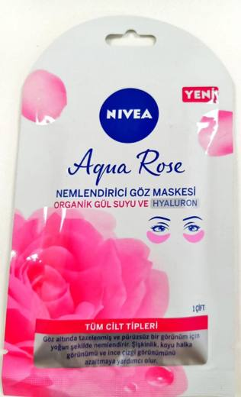 | 3304.99.00.90.00 TR340000220260  Yürürlükte · Başlangıç: 01.11.2022  Eşya: NIVEA MARKA, AQUA ROSE NEMLENDİRİCİ GÖZ MASKESİ TİCARİ İSİMLİ, 94418 MODEL NUMARALI GÖZ MASKESİ. EŞYA PERAKENDE SATILACAK HALDEDİR. MASKE BİR SÜRE GÖZ ALTI BÖLGESİNDE BEKLETİLMEKTE VE ÇIKARILDIKTAN SONRA CİLTTE KALAN SERUM KISMI MASAJ YOLUYLA CİLDE UYGULANMAKTADIR. EŞYANIN KULLANIMINDA YIKAMA İŞLEMİ YAPILMAMAKTADIR  Gerekçe: GÜMRÜK TARİFE CETVELİ İZAHNAMESİ 3304 TARİFE POZİSYONU AÇIKLAMA NOTLARI, GENEL YORUM KURALLARI (1) VE (6), GÜMRÜKLER GENEL MÜDÜRLÜĞÜNÜN 11.02.2022 TARİH 71781162 SAYILI YAZILARI, İSTANBUL GÜMRÜK VE DIŞ TİCARET BÖLGE MÜDÜRLÜĞÜ İSTANBUL LABORATUVAR MÜDÜRLÜĞÜNCE TANZİMLİ 20.09.2022 TARİHLİ 3422BTB1734 SAYILI ANALİZ RAPORU

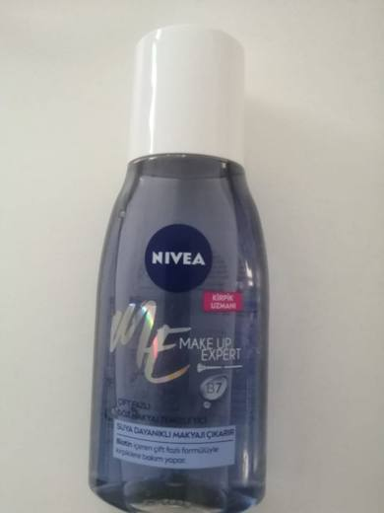 | 3304.99.00.90.00 TR340000220273  Yürürlükte · Başlangıç: 18.11.2022  Eşya: NİVEA MARKA ME MAKE UP EXPER, 81182 MODEL NUMARALI ÇİFT BAZLI GÖZ MAKYAJ TEMİZLEYİCİ. EŞYA PAMUK ÜZERİNE UYGULANARAK GÖZ BÖLGESİNİN TEMİZLENMESİNİ SAĞLAMAKTADIR. EŞYANIN KULLANIMINDA YIKAMA IŞLEMI YAPILMAMAKTADIR  Gerekçe: GÜMRÜK TARİFE CETVELİ İZAHNAMESİ 33.04 TARİFE POZİSYONU AÇIKLAMA NOTLARI, GENEL YORUM KURALLARI (1) VE (6), GÜMRÜKLER GENEL MÜDÜRLÜĞÜNÜN 11.02.2022/71781162 TARİH SAYILI YAZILARI, İSTANBUL GÜMRÜK VE DIŞ TİCARET BÖLGE MÜDÜRLÜĞÜ İSTANBUL LABORATUVAR MÜDÜRLÜĞÜNCE TANZİMLİ 12.09.2022 TARİHLİ, 3422BTB1694 SAYILI ANALİZ RAPORU

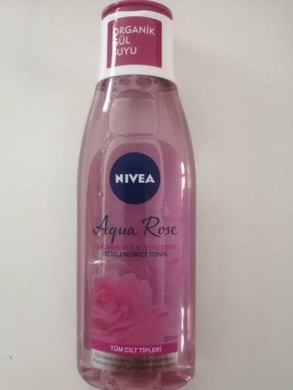 | 3304.99.00.90.00 TR340000220274  Yürürlükte · Başlangıç: 18.11.2022  Eşya: NİVEA AQUA ROSE, 94428 MODEL NUMARALI NEMLENDİRİCİ TONİK. EŞYA PAMUK YARDIMIYLA YÜZ, BOYUN VE DEKOLTE BÖLGESİNE MASAJ YAPILARAK KULLANILIR. EŞYANIN KULLANIMINDA YIKAMA İŞLEMİ YAPILMAMAKTADIR  Gerekçe: GÜMRÜK TARİFE CETVELİ İZAHNAMESİ 3304 TARİFE POZİSYONU AÇIKLAMA NOTLARI, GENEL YORUM KURALLARI (1) VE (6) , GÜMRÜKLER GENEL MÜDÜRLÜĞÜNÜN 11.02.2022 TARİH VE 71781162 SAYILI YAZILARI, İSTANBUL GÜMRÜK VE DIŞ TİCARET BÖLGE MÜDÜRLÜĞÜ İSTANBUL LABORATUVAR MÜDÜRLÜĞÜNCE TANZİMLİ 12.09.2022 TARİHLİ, 3422BTB1690 SAYILI ANALİZ RAPORU

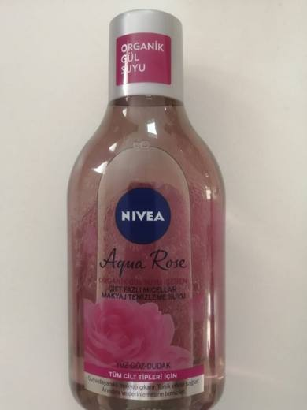 | 3304.99.00.90.00 TR340000220275  Yürürlükte · Başlangıç: 18.11.2022  Eşya: NİVEA MARKA AQUA ROSE, 82366 MODEL NUMARALI YÜZ TEMİZLEME SUYU. EŞYA NEMLİ PAMUĞUN YÜZ, GÖZ VE DUDAKLARIN ÜZERİNDE BEKLETİLİP SİLİNEREK CİLTTEKİ MAKYAJIN, KİRİN VE YAĞIN TEMİZLENMESİ AMACIYLA KULLANILIR. EŞYANIN KULLANIMINDA YIKAMA İŞLEMİ YAPILMAMAKTADIR  Gerekçe: GÜMRÜK TARİFE CETVELİ İZAHNAMESİ 3304 TARİFE POZİSYONU AÇIKLAMA NOTLARI, GENEL YORUM KURALLARI (1) VE (6) , GÜMRÜKLER GENEL MÜDÜRLÜĞÜNÜN 11.02.2022/71781162 TARİH SAYILI YAZILARI, İSTANBUL LABORATUVAR MÜDÜRLÜĞÜNCE TANZİMLİ 12.09.2022 TARİHLİ, 3422BTB1692 SAYILI ANALİZ RAPORU

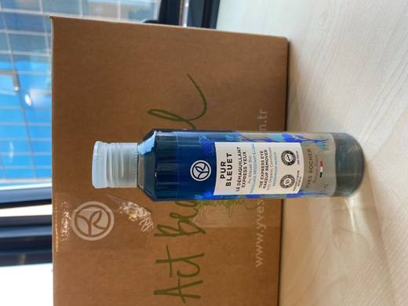 | 3304.99.00.90.00 TR340000230030  Yürürlükte · Başlangıç: 16.01.2023  Eşya: YVES ROCHER MARKA PUR BLEUET GÖZ MAKYAJ TEMİZLEYİCİSİ. EŞYA NEMLİ PAMUĞUN GÖZ BÖLGESİNE UYGULANIP BÖLGEDEKİ MAKYAJIN TEMİZLENMESİ AMACIYLA KULLANILIR. EŞYANIN KULLANIMINDA DURULAMA İŞLEMİ YAPILMAMAKTADIR  Gerekçe: GÜMRÜK TARİFE CETVELİ İZAHNAMESİ 3304 TARİFE POZİSYONU AÇIKLAMA NOTLARI, GENEL YORUM KURALLARI (1) VE (6), GÜMRÜKLER GENEL MÜDÜRLÜĞÜNÜN 11.02.2022/71781162 TARİH SAYILI YAZILARI, İSTANBUL LABORATUVAR MÜDÜRLÜĞÜNCE TANZİMLİ 29.11.2022/3422BTB2367 TARİH SAYILI ANALİZ RAPORU

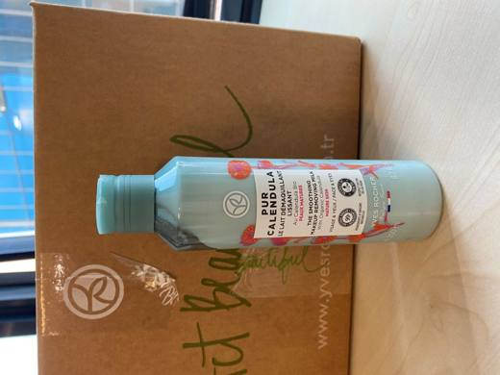 | 3304.99.00.90.00 TR340000230031  Yürürlükte · Başlangıç: 16.01.2023  Eşya: YVES ROCHER MARKA PUR CALENDULA MAKYAJ TEMİZLEME SÜTÜ. EŞYA YÜZ,GÖZ ÇEVRESİ VE BOYUN BÖLGESİ İÇİN KULLANILIR. EŞYANIN KULLANIMINDA DURULAMA İŞLEMİ YAPILMAMAKTADIR  Gerekçe: GÜMRÜK TARİFE CETVELİ İZAHNAMESİ 3304 TARİFE POZİSYONU AÇIKLAMA NOTLARI, GENEL YORUM KURALLARI (1) VE (6), GÜMRÜKLER GENEL MÜDÜRLÜĞÜNÜN 11.02.2022/71781162 TARİH SAYILI YAZILARI, İSTANBUL LABORATUVAR MÜDÜRLÜĞÜNCE TANZİMLİ 29.11.2022/3422BTB2370 TARİH SAYILI ANALİZ RAPORU

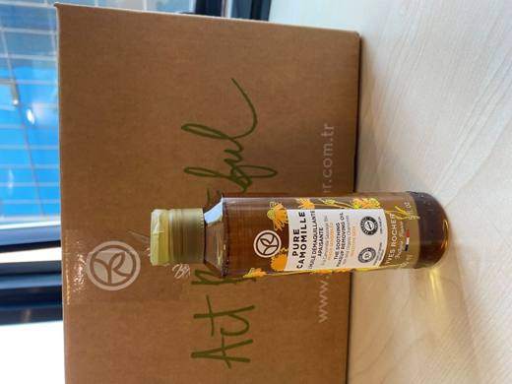 | 3304.99.00.90.00 TR340000230032  Yürürlükte · Başlangıç: 16.01.2023  Eşya: YVES ROCHER MARKA PURE CAMOMILLE TANIMLI MAKYAJ TEMİZLEME YAĞI. EŞYA GÖZ, DUDAK VE TEN MAKYAJI KALINTILARININ TEMİZLENMESİNİ SAĞLAR. KURU CİLDE MASAJ YAPARAK KULLANILIR  Gerekçe: GÜMRÜK TARİFE CETVELİ İZAHNAMESİ 3304 TARİFE POZİSYONU AÇIKLAMA NOTLARI, GENEL YORUM KURALLARI (1) VE (6), GÜMRÜKLER GENEL MÜDÜRLÜĞÜNÜN 11.02.2022/71781162 TARİH SAYILI YAZILARI, İSTANBUL LABORATUVAR MÜDÜRLÜĞÜNCE TANZİMLİ 29.11.2022/3422BTB2369 TARİH SAYILI ANALİZ RAPORU

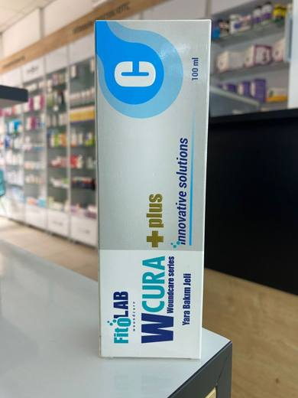 | 3304.99.00.90.00 TR340000240056  Yürürlükte · Başlangıç: 07.05.2024  Eşya: W CURA C PLUS MARKA MODEL, BÜTÜNLÜĞÜ BOZULMUŞ CİLT DOKUSU ÜZERİNDE MEKANİK BARİYER OLUŞTURARAK HASARLI CİLT DOKUSUNUN ONARILMASINA YARDIMCI OLMASI İÇİN ÜRETİLDİĞİ SÖYLENEREK PAZARLANAN, PERAKENDE SATIŞA HAZIR 100 ML’LİK ORİJİNAL AMBALAJINDA SATIŞA SUNULMUŞ, JEL FORMUNDA, YARA ÖRTÜSÜ OLARAK ADLANDIRILAN, EŞYA  Gerekçe: 3424BTB0528/18.03.2024 SAYI TARİHLİ ANALİZ RAPORU, GÜMRÜK GENEL TEBLİĞİ (GÜMRÜK TARİFE CETVELİ AÇIKLAMA NOTLARI) (SERİ NO: 6) (30.12.2019 T. 30994 S. R.G.) İLE YÜRÜRLÜĞE KONULAN AVRUPA BİRLİĞİ KOMBİNE NOMANKLATÜRÜ AÇIKLAMA NOTLARI, GÜMRÜK TARİFE CETVELİ İZAHNAMESİ 30. FASLIN 1 (E) NOLU NOTU, GÜMRÜK TARİFE CETVELİ İZAHNAMESİ 3304 TARİFE POZİSYONU AÇIKLAMA NOTLARI GENEL YORUM KURALLARI 1 VE 6

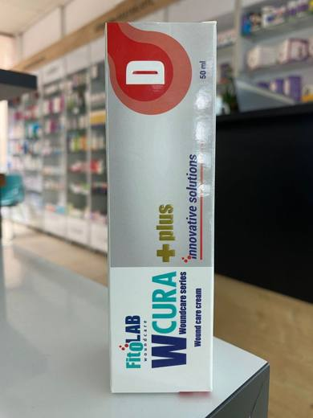 | 3304.99.00.90.00 TR340000240057  Yürürlükte · Başlangıç: 07.05.2024  Eşya: W CURA D PLUS MARKA MODEL, BÜTÜNLÜĞÜ BOZULMUŞ CİLT DOKUSU ÜZERİNDE MEKANİK BARİYER OLUŞTURARAK HASARLI CİLT DOKUSUNUN ONARILMASINA YARDIMCI OLMASI İÇİN ÜRETİLDİĞİ SÖYLENEREK PAZARLANAN, YARA ÖRTÜSÜ OLARAK ADLANDIRILAN, PERAKENDE SATIŞA HAZIR 50 ML’LİK ORİJİNAL AMBALAJINDA SATIŞA SUNULMUŞ KREM CİNSİ EŞYA  Gerekçe: 3424BTB0535/18.03.2024 SAYI TARİHLİ ANALİZ RAPORU, GÜMRÜK GENEL TEBLİĞİ (GÜMRÜK TARİFE CETVELİ AÇIKLAMA NOTLARI) (SERİ NO: 6) (30.12.2019 T. 30994 S. R.G.) İLE YÜRÜRLÜĞE KONULAN AVRUPA BİRLİĞİ KOMBİNE NOMANKLATÜRÜ AÇIKLAMA NOTLARI, GÜMRÜK TARİFE CETVELİ İZAHNAMESİ 30. FASLIN 1 (E) NOLU NOTU, GÜMRÜK TARİFE CETVELİ İZAHNAMESİ 3304 TARİFE POZİSYONU AÇIKLAMA NOTLARI GENEL YORUM KURALLARI 1 VE 6

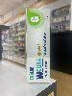 | 3304.99.00.90.00 TR340000240058  Yürürlükte · Başlangıç: 07.05.2024  Eşya: W CURA G PLUS MARKA MODEL, BÜTÜNLÜĞÜ BOZULMUŞ CİLT DOKUSU ÜZERİNDE MEKANİK BARİYER OLUŞTURARAK HASARLI CİLT DOKUSUNUN ONARILMASINA YARDIMCI OLMASI İÇİN ÜRETİLDİĞİ SÖYLENEREK PAZARLANAN, YARA ÖRTÜSÜ OLARAK ADLANDIRILAN, PERAKENDE SATIŞA HAZIR 100 ML’LİK ORİJİNAL AMBALAJINDA SATIŞA SUNULMUŞ KREM CİNSİ EŞYA  Gerekçe: 3424BTB0534/18.03.2024 SAYI TARİHLİ ANALİZ RAPORU, GÜMRÜK GENEL TEBLİĞİ (GÜMRÜK TARİFE CETVELİ AÇIKLAMA NOTLARI) (SERİ NO: 6) (30.12.2019 T. 30994 S. R.G.) İLE YÜRÜRLÜĞE KONULAN AVRUPA BİRLİĞİ KOMBİNE NOMANKLATÜRÜ AÇIKLAMA NOTLARI, GÜMRÜK TARİFE CETVELİ İZAHNAMESİ 30. FASLIN 1 (E) NOLU NOTU, GÜMRÜK TARİFE CETVELİ İZAHNAMESİ 3304 TARİFE POZİSYONU AÇIKLAMA NOTLARI GENEL YORUM KURALLARI 1 VE 6

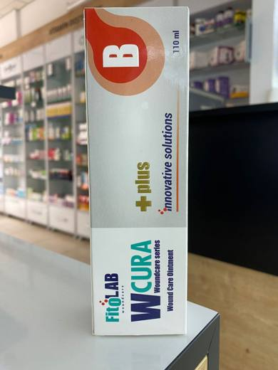 | 3304.99.00.90.00 TR340000240059  Yürürlükte · Başlangıç: 07.05.2024  Eşya: W CURA B PLUS MARKA MODEL, CİLT DOKUSU ÜZERİNDE MEKANİK BARİYER OLUŞTURARAK HASARLI CİLT BÜTÜNLÜĞÜNÜN KORUNMASINA YARDIMCI OLMASI İÇİN ÜRETİLDİĞİ SÖYLENEREK PAZARLANAN, PERAKENDE SATIŞA HAZIR 110 ML’LİK ORİJİNAL AMBALAJINDA SATIŞA SUNULMUŞ KREM CİNSİ EŞYA  Gerekçe: 3424BTB0536/18.03.2024 sayı tarihli analiz raporu, Gümrük Genel Tebliği (Gümrük Tarife Cetveli Açıklama Notları) (Seri No: 6) (30.12.2019 t. 30994 s. R.G.) ile yürürlüğe konulan Avrupa Birliği Kombine Nomanklatürü Açıklama Notları, Gümrük Tarife Cetveli İzahnamesi 30. Faslın 1 (e) nolu Notu, Gümrük Tarife Cetveli İzahnamesi 3304 Tarife Pozisyonu Açıklama Notları Genel Yorum Kuralları 1 ve 6

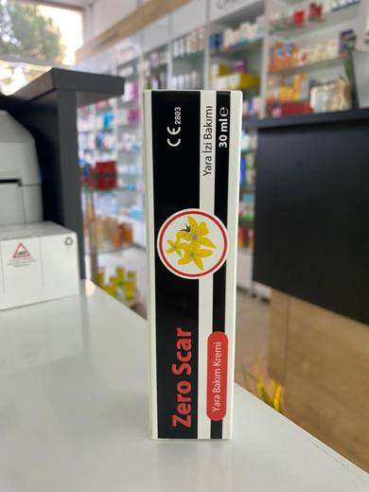 | 3304.99.00.90.00 TR340000240060  Yürürlükte · Başlangıç: 07.05.2024  Eşya: ZEROSCAR MARKA MODEL, BÜTÜNLÜĞÜ BOZULMUŞ CİLT DOKUSU ÜZERİNDE MEKANİK BARİYER OLUŞTURARAK HASARLI CİLT DOKUSUNUN ONARILMASINA YARDIMCI OLMASI İÇİN ÜRETİLDİĞİ SÖYLENEREK PAZARLANAN, YARA ÖRTÜSÜ OLARAK ADLANDIRILAN, PERAKENDE SATIŞA HAZIR 30 ML’LİK ORİJİNAL AMBALAJINDA SATIŞA SUNULMUŞ KREM CİNSİ EŞYA  Gerekçe: 3424BTB0533/18.03.2024 sayı tarihli analiz raporu, Gümrük Genel Tebliği (Gümrük Tarife Cetveli Açıklama Notları) (Seri No: 6) (30.12.2019 t. 30994 s. R.G.) ile yürürlüğe konulan Avrupa Birliği Kombine Nomanklatürü Açıklama Notları, Gümrük Tarife Cetveli İzahnamesi 30. Faslın 1 (e) nolu Notu, Gümrük Tarife Cetveli İzahnamesi 3304 Tarife Pozisyonu Açıklama Notları Genel Yorum Kuralları 1 ve 6

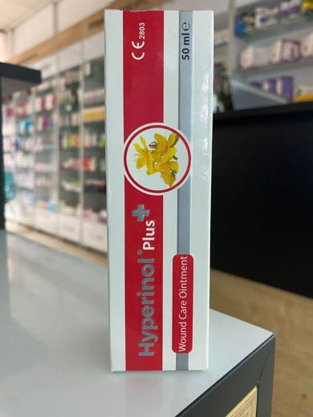 | 3304.99.00.90.00 TR340000240061  Yürürlükte · Başlangıç: 07.05.2024  Eşya: HYPERİNOL PLUS MARKA MODEL, DOKU HASARININ UYGUN ŞEKİLDE ONARILMASINA YARDIMCI OLMAK İÇİN GEREKLİ EYLEMLERİ SAĞLAYAN GELİŞMİŞ YARA ÖRTÜSÜ OLARAK ÜRETİLDİĞİ SÖYLENEREK PAZARLANAN, PERAKENDE SATIŞA HAZIR 50 ML’LİK ORİJİNAL AMBALAJINDA KREM CİNSİ EŞYA  Gerekçe: 3424BTB0532/18.03.2024 sayı tarihli analiz raporu, Gümrük Genel Tebliği (Gümrük Tarife Cetveli Açıklama Notları) (Seri No: 6) (30.12.2019 t. 30994 s. R.G.) ile yürürlüğe konulan Avrupa Birliği Kombine Nomanklatürü Açıklama Notları, Gümrük Tarife Cetveli İzahnamesi 30. Faslın 1 (e) nolu Notu, Gümrük Tarife Cetveli İzahnamesi 3304 Tarife Pozisyonu Açıklama Notları Genel Yorum Kuralları 1 ve 6

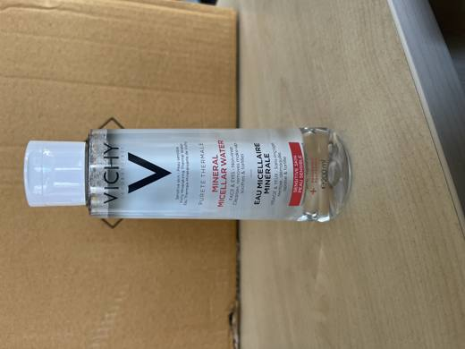 | 3304.99.00.90.00 TR340000240204  Yürürlükte · Başlangıç: 31.10.2024  Eşya: VICHY MARKA, 3337875674942 BARKOD NUMARALI, MB174900 KODLU, YÜZ VE GÖZLER İÇİN PAMUK YARDIMIYLA TATBİK EDİLEREK DURULAMA VE YIKAMA İŞLEMİ YAPILMADAN KULLANILAN PT MIC WAT SENS F200 ML TİCARİ TANIMLI EŞYA  Gerekçe: GENEL YORUM KURALLARININ 1 VE 6 NCI MADDELERİ, TARİFE CETVELİ İZAHNAMESİNİN 3304 VE 3401 TARİFE POZİSYONU AÇIKLAMA NOTLARI, İSTANBUL LABORATUVAR MÜDÜRLÜĞÜ’NÜN 3424BTB2126 RAPOR NUMARALI 07.10.2024 TARİHLİ ANALİZ RAPORU, GÜMRÜKLER GENEL MÜDÜRLÜĞÜ 11.02.2022/71781162 TARİH/SAYILI YAZILARI

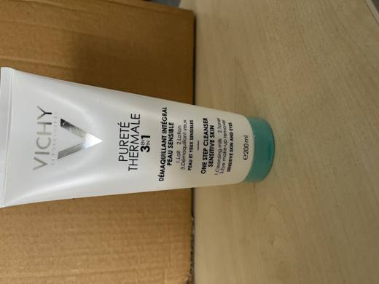 | 3304.99.00.90.00 TR340000240205  Yürürlükte · Başlangıç: 31.10.2024  Eşya: VICHY MARKA, 3337871319144 BARKOD NUMARALI, M4934502 KODLU, CİLDE PAMUK YARDIMIYLA TATBİK EDİLEREK DURULAMA VE YIKAMA İŞLEMİ YAPILMADAN KULLANILAN PT VICHY PURETE THER CLEANESER 200 ML TİCARİ TANIMLI EŞYA  Gerekçe: GENEL YORUM KURALLARININ 1 VE 6 NCI MADDELERİ, TARİFE CETVELİ İZAHNAMESİNİN 3304 VE 3401 TARİFE POZİSYONU AÇIKLAMA NOTLARI, İSTANBUL LABORATUVAR MÜDÜRLÜĞÜ’NÜN 3424BTB2125 RAPOR NUMARALI 07.10.2024 TARİHLİ ANALİZ RAPORU, GÜMRÜKLER GENEL MÜDÜRLÜĞÜ 11.02.2022/71781162 TARİH/SAYILI YAZILARI.”

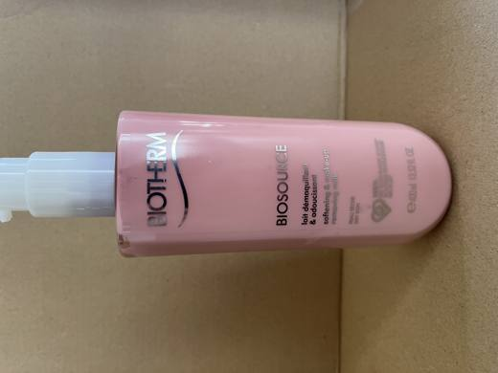 | 3304.99.00.90.00 TR340000240226  Yürürlükte · Başlangıç: 28.11.2024  Eşya: BIOTHERM MARKA, PCI01217 KODLU, 3614271256119 BARKOD NUMARALI, KULLANIM TALİMATINDA PARMAK UÇLARIYLA YA DA BİR PARÇA PAMUK YARDIMIYLA YÜZE UYGULANACAĞI İFADELERİ YER ALAN DURULAMA VE YIKAMA İŞLEMİ YAPILMADAN KULLANILAN DEMAQUILLANT & ADOUCISSANT PS F400 ML TİCARİ TANIMLI EŞYA  Gerekçe: Genel Yorum Kurallarının 1, 3b ve 6’ncı maddeleri, Gümrük Tarife Cetveli İzahnamesinin 33.04 Tarife Pozisyonu Açıklama Notları, İstanbul Laboratuvar Müdürlüğü tarafından tanzim edilen 3424BTB2370/04.11.2024 sayı tarihli Analiz Raporu, Gümrükler Genel Müdürlüğü’nün 11.02.2022/71781162 ve 15.09.2017/27796781 tarih sayılı yazıları.

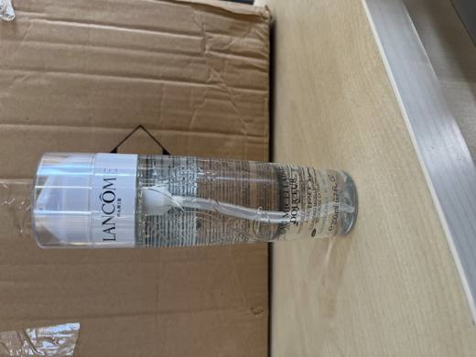 | 3304.99.00.90.00 TR340000250015  Yürürlükte · Başlangıç: 27.01.2025  Eşya: LANCOME PARIS MARKA, 3605530742283 BARKOD NUMARALI, LNC00109 KODLU, ANALİZ RAPORUNA GÖRE; YÜZEYAKTİF ÖZELLİK GÖSTEREN, KULLANIM TALİMATINDA CİLDE PAMUKLA UYGULANDIKTAN SONRA DURULANMADAN KULLANILACAĞI BİLGİLERİ YER ALAN, DURULAMA VE YIKAMA İŞLEMİ YAPILMADAN KULLANILAN, EAU MICELLAIRE DOUCEUR YÜZ, GÖZ VE DUDAK İÇİN MAKYAJ TEMİZLEYİCİ TİCARİ TANIMLI EŞYA  Gerekçe: Genel Yorum Kurallarının 1 ve 6 ncı maddeleri, Gümrük Tarife Cetveli İzahnamesi 33.04 ve 34.01 tarife pozisyonu açıklama notları, İstanbul Laboratuvar Müdürlüğü tarafından tanzim edilen 3424BTB2640/03.12.2024 sayı tarihli Analiz Raporu, Gümrükler Genel Müdürlüğü’nün 15.09.2017/27796781 ve 11.02.2022/71781162 tarih/sayılı yazıları.

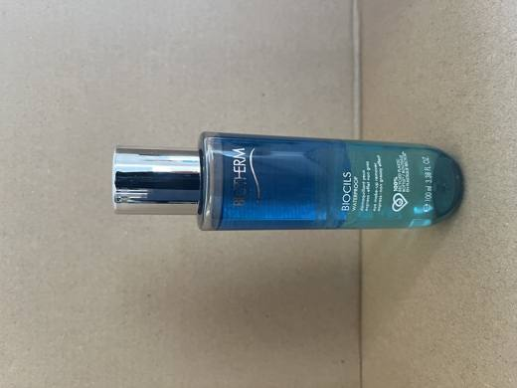 | 3304.99.00.90.00 TR340000250016  Yürürlükte · Başlangıç: 27.01.2025  Eşya: BİOTHERM MARKA, 3614271260420 BARKOD NUMARALI, PCI01226 KODLU ANALİZ RAPORUNA GÖRE; YÜZEYAKTİF ÖZELLİK GÖSTEREN, KULLANIM TALİMATINDA CİLDE PAMUKLA UYGULANDIKTAN SONRA DURULANMADAN KULLANILACAĞI BİLGİLERİ YER ALAN, DURULAMA VE YIKAMA İŞLEMİ YAPILMADAN KULLANILAN, BİOCİLS WATERPROOF F100ML GÖZ MAKYAJ TEMİZLEYİCİ TİCARİ TANIMLI EŞYA  Gerekçe: Genel Yorum Kurallarının 1 ve 6’ncı Maddeleri, Gümrük Tarife Cetveli İzahnamesi 33.04 ve 34.01 Tarife Pozisyonu Açıklama Notları, İstanbul Laboratuvar Müdürlüğünce tanzim edilen 03.12.2024/3424BTB2641 tarih sayılı Analiz Raporu, Gümrükler Genel Müdürlüğü’nün 15.09.2017/27796781 ve 11.02.2022/71781162 tarih/sayılı yazıları

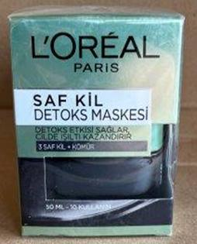 | 3304.99.00.90.00 TR340000250018  Yürürlükte · Başlangıç: 27.01.2025  Eşya: LOREAL PARIS MARKA, 3600523306220 BARKOD NUMARALI, KULLANIM TALİMATINDA VE ANALİZ RAPORUNDA CİLDE İNCE BİR TABAKA HALİNDE UYGULANIP 5-10 DK KURUTULDUKTAN SONRA TEMİZLENMESİ GEREKTİĞİ İFADELERİ YER ALAN DERMO CL PCLAY MASK 50 RADIANCE SAF KİL DETOKS MASKESİ TİCARİ TANIMLI EŞYA  Gerekçe: Genel Yorum Kurallarının 1 ve 6’ncı maddeleri, Gümrük Tarife Cetveli İzahnamesinin 33.04 Tarife Pozisyonu Açıklama Notları, İstanbul Laboratuvar Müdürlüğü tarafından tanzim edilen 3424BTB2931/06.01.2025 sayı tarihli Analiz Raporu, Gümrükler Genel Müdürlüğü’nün 11.02.2022/71781162 ve 15.09.2017/27796781 tarih sayılı yazıları.”

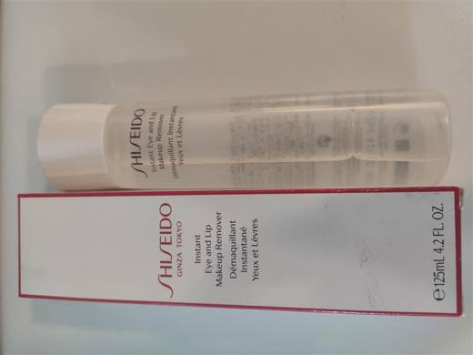 | 3304.99.00.90.00 TR340000250036  Yürürlükte · Başlangıç: 27.01.2025  Eşya: SHİSEİDO MARKA, 14344 / 730852143449 MODEL NUMARALI, ANALİZ RAPORUNA GÖRE; YÜZEYAKTİF ÖZELLİK GÖSTEREN, KULLANIM TALİMATINDA CİLDE PAMUKLA UYGULANDIKTAN SONRA DURULANMADAN KULLANILACAĞI BİLGİLERİ YER ALAN, DURULAMA VE YIKAMA İŞLEMİ YAPILMADAN KULLANILAN, S INSTANT GÖZ VE DUDAK MAKYAJ ÇIKARICI TEMİZLEYİCİ TİCARİ TANIMLI EŞYA  Gerekçe: Genel Yorum Kurallarının 1 ve 6 ncı maddeleri, tarife cetveli izahnamesinin 33.04 ve 34.01 tarife pozisyonu açıklama notları, İstanbul Laboratuvar Müdürlüğü’nün 3424BTB2653 rapor numaralı 03.12.2024 tarihli analiz raporu, Gümrükler Genel Müdürlüğü 15.09.2017/27796781 ve 11.02.2022/71781162 tarih/sayılı yazıları

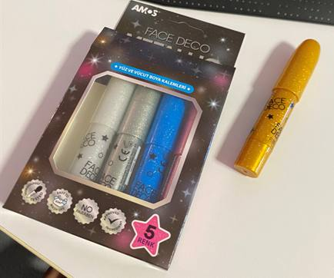 | 3304.99.00.90.00 TR340000260187  Yürürlükte · Başlangıç: 29.09.2026  Eşya: S6R634Z4 ÜRÜN KODLU, "KUM, AMOS 5PCS" METAL TİCARİ TANIMLI, KABI POLİPROPİLENDEN MAMUL, SİMLİ VE FARKLI RENKLERDE 5 ADET KALEM ŞEKLİNDE TASARLANMIŞ SU BAZLI ORGANİK ESASLI BOYA İÇEREN, YÜZ VE VÜCUT BOYAMA ETKİNLİKLERİNDE KULLANILAN EŞYA  Gerekçe: Genel Yorum Kurallarının 1 ve 6' ncı maddeleri, Türk Gümrük Tarife Cetveli İzahnamesi 33.04 tarife pozisyonu açıklama notları, İstanbul Laboratuvar Müdürlüğü tarafından tanzim edilen 17.07.2026 tarih ve 3426BTB1142 sayılı Analiz Raporu

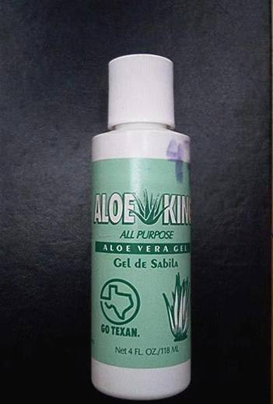 | 3304.99.00.90.12 TR040308  Yürürlükte değil · Başlangıç: 03.08.2004 · Bitiş: 03.08.2010  Eşya: Esas bileşeni saf aloe vera gel (%94 ) yanında katkı maddesi olarak polypropylene glycol, carbomer 940, triethanolamine, lanoline, imidazolididnyl urea ile allaton ihtiva eden cilt bakımı müstahzarı olarak kullanılan jel krem.  Gerekçe: Genel Yorum Kuralları (1) ve (6)

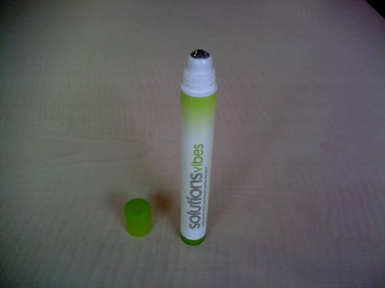 | 3304.99.00.90.12 TR340000110011  Yürürlükte değil · Başlangıç: 08.03.2011 · Bitiş: 31.12.2016  Eşya: AVON MARKA SOLUTIONS VIBES WAKE UP EYE ROLER 12 ml. GÖZ ÇEVRESİNDEKİ ÇİZGİLERİN VE ŞİŞLİKLERİN GÖRÜNÜMÜNÜ HAFİFLETMEK İÇİN HAZIRLANAN VE KOZMETİK FONKSİYONA SAHİP GÖZ ÇEVRESİ İÇİN BAKIM ÜRÜNÜ  Gerekçe: GENEL YORUM KURALLARI(1) VE (6) 33.04 TARİFE POZİSYONU AÇIKLAMA NOTLARI. 17 SAYI 21.01.2011 TARİHLİ İSTANBUL GÜMRÜK BÖLGE LABORATUVAR MÜDÜRLÜĞÜ RAPORU.

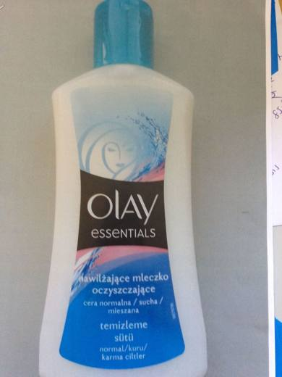 | 3304.99.00.90.12 TR340000130213  Yürürlükte değil · Başlangıç: 03.09.2013 · Bitiş: 31.12.2016  Eşya: NORMAL, KARMA, KURU CİLTLER İÇİN TEMİZLEME SÜTÜ  Gerekçe: GENEL YORUM KURALLARI (1)VE(6) 33.04 TARİFE POZİSYONU AÇIKLAMA NOTLARI, 20.08.2013 TARİHLİ 275 SAYILI İSTANBUL LABORATUAR MÜDÜRLÜĞÜ RAPORU

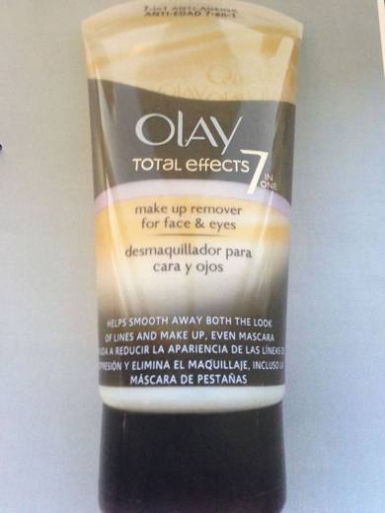 | 3304.99.00.90.12 TR340000130214  Yürürlükte değil · Başlangıç: 03.09.2013 · Bitiş: 31.12.2016  Eşya: YÜZ VE GÖZ İÇİN MAKYAJ TEMİZLEYİCİ  Gerekçe: GENEL YORUM KURALLARI (1)VE(6) 33.04 TARİFE POZİSYONU AÇIKLAMA NOTLARI, 20.08.2013 TARİHLİ 275 SAYILI İSTANBUL LABORATUAR MÜDÜRLÜĞÜ RAPORU

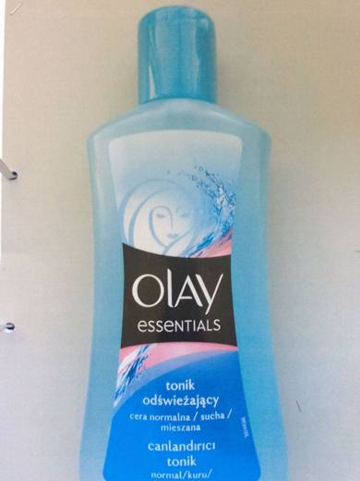 | 3304.99.00.90.12 TR340000130216  Yürürlükte değil · Başlangıç: 03.09.2013 · Bitiş: 31.12.2016  Eşya: NORMAL, KARMA, KURU CİLTLER İÇİN TONİK  Gerekçe: GENEL YORUM KURALLARI (1)VE(6) 33.04 TARİFE POZİSYONU AÇIKLAMA NOTLARI, 20.08.2013 TARİHLİ 275 SAYILI İSTANBUL LABORATUAR MÜDÜRLÜĞÜ RAPORU

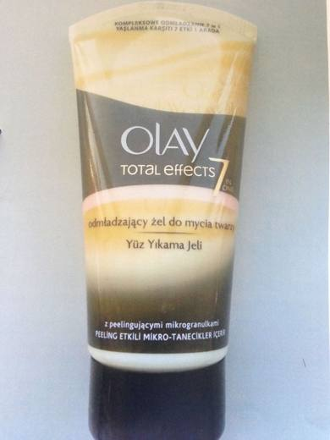 | 3304.99.00.90.12 TR340000130217  Yürürlükte değil · Başlangıç: 03.09.2013 · Bitiş: 28.04.2016  Eşya: YAŞLANMA KARŞITI PEELING ETKİLİ MİKRO TANECİK İÇEREN YÜZ YIKAMA JELİ  Gerekçe: GENEL YORUM KURALLARI (1)VE(6) 33.04 TARİFE POZİSYONU AÇIKLAMA NOTLARI, 20.08.2013 TARİHLİ 275 SAYILI İSTANBUL LABORATUAR MÜDÜRLÜĞÜ RAPORU

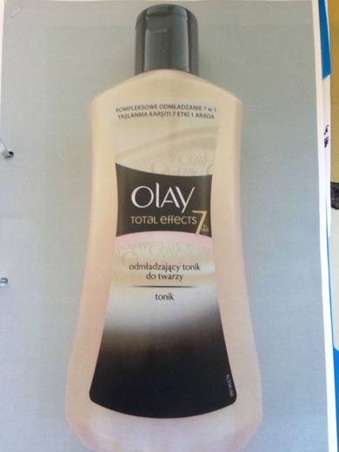 | 3304.99.00.90.12 TR340000130218  Yürürlükte değil · Başlangıç: 03.09.2013 · Bitiş: 31.12.2016  Eşya: YAŞLANMA KARŞITI TONİK  Gerekçe: GENEL YORUM KURALLARI (1)VE(6) 33.04 TARİFE POZİSYONU AÇIKLAMA NOTLARI, 20.08.2013 TARİHLİ 275 SAYILI İSTANBUL LABORATUAR MÜDÜRLÜĞÜ RAPORU.

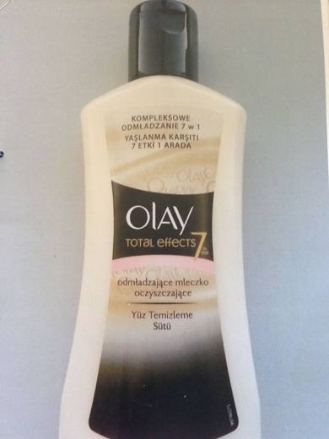 | 3304.99.00.90.12 TR340000130219  Yürürlükte değil · Başlangıç: 03.09.2013 · Bitiş: 31.12.2016  Eşya: YAŞLANMA KARŞITI YÜZ TEMİZLEME SÜTÜ  Gerekçe: GENEL YORUM KURALLARI (1)VE(6) 33.04 TARİFE POZİSYONU AÇIKLAMA NOTLARI, 20.08.2013 TARİHLİ 275 SAYILI İSTANBUL LABORATUAR MÜDÜRLÜĞÜ RAPORU

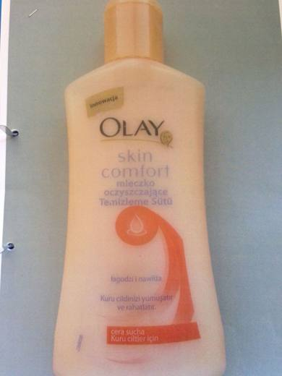 | 3304.99.00.90.12 TR340000130220  Yürürlükte değil · Başlangıç: 03.09.2013 · Bitiş: 31.12.2016  Eşya: KURU CİLTLER İÇİN TEMİZLEME SÜTÜ  Gerekçe: GENEL YORUM KURALLARI (1)VE(6) 33.04 TARİFE POZİSYONU AÇIKLAMA NOTLARI, 20.08.2013 TARİHLİ 275 SAYILI İSTANBUL LABORATUAR MÜDÜRLÜĞÜ RAPORU

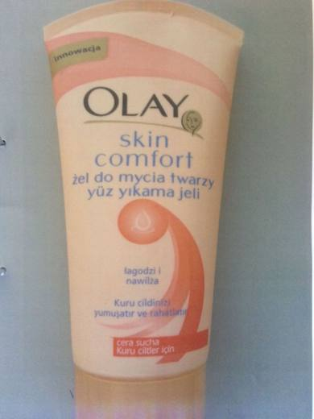 | 3304.99.00.90.12 TR340000130221  Yürürlükte değil · Başlangıç: 03.09.2013 · Bitiş: 28.04.2016  Eşya: KURU CİLTLER İÇİN YÜZ YIKAMA JELİ  Gerekçe: GENEL YORUM KURALLARI (1)VE(6) 33.04 TARİFE POZİSYONU AÇIKLAMA NOTLARI, 20.08.2013 TARİHLİ 275 SAYILI İSTANBUL LABORATUAR MÜDÜRLÜĞÜ RAPORU

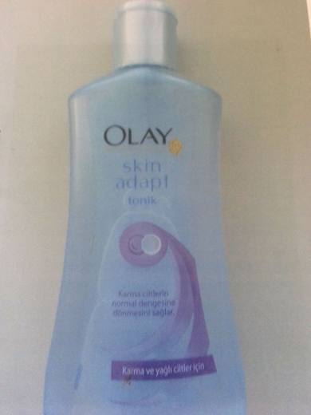 | 3304.99.00.90.12 TR340000130223  Yürürlükte değil · Başlangıç: 03.09.2013 · Bitiş: 31.12.2016  Eşya: KARMA VE YAĞLI CİLTLER İÇİN TONİK  Gerekçe: GENEL YORUM KURALLARI (1)VE(6) 33.04 TARİFE POZİSYONU AÇIKLAMA NOTLARI, 20.08.2013 TARİHLİ 275 SAYILI İSTANBUL LABORATUAR MÜDÜRLÜĞÜ RAPORU

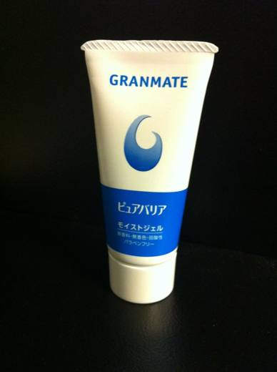 | 3304.99.00.90.12 TR340000140034  Yürürlükte değil · Başlangıç: 07.02.2014 · Bitiş: 31.12.2016  Eşya: NEMLENDİRİCİ KREM  Gerekçe: GENEL YORUM KURALLARI (1)VE(6) 33.04 TARİFE POZİSYONU AÇIKLAMA NOTLARI, 45 SAYILI 15.01.2014 TARİHLİ İSTANBUL LABORATUVAR MÜDÜRLÜĞÜ RAPORU

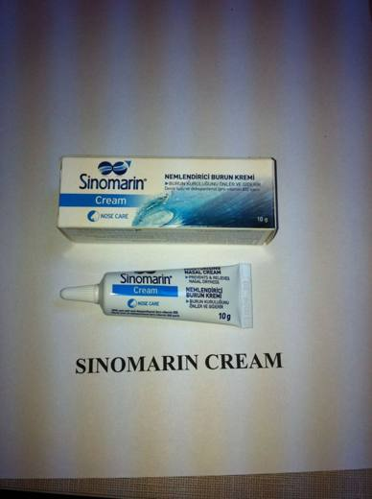 | 3304.99.00.90.12 TR340000140042  Yürürlükte değil · Başlangıç: 28.02.2014 · Bitiş: 31.12.2016  Eşya: NEMLENDİRİCİ BURUN KREMİ  Gerekçe: GENEL YORUM KURALLARI (1)VE(6) 33.04 TARİFE POZİSYONU AÇIKLAMA NOTLARI. 13.02.2014 TARİHLİ 82 SAYILI İSTANBUL LABORATUVAR MÜDÜRLÜĞÜ RAPORU.

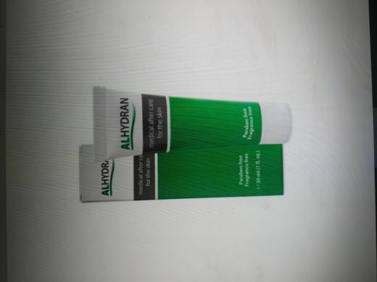 | 3304.99.00.90.13 TR060000210013  Yürürlükte değil · Başlangıç: 04.03.2021 · Bitiş: 31.12.2021  Eşya: ALHYDRAN 30 ML TİCARİ TANIMLI EŞYA MEDİKAL NEMLENDİRİCİ OLARAK KULLANILAN KREMDİR.  Gerekçe: GENEL YORUM KURALLARI MADDE (1) VE (6), GÜMRÜK TARİFE CETVELİ İZAHNAMESİ 3304 POZİSYONU AÇIKLAMA NOTLARI VE ANKARA LABORATUVAR MÜDÜRLÜĞÜNÜN 15.02.2021 TARİHLİ 0621BTB0028 SAYILI ANALİZ RAPORU

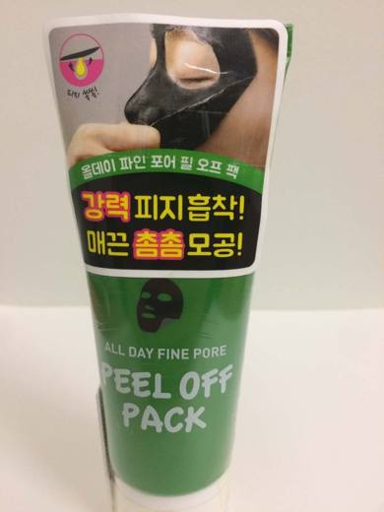 | 3304.99.00.90.13 TR340000190184  Yürürlükte değil · Başlangıç: 26.09.2019 · Bitiş: 31.12.2021  Eşya: SCINIC ALL DAY FINE PORE PEEL OFF PACK 100 ML. SOYULABİLİR SİYAH MASKE.  Gerekçe: GENEL YORUM KURALLARI (1) VE (6) 33.04 TARİFE POZİSYONU AÇIKLAMA NOTLARI. İSTANBUL LABARATUVAR MÜDÜRLÜĞÜNÜN 3419BTB0305/17.05.2019 SAYI/ TARİHLİ ANALİZ RAPORU. GÜMRÜKLER GENEL MÜDÜRLÜĞÜNÜN 15.09.2017/27796781 TARİH/SAYILI YAZILARI İLE GÜMRÜKLER GENEL MÜDÜRLÜĞÜ-TARİFE VE LABORATAUVARLAR DAİRESİNİN 08.08.2019/46730107 TARİH/SAYILI YAZISI.

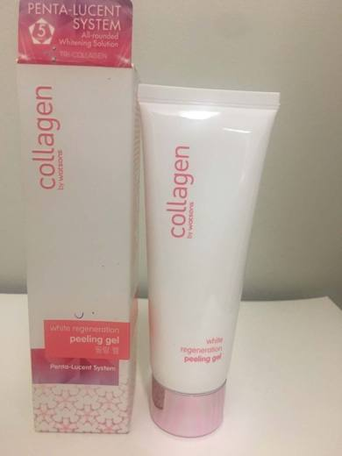 | 3304.99.00.90.13 TR340000190191  Yürürlükte değil · Başlangıç: 26.09.2019 · Bitiş: 31.12.2021  Eşya: COLLAGEN BY WATSONS WHITE REGENERATION PEELING GEL 100ML GÜNLÜK TEMİZLEMEDEN SONRA CİLDE PARLAKLIK KAZANDIRAN PEELİNG JEL.  Gerekçe: GENEL YORUM KURALLARI (1) VE (6) 33.04 TARİFE POZİSYONU AÇIKLAMA NOTLARI. İSTANBUL LABARATUVAR MÜDÜRLÜĞÜNÜN 3419BTB0310/17.05.2019 SAYI/ TARİHLİ ANALİZ RAPORU. GÜMRÜKLER GENEL MÜDÜRLÜĞÜNÜN 15.09.2017/27796781 TARİH/SAYILI YAZILARI İLE GÜMRÜKLER GENEL MÜDÜRLÜĞÜ-TARİFE VE LABORATAUVARLAR DAİRESİNİN 08.08.2019/46730107 TARİH/SAYILI YAZISI.

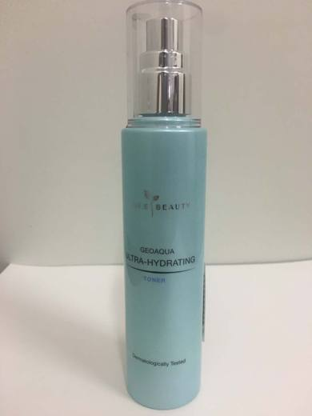 | 3304.99.00.90.13 TR340000190196  Yürürlükte değil · Başlangıç: 26.09.2019 · Bitiş: 31.12.2021  Eşya: PURE BEAUTY GEOAQUA ULTRA-HYDRATING TONER 145ML. CİLDİ NEMLENDİRMEYE , TEMİZLEMEYE, VE CİLTTEKİ GÖZENEKLERİN GÖRÜNÜMÜNÜ AZALTMAYA YARAYAN TONİK.  Gerekçe: GENEL YORUM KURALLARI (1) VE (6) 33.04 TARİFE POZİSYONU AÇIKLAMA NOTLARI. İSTANBUL LABARATUVAR MÜDÜRLÜĞÜNÜN 3419BTB0312/17.05.2019 SAYI/ TARİHLİ ANALİZ RAPORU. GÜMRÜKLER GENEL MÜDÜRLÜĞÜNÜN 15.09.2017/27796781 TARİH/SAYILI YAZILARI İLE GÜMRÜKLER GENEL MÜDÜRLÜĞÜ-TARİFE VE LABORATAUVARLAR DAİRESİNİN 08.08.2019/46730107 TARİH/SAYILI YAZISI.

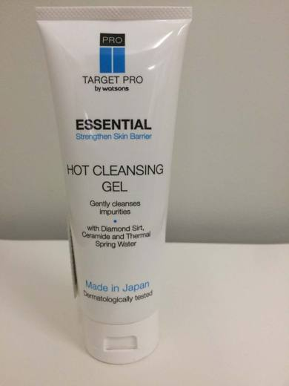 | 3304.99.00.90.13 TR340000190200  Yürürlükte değil · Başlangıç: 26.09.2019 · Bitiş: 31.12.2021  Eşya: TARGET PRO BY WATSONS ESSENTIAL HOT CLEANSING GEL 150 GR. KURU YÜZE UYGULANAN NEMLENDİRİCİ YÜZ TEMİZLEME JELİ.  Gerekçe: GENEL YORUM KURALLARI (1) VE (6) 33.04 TARİFE POZİSYONU AÇIKLAMA NOTLARI. İSTANBUL LABARATUVAR MÜDÜRLÜĞÜNÜN 3419BTB0315/17.05.2019 SAYI/ TARİHLİ ANALİZ RAPORU. GÜMRÜKLER GENEL MÜDÜRLÜĞÜNÜN 15.09.2017/27796781 TARİH/SAYILI YAZILARI İLE GÜMRÜKLER GENEL MÜDÜRLÜĞÜ-TARİFE VE LABORATAUVARLAR DAİRESİNİN 08.08.2019/46730107 TARİH/SAYILI YAZISI.

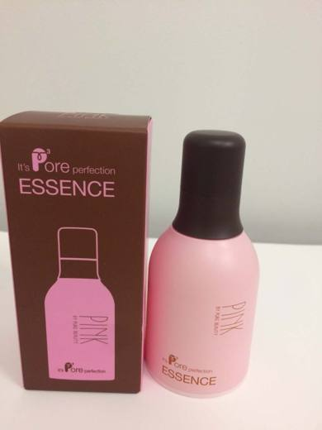 | 3304.99.00.90.13 TR340000190206  Yürürlükte değil · Başlangıç: 26.09.2019 · Bitiş: 31.12.2021  Eşya: PINK BY PURE BEAUTY IT'S PORE PERFECTION ESSENCE 30ML.CİLDİ NEMLENDİRMEYE,PARLAKLILIĞI KONTROL ETMEYE PEMPE KİL VE JEJU VOLKANİK KÜL. GÖZENEKLİ GÖRÜNÜMÜNÜ HAFİFLETMEYE YARAYAN CİLT BAKIM JELİ.  Gerekçe: GENEL YORUM KURALLARI (1) VE (6) 33.04 TARİFE POZİSYONU AÇIKLAMA NOTLARI. İSTANBUL LABARATUVAR MÜDÜRLÜĞÜNÜN 3419BTB0318/17.05.2019 SAYI/ TARİHLİ ANALİZ RAPORU. GÜMRÜKLER GENEL MÜDÜRLÜĞÜNÜN 15.09.2017/27796781 TARİH/SAYILI YAZILARI İLE GÜMRÜKLER GENEL MÜDÜRLÜĞÜ-TARİFE VE LABORATAUVARLAR DAİRESİNİN 08.08.2019/46730107 TARİH/SAYILI YAZISI.

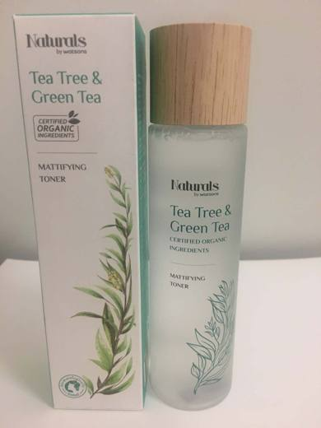 | 3304.99.00.90.13 TR340000190211  Yürürlükte değil · Başlangıç: 26.09.2019 · Bitiş: 31.12.2021  Eşya: NATURALS BY WATSONS TEA TREE&GREEN TEA MATTIFYING TONER 150ML.CİLTTEKİ FAZLA YAĞ VE MAKYAJI TEMİZLEYEN TONİK.  Gerekçe: GENEL YORUM KURALLARI (1) VE (6) 33.04 TARİFE POZİSYONU AÇIKLAMA NOTLARI. İSTANBUL LABARATUVAR MÜDÜRLÜĞÜNÜN 3419BTB0319/17.05.2019 SAYI/ TARİHLİ ANALİZ RAPORU. GÜMRÜKLER GENEL MÜDÜRLÜĞÜNÜN 15.09.2017/27796781 TARİH/SAYILI YAZILARI İLE GÜMRÜKLER GENEL MÜDÜRLÜĞÜ-TARİFE VE LABORATAUVARLAR DAİRESİNİN 08.08.2019/46730107 TARİH/SAYILI YAZISI.

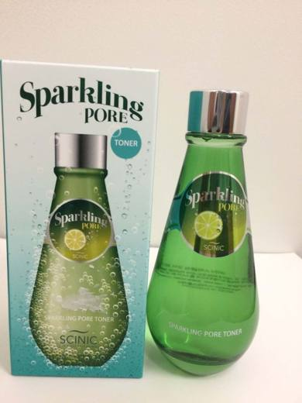 | 3304.99.00.90.13 TR340000190215  Yürürlükte değil · Başlangıç: 26.09.2019 · Bitiş: 31.12.2021  Eşya: SCINIC SPARKLING PORE TONER 150 ML. CİLTTEKİ FAZLA YAĞI VE MAKYAJ FAZLASINI TEMİZLEYEN TONİK.  Gerekçe: GENEL YORUM KURALLARI (1) VE (6) 33.04 TARİFE POZİSYONU AÇIKLAMA NOTLARI. İSTANBUL LABARATUVAR MÜDÜRLÜĞÜNÜN 3419BTB0321/17.05.2019 SAYI/ TARİHLİ ANALİZ RAPORU. GÜMRÜKLER GENEL MÜDÜRLÜĞÜNÜN 15.09.2017/27796781 TARİH/SAYILI YAZILARI İLE GÜMRÜKLER GENEL MÜDÜRLÜĞÜ-TARİFE VE LABORATAUVARLAR DAİRESİNİN 08.08.2019/46730107 TARİH/SAYILI YAZISI.

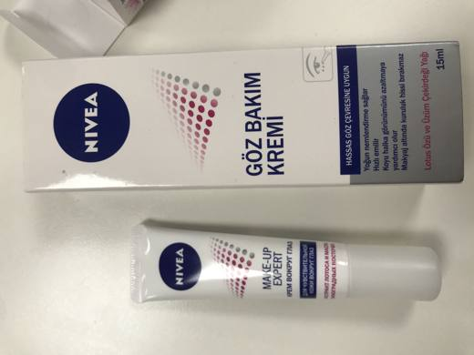 | 3304.99.00.90.13 TR340000200031  Yürürlükte değil · Başlangıç: 02.03.2020 · Bitiş: 31.12.2021  Eşya: NIVEA 89241 ÜRÜN KODLU GÖZ ÇEVRESİNİ NEMLENDİREN KOYU HALKA GÖRÜNÜMÜNÜ HAFİFLETMEK İÇİN HAZIRLANAN GÖZ BAKIM ÜRÜNÜDÜR.  Gerekçe: GENEL YORUM KURALLARI (1) VE (6) 33.04 TARİFE POZİSYONU AÇIKLAMA NOTLARI. GÜMRÜK GENEL TEBLİĞİ SERİ NO.4.İSTANBUL LABORATUVAR MÜDÜRLÜĞÜNÜN 31.01.2020/3420BTB0122 TARİH/SAYILI ANALİZ RAPORU.

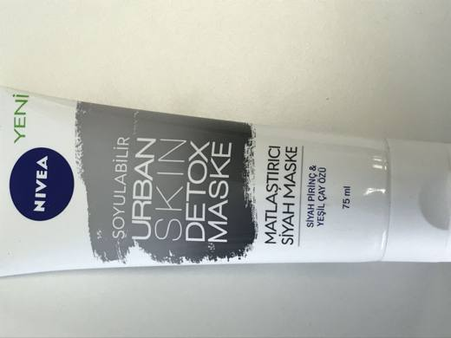 | 3304.99.00.90.13 TR340000200089  Yürürlükte değil · Başlangıç: 29.04.2020 · Bitiş: 31.12.2021  Eşya: NİVEA MARKALI ÜRÜN KODU:82516 SOYULABİLİR URBAN SKİN DETOX MASKE SİYAH PİRİNÇ VE YEŞİL ÇAY ÖZLÜ MATLAŞTIRICI SİYAH MASKE  Gerekçe: GENEL YORUM KURALLARI (1),(6) 3304 TARİFE POZİSYONU AÇIKLAMA NOTLARI İSTANBUL LABORATUVAR MÜDÜRLÜĞÜNÜN 10.04.2020 TARİH 3420BTB0429 SAYILI ANALİZ RAPORU.GÜMRÜKLER GENEL MÜDÜRLÜĞÜ 15.09.2017/27796781 TARİH SAYILI YAZISI.

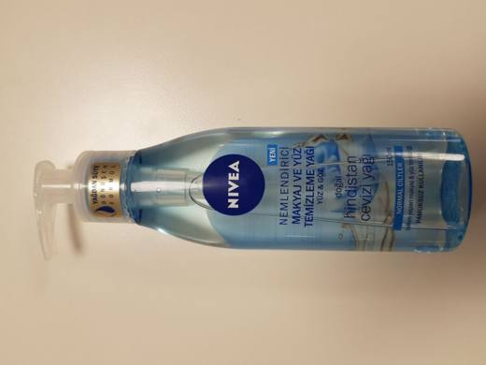 | 3304.99.00.90.13 TR340000200094  Yürürlükte değil · Başlangıç: 29.04.2020 · Bitiş: 31.12.2021  Eşya: NİVEA MARKALI ÜRÜN KODU:84917 DOĞAL HİNDİSTAN CEVİZİ İÇEREN,BAKIM YAPAN,NORMAL CİLTLER İÇİN NEMLENDİRİCİ,MAKYAJ,YÜZ VE GÖZ TEMİZLEME YAĞI (150 ML)  Gerekçe: GENEL YORUM KURALLARI (1),(6) 3304 TARİFE POZİSYONU AÇIKLAMA NOTLARI İSTANBUL LABORATUVAR MÜDÜRLÜĞÜNÜN 10.03.2020 TARİH 3420BTB0177 SAYILI ANALİZ RAPORU, GÜMRÜKLER GENEL MÜDÜRLÜĞÜ 15.09.2017/27796781 TARİH SAYILI YAZISI.

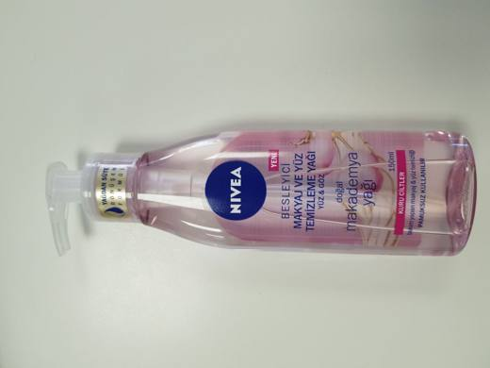 | 3304.99.00.90.13 TR340000200095  Yürürlükte değil · Başlangıç: 29.04.2020 · Bitiş: 31.12.2021  Eşya: NİVEA MARKALI ÜRÜN KODU:84918 DOĞAL MAKADEMYA YAĞI İÇEREN BAKIM YAPAN, KURU CİLTLER İÇİN BESLEYİCİ MAKYAJ,YÜZ VE GÖZ TEMİZLEME YAĞI (150 ML)  Gerekçe: GENEL YORUM KURALLARI (1),(6) 3304 TARİFE POZİSYONU AÇIKLAMA NOTLARI İSTANBUL LABORATUVAR MÜDÜRLÜĞÜNÜN 10.03.2020 TARİH 3420BTB0178 SAYILI ANALİZ RAPORU, GÜMRÜKLER GENEL MÜDÜRLÜĞÜ 15.09.2017/27796781 TARİH SAYILI YAZISI.

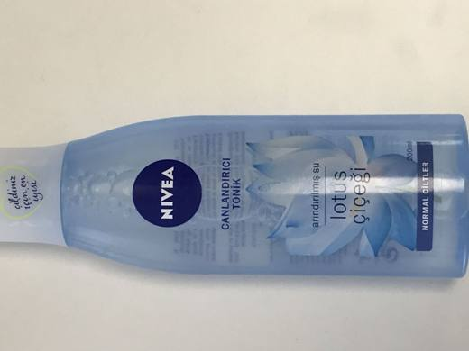 | 3304.99.00.90.13 TR340000200234  Yürürlükte değil · Başlangıç: 15.09.2020 · Bitiş: 31.12.2021  Eşya: CANLANDIRICI TONİK  Gerekçe: GENEL YORUM KURALLARI (1) VE (6), 3304 TARİFE POZİSYONU AÇIKLAMA NOTLARI. İSTANBUL LABORATUVAR MÜDÜRLÜĞÜNÜN 13.08.2020 TARİH 3420BTB1145 SAYILI ANALİZ RAPORU.

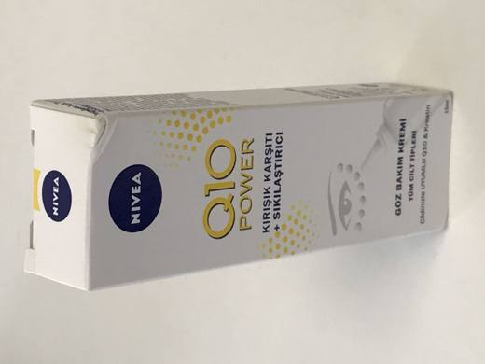 | 3304.99.00.90.13 TR340000200237  Yürürlükte değil · Başlangıç: 15.09.2020 · Bitiş: 31.12.2021  Eşya: 81288 Q10 POWER KIRIŞIK KARŞITI SIKILAŞTIRICI GÖZ BAKIM KREMİ.  Gerekçe: GENEL YORUM KURALLARI (1) VE (6), 3304 TARİFE POZİSYONU AÇIKLAMA NOTLARI.GÜMRÜK GENEL TEBLİĞİ SERİ NO 4. İSTANBUL LABORATUVAR MÜDÜRLÜĞÜNÜN 13.08.2020 TARİH 3420BTB1149 SAYILI ANALİZ RAPORU.

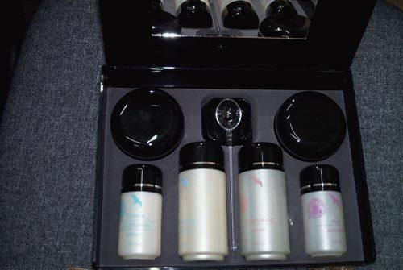 | 3304.99.00.90.19 TR040361  Yürürlükte değil · Başlangıç: 15.09.2004 · Bitiş: 15.09.2010  Eşya: Facial contour mask powder, recovering night creme, firming foundation lotion, exfoliating cleanser, rehydrating toner ve aloe activator isimli ürünlerden oluşan yüz bakımı için kullanılan cilt bakım seti.  Gerekçe: Gümrük Tarife Cetveli İzahnamesi 33.04 tarife pozisyonu açıklama notları Genel Yorum Kuralları 1, 3(c) ve 6.

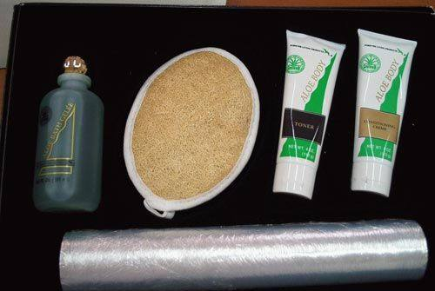 | 3304.99.00.90.19 TR040362  Yürürlükte değil · Başlangıç: 15.09.2004 · Bitiş: 15.09.2010  Eşya: Aloe vera gel içeren aloe body toner, aloe body conditioning creme ve aloe bath gelee olmak üzere üç cilt bakım ürünü ile bu ürünler ile birlikte kullanılan lif eldiven ve selofan rulosu (streç film)ndan oluşan cilt bakım seti.  Gerekçe: Tarife Cetveli İzahnamesi 33.04 tarife pozisyonu açıklama notları Genel Yorum Kuralları 1, 3(b) ve 6.

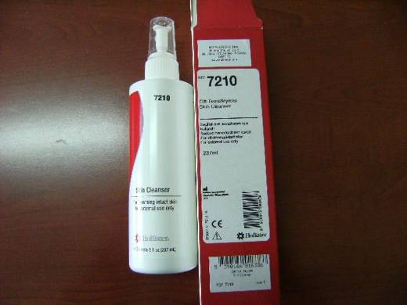 | 3304.99.00.90.19 TR060000120008  Yürürlükte değil · Başlangıç: 29.11.2012 · Bitiş: 28.11.2018  Eşya: Bağırsak kanserlerinden dolayı ostomi torbası kullanılan hastalarda, stoma (bağırsak ağzı) çevresindeki bölgeyi temizlemek için kullanılır.  Gerekçe: Genel Yorum Kuralları (1) ve (6). Gümrük Tarife Cetveli izahnamesi 3304 Pozisyonu açıklama notları ve laboratuvar müdürlüğü 11.09.2012 tarih, 06 sayılı raporu.

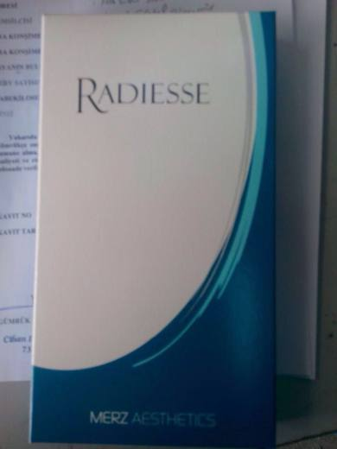 | 3304.99.00.90.19 TR060000160009  Yürürlükte değil · Başlangıç: 29.09.2016 · Bitiş: 31.12.2021  Eşya: RADIESSE ENJEKTE EDİLEBİLİR İMPLANT-YÜZDE HACİM KAYBININ DÜZELTİLMESİ VE RESTARASYONUNDA KULLANILMAK ÜZERE TASARLANMIŞTIR.25-45 PM SENTETİK KALSİYUM HİDROKSİLAPETİT SERAMİK MİKROKÜRECİKLERDEN OLUŞUR.  Gerekçe: GENEL YORUM KURALLARI(1) VE (6) GÜMRÜK TARİFE CETVELİ İZAHNAMESİ 3304 POZİSYONU AÇIKLAMA NOTLARI.16.08.2016/0616BTB0061 TARİH/SAYILI ANKARA LAB. MÜDÜRLÜĞÜ ANALİZ RAPORU

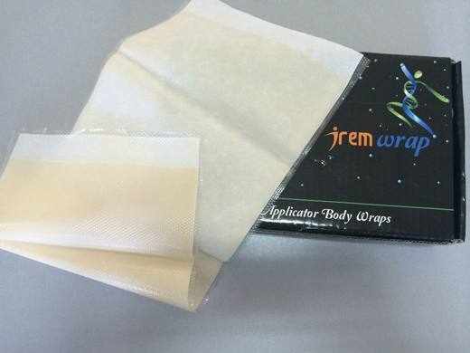 | 3304.99.00.90.19 TR160000140003  Yürürlükte değil · Başlangıç: 27.08.2014 · Bitiş: 26.09.2020  Eşya: Body Wrap ticari tanımlı; plastik ambalaj içinde 20x50 cm boyutlarında PET film koruyuculu 20x50 cm ebatlarında dokunmamış poliester mensucat üzerine baştan ve sondan pay bırakılarak 20x45 cm lik kısmına macun kıvamında, esasını teşkil etmeyecek şekilde gliserin, alkol, stearik asit, stearil alkol, desil alkol, magnezyum alüminyum silikat, mentol, konfor, fenoksi etanol, etil paraben, metil paraben gibi kimyasallar ve değişik bitki yağ özsu ve hülasaları sıvanmış zayıflama bandıdır.  Gerekçe: Gümrük Genel Tebliği (Gümrük Tarife Cetveli İzahnamesi) (Seri No: 2) (29.05.2012 t. 28307 s. R.G.) Genel Yorum Kuralları (1),(3), ve (6) Ve VI. Bölüm ve 30. Ve 33. Fasıl Notları, 11.08.2014-12 sayılı rapor

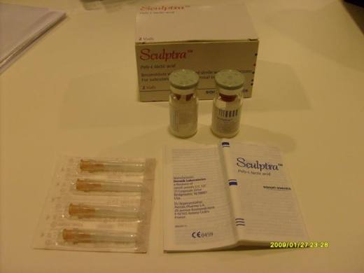 | 3304.99.00.90.19 TR340000090057  Yürürlükte değil · Başlangıç: 20.03.2009 · Bitiş: 19.03.2015  Eşya: VÜCUT ÜZERİNDEKİ KIRIŞIKLIKLARI GİDERMEK İÇİN VÜCUDA ENJEKTE EDİLEN POLY-L-LACTIC ACID İÇEREN DOLGU MADDESİ.  Gerekçe: GENEL YORUM KURALLARI (1) VE (6), 33.04 TARİFE POZİSYONU AÇIKLAMA NOTLARI, 36/17.02.2009 SAYI/TARİHLİ LABORATUVAR RAPORU.

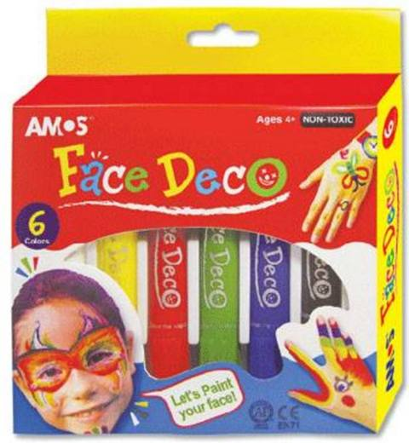 | 3304.99.00.90.19 TR340000100029  Yürürlükte değil · Başlangıç: 22.04.2010 · Bitiş: 21.04.2016  Eşya: ÇOCUKLARIN YÜZ BOYAMASINDA KULLANILAN 6 RENKLİ EŞYA  Gerekçe: GENEL YORUM KURALLARI(1)VE(6) 33.04 TARİFE POZİSYONU AÇIKLAMA NOTLARI, 35 SAYI 24.03.2010 TARİHLİ İSTANBUL GÜMRÜK BÖLGE LABORATUVAR MÜDÜRLÜĞÜNÜN RAPORU.

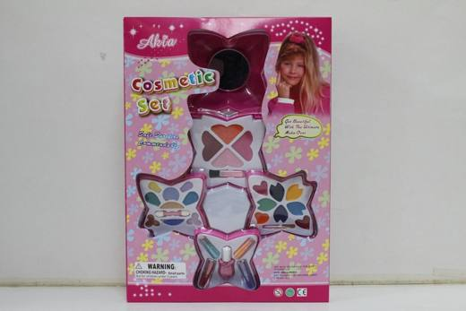 | 3304.99.00.90.19 TR340000110022  Yürürlükte değil · Başlangıç: 24.03.2011 · Bitiş: 23.03.2017  Eşya: AKIA MARKA KF26GA4.BİR KUTU İÇERİSİNDE, ALLIK, GÖZ FARI, RUJ, KREM GÖZ FARI, RENKLİ PARLATICI, RUJ, RENKLİ OJE, KOZMETİK SET KUTUSUNUN İÇ KAPAĞINA YAPIŞIK 1 ADET AYNA.  Gerekçe: GENEL YORUM KURALLARI(1)VE(6)33.04 TARİFE POZİSYONU AÇIKLAMA NOTLARI.9503.00.70 AB AÇIKLAMA NOTLARI.31 SAYI 08.03.2011 TARİHLİ İSTANBUL GÜMRÜK BÖLGE LABORATUVAR MÜDÜRLÜĞÜ RAPORU.

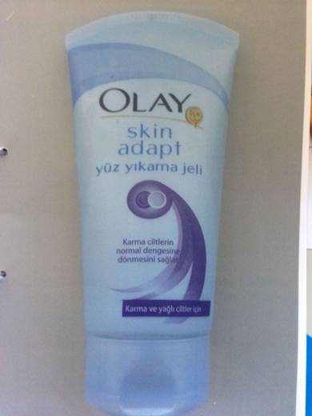 | 3304.99.00.90.19 TR340000130222  Yürürlükte değil · Başlangıç: 03.09.2013 · Bitiş: 28.04.2016  Eşya: KARMA VE YAĞLI CİLTLER İÇİN YÜZ YIKAMA  Gerekçe: GENEL YORUM KURALLARI (1)VE(6) 33.04 TARİFE POZİSYONU AÇIKLAMA NOTLARI, 20.08.2013 TARİHLİ 275 SAYILI İSTANBUL LABORATUAR MÜDÜRLÜĞÜ RAPORU

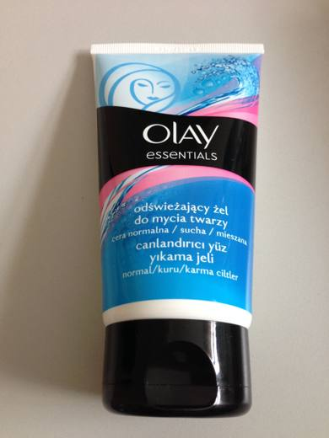 | 3304.99.00.90.19 TR340000130253  Yürürlükte değil · Başlangıç: 11.10.2013 · Bitiş: 28.04.2016  Eşya: CANLANDIRICI YÜZ YIKAMA JELİ  Gerekçe: GENEL YORUM KURALLARI (1)VE(6) 33.04 TARİFE POZİSYONU AÇIKLAMA NOTLARI, 13.09.2013 TARİHLİ 302 SAYILI İSTANBUL GÜMRÜK BÖLGE LABORATUAR MÜDÜRLÜĞÜ RAPORU.

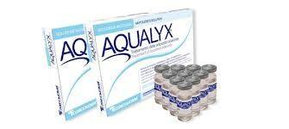 | 3304.99.00.90.19 TR340000130274  Yürürlükte değil · Başlangıç: 19.11.2013 · Bitiş: 18.11.2019  Eşya: VÜCUDUN ÇEŞİTLİ BÖLGELERİNE UYGULANAN CERRAHİ OLMAYAN BÖLGESEL YAĞLANMANIN ÖNÜNE GEÇMEDE KULLANILAN ENJEKTE EDİLEBİLİR SOLÜSYON  Gerekçe: GENEL YORUM KURALLARI (1)VE(6) 33.04 TARİFE POZİSYONU AÇIKLAMA NOTLARI, 06.11.2013 TARİHLİ 364 SAYILI İSTANBUL GÜMRÜK BÖLGE LABORATUAR MÜDÜRLÜĞÜ RAPORU

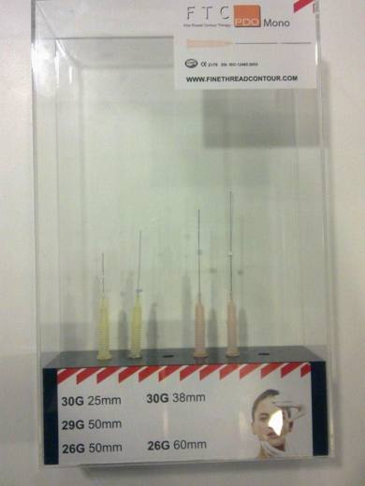 | 3304.99.00.90.19 TR340000140015  Yürürlükte değil · Başlangıç: 10.02.2014 · Bitiş: 09.01.2015  Eşya: ENJEKSİYON İĞNESİ UÇLARINA YERLEŞTİRİLMİŞ, DOKUDA ERİYEN PDO İPLİKLERİNİ CİLT ALTI DOKUSUNA YERLEŞTİREN EŞYA  Gerekçe: GENEL YORUM KURALLARI (1)VE(6) 33.04 TARİFE POZİSYONU AÇIKLAMA NOTLARI, 16.01.2014 TARİHLİ İSTANBUL LABORATUVAR MÜDÜRLÜĞÜ RAPORU

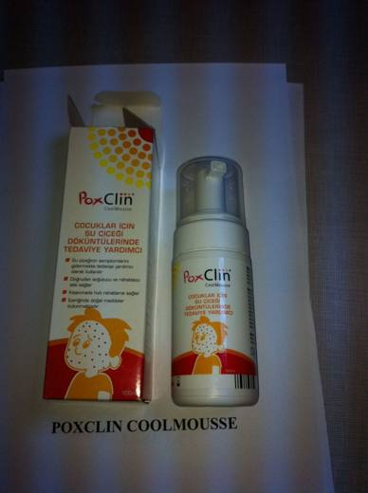 | 3304.99.00.90.19 TR340000140041  Yürürlükte değil · Başlangıç: 28.02.2014 · Bitiş: 27.02.2020  Eşya: ÇOCUKLAR İÇİN SUÇİÇEĞİ DÖKÜNTÜLERİNDE KULLANILAN KREM  Gerekçe: GENEL YORUM KURALLARI (1)VE(6) 33.04 TARİFE POZİSYONU AÇIKLAMA NOTLARI. 13.02.2014 TARİHLİ 82 SAYILI İSTANBUL LABORATUVAR MÜDÜRLÜĞÜ RAPORU.

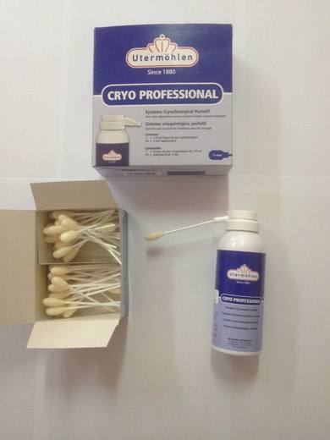 | 3304.99.00.90.19 TR340000160153  Yürürlükte değil · Başlangıç: 30.09.2016 · Bitiş: 31.12.2021  Eşya: DERİ LEZYONLARININ TEDAVİSİ İÇİN KULLANILAN SOĞUTUCU GAZ VE AYRI BİR KUTU İÇERİSİNDE PAKETLENMİŞ METAL KABIN UCUNA TAKILARAK DÜZGÜN ŞEKİLDE DAĞILMASINI SAĞLAMAK AMACIYLA KULLANILAN PLASTİK PEDLERDEN MAMÜL EŞYA.  Gerekçe: GENEL YORUM KURALLARI (1), (6), 6. BÖLÜMÜN 2 NO'LU NOTU VE 30.03, 30.04 İLE 33.04 TARİFE POZİSYONU AÇIKLAMA NOTLARI, İSTANBUL GÜMRÜK LABORATUVAR MÜDÜRLÜĞÜ 13.06.2016 TARİHLİ, 3416BTB0241 SAYILI RAPORU VE BAKANLIĞIMIZ GÜMRÜKLER GENEL MÜDÜRLÜĞÜNÜN 29.08.2016/18427957 TARİH/SAYILI YAZISI.

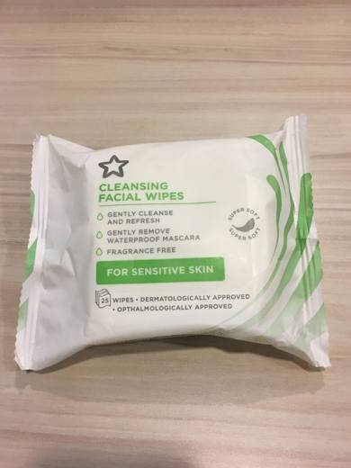 | 3304.99.00.90.19 TR340000170050  Yürürlükte değil · Başlangıç: 24.03.2017 · Bitiş: 31.12.2021  Eşya: 25LİK PAKETLERDE SATIŞA SUNULAN GÖZ MAKYAJ TEMİZLEME MENDİLİ  Gerekçe: GENEL YORUM KURALLARI (1) VE (6) 33.04 TARİFE POZİSYONU AÇIKLAMA NOTLARI, 17.02.2017 TARİH 3417BTB0142 SAYILI İSTANBUL LABORATUVAR MÜDÜRLÜĞÜ RAPORU,

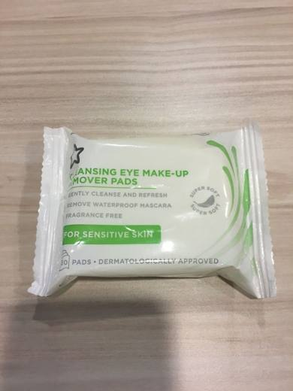 | 3304.99.00.90.19 TR340000170051  Yürürlükte değil · Başlangıç: 24.03.2017 · Bitiş: 31.12.2021  Eşya: 30 LUK PAKETLERDE SATIŞA SUNULAN GÖZ MAKYAJ TEMİZLEME MENDİLİ  Gerekçe: GENEL YORUM KURALLARI (1) VE (6) 33.04 TARİFE POZİSYONU AÇIKLAMA NOTLARI, 17.02.2017 TARİH 3417BTB0141 SAYILI İSTANBUL LABORATUVAR MÜDÜRLÜĞÜ RAPORU

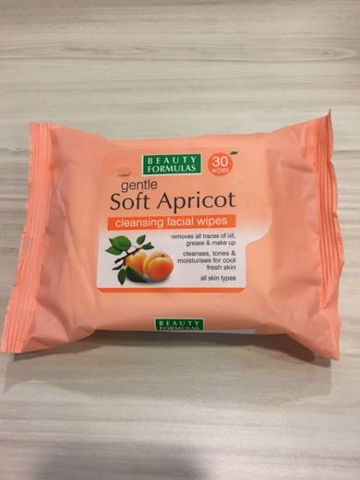 | 3304.99.00.90.19 TR340000170065  Yürürlükte değil · Başlangıç: 24.03.2017 · Bitiş: 31.12.2021  Eşya: 30'LU PAKET HALİNDE PARAKENDE SATILACAK HALE GETİRİLMİŞ, YÜZ TEMİZLEME MENDİLİ  Gerekçe: GENEL YORUM KURALLARI (1) VE (6) 33.04 TARİFE POZİSYONU AÇIKLAMA NOTLARI, 17.02.2017 TARİH 3417BTB0142 SAYILI İSTANBUL LABORATUVAR MÜDÜRLÜĞÜ RAPORU

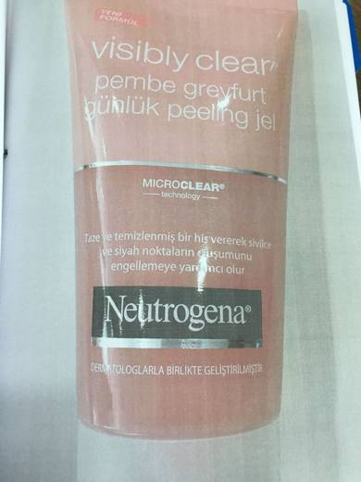 | 3304.99.00.90.19 TR340000170130  Yürürlükte değil · Başlangıç: 04.05.2017 · Bitiş: 15.09.2017  Eşya: 150 ml lik PLASTİK AMBALAJLARDA SUNULAN ARINDIRICI YÜZ YIKAMA JELİ  Gerekçe: GENEL YORUM KURALLARI (1) ve (6) 33.04 TARİFE POZİSYONU AÇIKLAMA NOTLARI. 17.02.2017 TARİHLİ 3417BTB0124 SAYILI İSTANBUL LABORATUVAR MÜDÜRLÜĞÜ RAPORU.

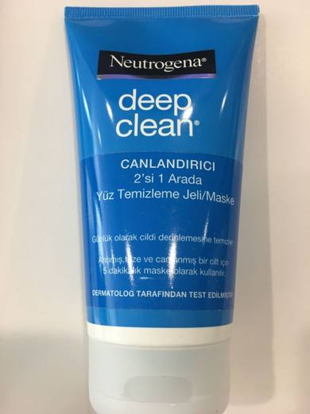 | 3304.99.00.90.19 TR340000170131  Yürürlükte değil · Başlangıç: 04.05.2017 · Bitiş: 15.09.2017  Eşya: 150 ml'lik PLASTİK AMBALAJLARDA SUNULAN, YÜZ TEMİZLEMESİNDE KULLANILAN MADDELERİN YANISIRA SALİSİLİK ASİT VE SİTRİK ASİT BULUNDURMASIYLA CİLDE BAKIM VE ONARIM YAPAN ARINDIRICI YÜZ YIKAMA JELİ  Gerekçe: GENEL YORUM KURALLARI (1) ve (6) 33.04 TARİFE POZİSYONU AÇIKLAMA NOTLARI. 17.02.2017 TARİHLİ 3417BTB0122 SAYILI İSTANBUL LABORATUVAR MÜDÜRLÜĞÜ RAPORU.

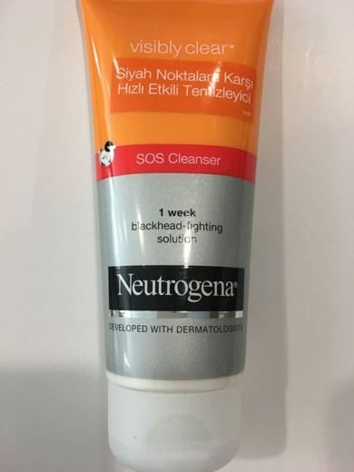 | 3304.99.00.90.19 TR340000170132  Yürürlükte değil · Başlangıç: 04.05.2017 · Bitiş: 15.09.2017  Eşya: 100 ml lik PLASTİK AMBALAJLARDA SUNULAN, CİLDE BAKIM VE ONARIM YAPAN YÜZ YIKAMA JELİ  Gerekçe: GENEL YORUM KURALLARI (1) ve (6) 33.04 TARİFE POZİSYONU AÇIKLAMA NOTLARI. 17.02.2017 TARİHLİ 3417BTB0122 SAYILI İSTANBUL LABORATUVAR MÜDÜRLÜĞÜ RAPORU.

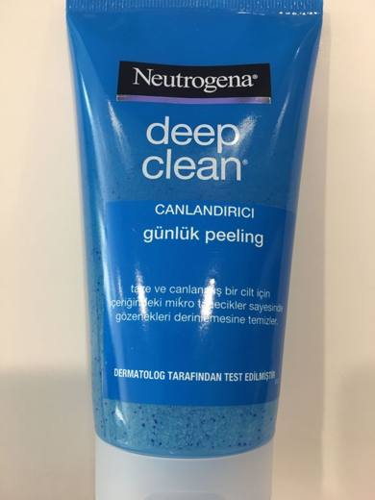 | 3304.99.00.90.19 TR340000170133  Yürürlükte değil · Başlangıç: 04.05.2017 · Bitiş: 15.09.2017  Eşya: 150 ml lik PLASTİK AMBALAJLARDA SUNULAN, CİLDİ TEMZİLEMENİN YANI SIRA CİLDE BAKIM VE ONARIM YAPAN YÜZ YIKAMA JELİ  Gerekçe: GENEL YORUM KURALLARI (1) ve (6) 33.04 TARİFE POZİSYONU AÇIKLAMA NOTLARI. 17.02.2017 TARİHLİ 3417BTB0122 SAYILI İSTANBUL LABORATUVAR MÜDÜRLÜĞÜ RAPORU.

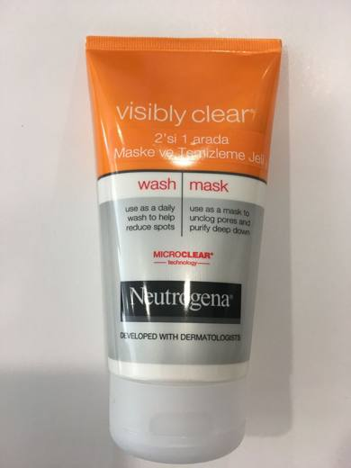 | 3304.99.00.90.19 TR340000170134  Yürürlükte değil · Başlangıç: 04.05.2017 · Bitiş: 15.09.2017  Eşya: 150 ml'lik PLASTİK AMBALAJLARDA SUNULAN, CİLDİ TEMZİLEMENİN YANI SIRA CİLDE BAKIM VE ONARIM YAPAN YÜZ YIKAMA JELİ  Gerekçe: GENEL YORUM KURALLARI (1) ve (6) 33.04 TARİFE POZİSYONU AÇIKLAMA NOTLARI. 17.02.2017 TARİHLİ 3417BTB0122 SAYILI İSTANBUL LABORATUVAR MÜDÜRLÜĞÜ RAPORU.

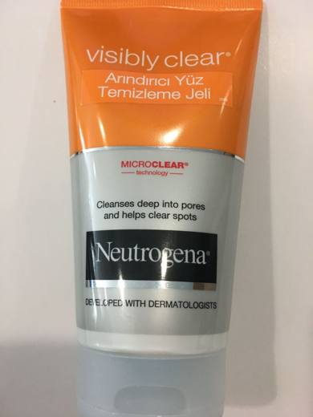 | 3304.99.00.90.19 TR340000170135  Yürürlükte değil · Başlangıç: 04.05.2017 · Bitiş: 15.09.2017  Eşya: 150 ml lik PLASTİK AMBALAJLARDA SUNULAN, CİLDİ TEMZİLEMENİN YANI SIRA CİLDE BAKIM VE ONARIM YAPAN YÜZ YIKAMA JELİ  Gerekçe: GENEL YORUM KURALLARI (1) ve (6) 33.04 TARİFE POZİSYONU AÇIKLAMA NOTLARI. 17.02.2017 TARİHLİ 3417BTB0122 SAYILI İSTANBUL LABORATUVAR MÜDÜRLÜĞÜ RAPORU.

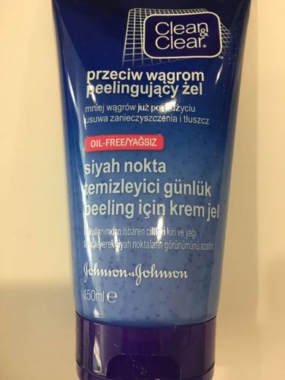 | 3304.99.00.90.19 TR340000170136  Yürürlükte değil · Başlangıç: 04.05.2017 · Bitiş: 15.09.2017  Eşya: 150 ml lik PLASTİK AMBALAJLARDA SUNULAN, TEMİZLEYİCİ VE ARINDIRICI YÜZ YIKAMA JELİ  Gerekçe: GENEL YORUM KURALLARI (1) ve (6) 33.04 TARİFE POZİSYONU AÇIKLAMA NOTLARI. 17.02.2017 TARİHLİ 3417BTB0122 SAYILI İSTANBUL LABORATUVAR MÜDÜRLÜĞÜ RAPORU.

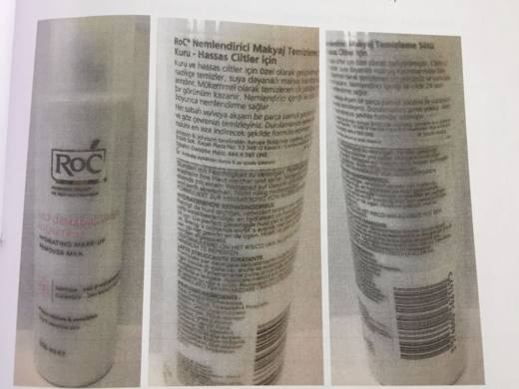 | 3304.99.00.90.19 TR340000170144  Yürürlükte değil · Başlangıç: 04.05.2017 · Bitiş: 31.12.2021  Eşya: 250 ml lik PERAKENDE SATILACAK HALDE KİŞİSEL KULLANIM İÇİN HAZIRLANMIŞ MAKYAJ TEMİZLEME SÜTÜ  Gerekçe: GENEL YORUM KURALLARI (1) ve (6) 33.04 TARİFE POZİSYONU AÇIKLAMA NOTLARI. 17.02.2017 TARİHLİ 3417BTB0124 SAYILI İSTANBUL LABORATUVAR MÜDÜRLÜĞÜ RAPORU.

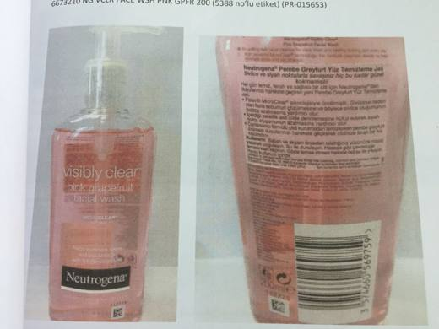 | 3304.99.00.90.19 TR340000170145  Yürürlükte değil · Başlangıç: 04.05.2017 · Bitiş: 15.09.2017  Eşya: 200 ml lik PLASTİK AMBALAJLARDA SUNULAN ARINDIRICI YÜZ YIKAMA JELİ  Gerekçe: GENEL YORUM KURALLARI (1) ve (6) 33.04 TARİFE POZİSYONU AÇIKLAMA NOTLARI. 17.02.2017 TARİHLİ 3417BTB0124 SAYILI İSTANBUL LABORATUVAR MÜDÜRLÜĞÜ RAPORU.

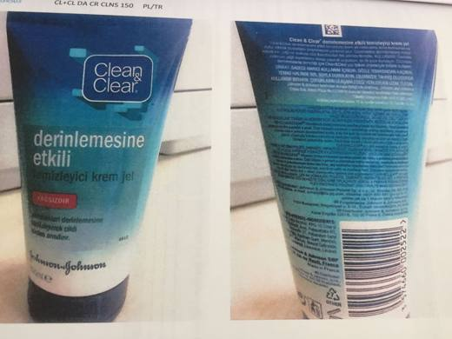 | 3304.99.00.90.19 TR340000170146  Yürürlükte değil · Başlangıç: 04.05.2017 · Bitiş: 15.09.2017  Eşya: 150 ml lik PLASTİK AMBALAJLARDA SUNULAN, YÜZ TEMİZLEMESİNDE KULLANILAN, GÖZENEKLERİ TEMİZLEYEN VE BAKIM SAĞLAYAN JEL  Gerekçe: GENEL YORUM KURALLARI (1) ve (6) 33.04 TARİFE POZİSYONU AÇIKLAMA NOTLARI. 17.02.2017 TARİHLİ 3417BTB0124 SAYILI İSTANBUL LABORATUVAR MÜDÜRLÜĞÜ RAPORU.

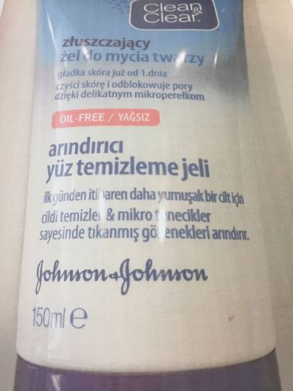 | 3304.99.00.90.19 TR340000170148  Yürürlükte değil · Başlangıç: 04.05.2017 · Bitiş: 15.09.2017  Eşya: 150 ml lik PLASTİK AMBALAJLARDA SUNULAN ARINDIRICI YÜZ YIKAMA JELİ  Gerekçe: GENEL YORUM KURALLARI (1) ve (6) 33.04 TARİFE POZİSYONU AÇIKLAMA NOTLARI. 10.02.2017 TARİHLİ 3417BTB0123 SAYILI İSTANBUL LABORATUVAR MÜDÜRLÜĞÜ RAPORU.

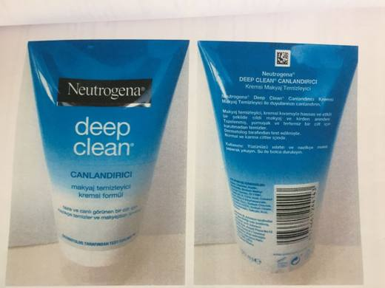 | 3304.99.00.90.19 TR340000170149  Yürürlükte değil · Başlangıç: 04.05.2017 · Bitiş: 15.09.2017  Eşya: 150 ml lik PLASTİK AMBALAJLARDA SUNULAN ARINDIRICI YÜZ YIKAMA JELİ  Gerekçe: GENEL YORUM KURALLARI (1) ve (6) 33.04 TARİFE POZİSYONU AÇIKLAMA NOTLARI. 10.02.2017 TARİHLİ 3417BTB0123 SAYILI İSTANBUL LABORATUVAR MÜDÜRLÜĞÜ RAPORU.

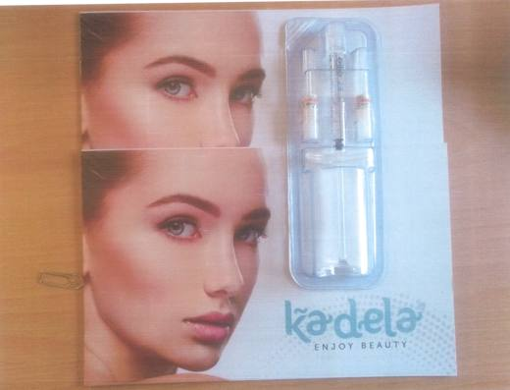 | 3304.99.00.90.19 TR340000200069  Yürürlükte değil · Başlangıç: 02.03.2020 · Bitiş: 31.12.2021  Eşya: KADELA 28 ENJOY BEAUTY MARKA, KIRIŞIK GİDERME VE HACİM RESTORASYONU İÇİN KULLANILAN ORİJİNAL AMBALAJINDA (2 ADET 1ML'LİK ENJEKTÖR İÇERİSİNDE SODYUM HYANULARATE) PAREKENDE SATIŞA HAZIR HALDE EŞYALAR.  Gerekçe: GENEL YORUM KURALLARI (1) VE (6) 33.04 TARİFE POZİSYONU AÇIKLAMA NOTLARI. İSTANBUL LABORATUVAR MÜDÜRLÜĞÜNÜN 30.01.2020/3420BTB0105 TARİH/SAYILI ANALİZ RAPORU. DÜNYA GÜMRÜK ÖRGÜTÜ SINIFLANDIRMA KARARI(30. DÖNEM KASIM 2002) TOPLANTI KARARI. GÜMRÜK GENEL TEBLİĞİ (TARİFE-SINIFLANDIRMA) SERİ NO:4

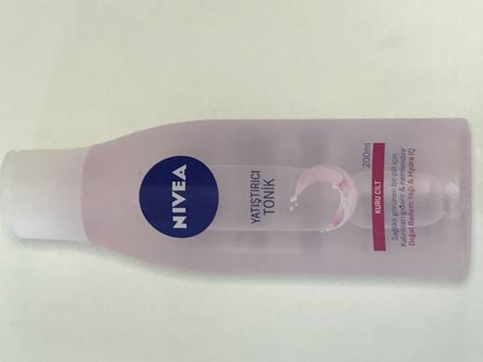 | 3304.99.00.90.19 TR340000200088  Yürürlükte değil · Başlangıç: 29.04.2020 · Bitiş: 31.12.2021  Eşya: NİVEA MARKALI ÜRÜN KODU:81106 YATIŞTIRICI TONİK ÜRÜN KİR VE MAKYAJ KALINTILARINI GİDERİR CİLDİ NEMLENDİRİR  Gerekçe: GENEL YORUM KURALLARI (1),(6) 3304 TARİFE POZİSYONU AÇIKLAMA NOTLARI İSTANBUL LABORATUVAR MÜDÜRLÜĞÜNÜN 10.04.2020 TARİH 3420BTB0426 SAYILI ANALİZ RAPORU

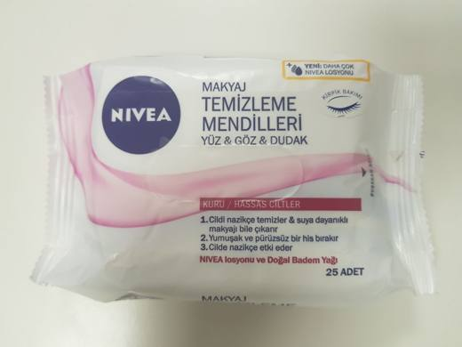 | 3304.99.00.90.19 TR340000200091  Yürürlükte değil · Başlangıç: 29.04.2020 · Bitiş: 31.12.2021  Eşya: NİVEA MARKALI ÜRÜN KODU:81906 LOSYON VE DOĞAL BADEM YAĞI İÇEREN,KİRPİK BAKIMI YAPAN,KURU VE HASSAS CİLTLER İÇİN MAKYAJ TEMİZLEME MENDİLLERİDİR.(AMBALAJ İÇERİSİNDE 25 ADET MENDİL BULUNMAKTADIR.)  Gerekçe: GENEL YORUM KURALLARI (1),(6) 3304 TARİFE POZİSYONU AÇIKLAMA NOTLARI İSTANBUL LABORATUVAR MÜDÜRLÜĞÜNÜN 10.03.2020 TARİH 3420BTB0168 SAYILI ANALİZ RAPORU, GÜMRÜKLER GENEL MÜDÜRLÜĞÜ 15.09.2017/27796781 TARİH SAYILI YAZISI.

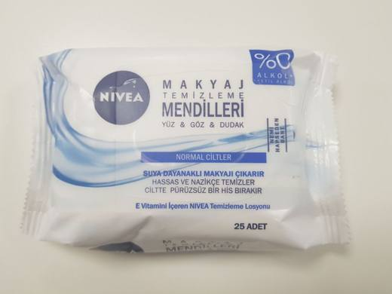 | 3304.99.00.90.19 TR340000200092  Yürürlükte değil · Başlangıç: 29.04.2020 · Bitiş: 31.12.2021  Eşya: NİVEA MARKALI ÜRÜN KODU:81121 E VİTAMİNİ İÇEREN NORMAL CİLTLER İÇİN YÜZ, GÖZ,DUDAK İÇİN MAKYAJ TEMİZLEME MENDİLLERİ (AMBALAJ İÇERİSİNDE 25 ADET MENDİL BULUNMAKTADIR.)  Gerekçe: GENEL YORUM KURALLARI (1),(6) 3304 TARİFE POZİSYONU AÇIKLAMA NOTLARI İSTANBUL LABORATUVAR MÜDÜRLÜĞÜNÜN 10.03.2020 TARİH 3420BTB0171 SAYILI ANALİZ RAPORU, GÜMRÜKLER GENEL MÜDÜRLÜĞÜ 15.09.2017/27796781 TARİH SAYILI YAZISI.

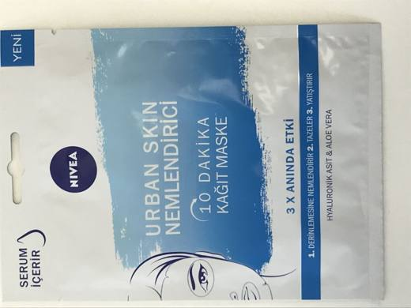 | 3304.99.00.90.19 TR340000200232  Yürürlükte değil · Başlangıç: 15.09.2020 · Bitiş: 31.12.2021  Eşya: 81984 URBAN SKIN NEMLENDİRİCİ KAĞIT MASKE.  Gerekçe: GENEL YORUM KURALLARI (1) VE (6), 3304 TARİFE POZİSYONU AÇIKLAMA NOTLARI. İSTANBUL LABORATUVAR MÜDÜRLÜĞÜNÜN 13.08.2020 TARİH 3420BTB1144 SAYILI ANALİZ RAPORU.

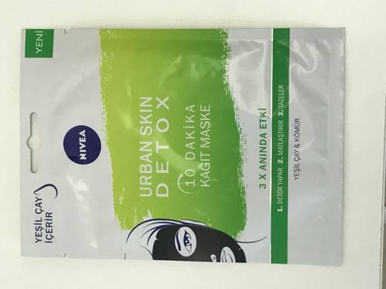 | 3304.99.00.90.19 TR340000200236  Yürürlükte değil · Başlangıç: 15.09.2020 · Bitiş: 31.12.2021  Eşya: 81265 URBAN SKIN DETOX KAĞIT MASKE.  Gerekçe: GENEL YORUM KURALLARI (1) VE (6), 3304 TARİFE POZİSYONU AÇIKLAMA NOTLARI. İSTANBUL LABORATUVAR MÜDÜRLÜĞÜNÜN 13.08.2020 TARİH 3420BTB1148 SAYILI ANALİZ RAPORU.

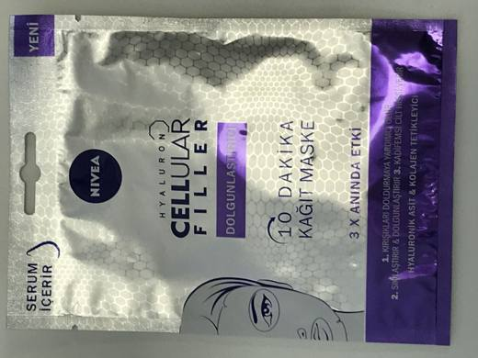 | 3304.99.00.90.19 TR340000200240  Yürürlükte değil · Başlangıç: 15.09.2020 · Bitiş: 31.12.2021  Eşya: 86434 HYALURON CELLULAR FİLLER DOLGUNLAŞTIRICI KAĞIT MASKE.  Gerekçe: GENEL YORUM KURALLARI (1) VE (6), 3304 TARİFE POZİSYONU AÇIKLAMA NOTLARI. İSTANBUL LABORATUVAR MÜDÜRLÜĞÜNÜN 13.08.2020 TARİH 3420BTB1146 SAYILI ANALİZ RAPORU.

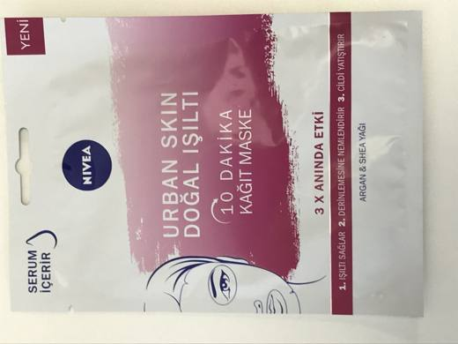 | 3304.99.00.90.19 TR340000200242  Yürürlükte değil · Başlangıç: 15.09.2020 · Bitiş: 31.12.2021  Eşya: 82396 URBAN SKIN DOĞAL IŞILTI KAĞIT MASKE.  Gerekçe: GENEL YORUM KURALLARI (1) VE (6), 3304 TARİFE POZİSYONU AÇIKLAMA NOTLARI. İSTANBUL LABORATUVAR MÜDÜRLÜĞÜNÜN 13.08.2020 TARİH 3420BTB1143 SAYILI ANALİZ RAPORU.

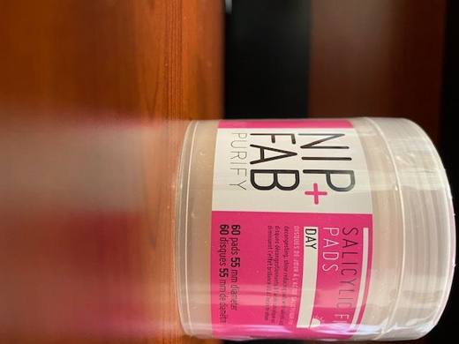 | 3304.99.00.90.19 TR340000210003  Yürürlükte değil · Başlangıç: 09.03.2021 · Bitiş: 31.12.2021  Eşya: SALICYLIC FIX PADS 60S PERAKENDE SATIŞA HAZIR ORJİNAL AMBALAJI İÇERİSİNDE 60 ADET DOKUNMAMIŞ MENSUCATTAN OLUŞAN "NİP FAB SALICYLIC FIX PADS " TİCARİ İSİMLİ YÜZ PEDİ  Gerekçe: GENEL YORUM KURALLARI (1),(6) 3304 TARİFE POZİSYONU AÇIKLAMA NOTLARI, İSTANBUL LABORATUVAR MÜDÜRLÜĞÜNÜN 29.12.2020 TARİH 3420BTB1998 SAYILI ANALİZ RAPORU,UYUMU SAĞLANMIŞ (ARMONİZE) MAL TANIMI VE KODLAMA SİSTEMİ HAKKINDA ULUSLARARASI SÖZLEŞME UYARINCA UYGULANMASI GEREKEN EKLİ SINIFLANDIRMA GÖRÜŞLERİNİN YÜRÜLÜĞE KONULMASI İLE 4/12/2017 TARİHLİ VE 2017/11114 SAYILI BAKANLAR KURULU KARARININ YÜRÜLÜKTEN KALDIRILMASI HAKKINDA KARAR (KARAR SAYISI:3206) SINIFLANDIRMA GÖRÜŞÜ GÜMRÜKLER GENEL TEBLİĞİ (TARİFE SINIFLANDIRMA KARARLARI SERİ NO:18)

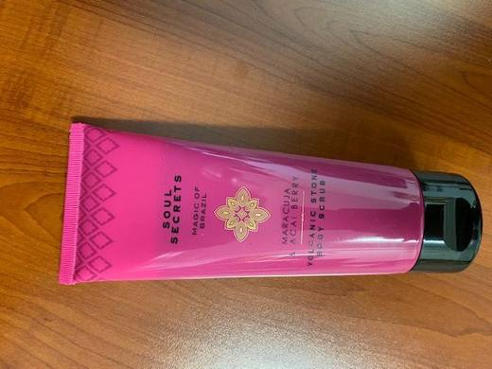 | 3304.99.00.90.19 TR340000210004  Yürürlükte değil · Başlangıç: 09.03.2021 · Bitiş: 31.12.2021  Eşya: SOUL SECRETS MAGIC OF BRAZIL VOLCANIC STONE BODY SCRUB 200 ML ( MARACUJA &ACAI BERRY)200 ML PERAKENDE SATIŞA HAZIR ORJİNAL AMBALAJI İÇERİSİNDE "VOLCANIC STONE BODY SCRUB " TİCARİ İSİMLİ CİLT BAKIM MÜSTAHZARLARI  Gerekçe: GENEL YORUM KURALLARI (1),(6) 3304 TARİFE POZİSYONU AÇIKLAMA NOTLARI, İSTANBUL LABORATUVAR MÜDÜRLÜĞÜNÜN 29.12.2020 TARİH 3420BTB2002 SAYILI ANALİZ RAPORU,UYUMU SAĞLANMIŞ (ARMONİZE) MAL TANIMI VE KODLAMA SİSTEMİ HAKKINDA ULUSLARARASI SÖZLEŞME UYARINCA UYGULANMASI GEREKEN EKLİ SINIFLANDIRMA GÖRÜŞLERİNİN YÜRÜLÜĞE KONULMASI İLE 4/12/2017 TARİHLİ VE 2017/11114 SAYILI BAKANLAR KURULU KARARININ YÜRÜLÜKTEN KALDIRILMASI HAKKINDA KARAR (KARAR SAYISI:3206) SINIFLANDIRMA GÖRÜŞÜ GÜMRÜKLER GENEL TEBLİĞİ (TARİFE SINIFLANDIRMA KARARLARI SERİ NO:18)

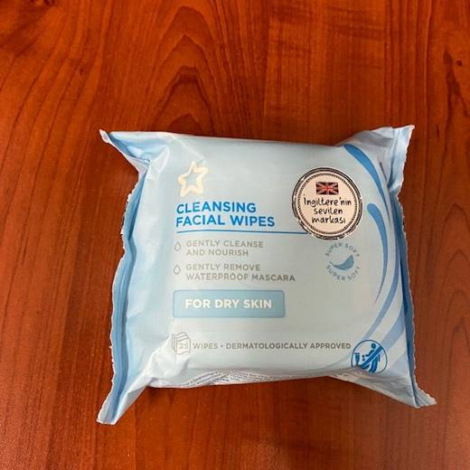 | 3304.99.00.90.19 TR340000210071  Yürürlükte değil · Başlangıç: 12.04.2021 · Bitiş: 31.12.2021  Eşya: NICE PAK S/D CLEANSING FACIAL WIPES FOR DRY SKIN 25S, KURU CİLTLER İÇİN YÜZ TEMİZLEME MENDİLİ  Gerekçe: GENEL YORUM KURALALRI (1) VE (6) 3304 TARİFE POZİSYONU AÇIKLAMA NOTLARI, UYUMU SAĞLANMIŞ (ARMONİZE) MAL TANIMI VE KODLAMA SİSTEMİ HAKKINDA ULUSLARARASI SÖZLEŞME UYARINCA UYGULANMASI GEREKEN EKLİ SINIFLANDIRMA GÖRÜŞLERİNİN YÜRÜRLÜĞE KONULMASI İLE 4/12/2017 TARİHLİ VE 2017/11114 SAYILI BAKANLAR KURULU KARARININ YÜRÜLÜKTEN KALDIRILMASI HAKKINDA KARAR (KARAR SAYISI: 3206)/ SINIFLANDIRMA GÖRÜŞÜ, GÜMRÜK GENEL TEBLİĞİ (TARİFE-SINIFLANDIRMA KARARLARI) (SERİ NO: 18), 3420BTB2005 SAYI 18.02.2021 TARİHLİ İSTANBUL LABORATUVAR MÜDÜRLUGU ANALİZ RAPORU

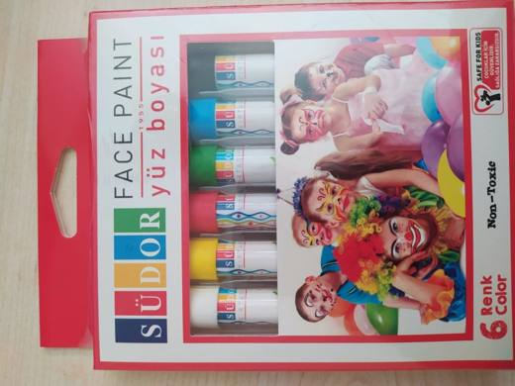 | 3304.99.00.90.19 TR340000210186  Yürürlükte değil · Başlangıç: 12.07.2021 · Bitiş: 31.12.2021  Eşya: SÜDOR MARKA YB01 KODLU, ÇOCUKLARIN YÜZ BOYAMASINDA KULLANILAN 6 RENKTEN OLUŞAN YÜZ BOYASIDIR.  Gerekçe: GENEL YORUM KURALLARI (1) VE (6)3304 TARİFE POZİSYONU AÇIKLAMA NOTLARI. İSTANBUL LABORATUVAR MÜDÜRLÜĞÜNÜN 15.06.2021/3421BTB0812 TARİH/SAYILI ANALİZ RAPORU.

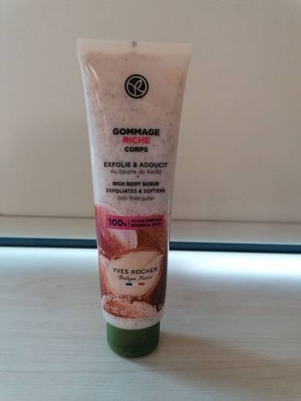 | 3304.99.00.90.19 TR340000210263  Yürürlükte değil · Başlangıç: 11.11.2021 · Bitiş: 31.12.2021  Eşya: YVES ROCHER MARKA GOMMAGE RICHE CORPS RICH BODY SCRUB MODEL PERAKANDE SATIŞA HAZIR HALDE 150 ML’LİK ORİJİNAL AMBALAJI İÇERİSİNDE “ULTRA NEMLENDİRİCİ VÜCUT PEELİNGİ” TİCARİ TANIMLI CİLT BAKIM MÜSTAHZARI.  Gerekçe: GENEL YORUM KURALLARI 1 VE 6 - 3304 TARİFE POZİSYONU AÇIKLAMA NOTLARI. İSTANBUL LABORATUVAR MÜDÜRLÜĞÜNÜN 15.10.2021/3421BTB1283 TARİH/SAYILI TAHLİL RAPORU.

Pozisyon 33.05 (14 BTB)
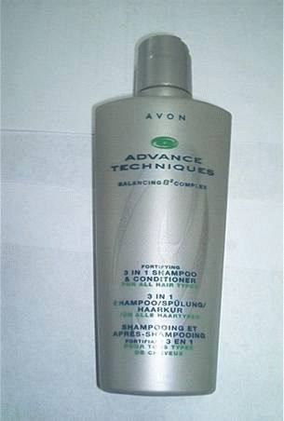 | 3305.10.00.00.00 TR020206  Yürürlükte değil · Başlangıç: 02.10.2002 · Bitiş: 01.10.2008  Eşya: Üçü bir arada şampuan ve saç kremi. Eşyanın içeriği: aqua, sodium laureth sulfate, sodium lauryl sulfate, cocamidopropyl hydroxysultaine, cocamide mea , glycol distearate, parfum, guar hydroxypropyltrimonium chloride, sodium chloride,methylparaben, dimethicone copolyol, panthenol, hydrolyzed wheat protein, quaternium-80 , disodium edta, sodium citrate, wheat amino acids , phytantriol, benzoic acid, magnesium nıtrate, citric acid ,potassium sorbate, phenoxyethanol, methylchloroisothiazolinone, magnesium chloride, methylisothiazolinone, butylparaben, ethylparaben, propylparaben, isobutylparaben.  Gerekçe: Genel Yorum Kuralları 1, 6) ve 3(a) Gümrük Tarife Cetveli İzahnamesi 33.05 Tarife Pozisyonu Açıklama Notları.

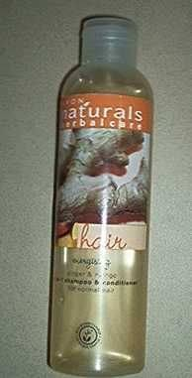 | 3305.10.00.00.00 TR060057  Yürürlükte değil · Başlangıç: 02.02.2006 · Bitiş: 02.02.2012  Eşya: Organik yüzey aktif maddedeler, saç yumuşatma maddeleri, koku verici maddeler içeren şampuan.  Gerekçe: Genel Yorum Kuralları (1), (3a) ve (6). Gümrük Tarife Cetveli İzahnamesi 33.05 tarife pozisyonu açıklama notları.

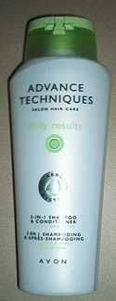 | 3305.10.00.00.00 TR060058  Yürürlükte değil · Başlangıç: 02.02.2006 · Bitiş: 02.02.2012  Eşya: Organik yüzey aktif maddedeler, saç yumuşatma maddeleri, koku verici maddeler içeren şampuan  Gerekçe: Genel Yorum Kuralları (1), (3a) ve (6). Gümrük Tarife Cetveli İzahnamesi 33.05 tarife pozisyonu açıklama notları.

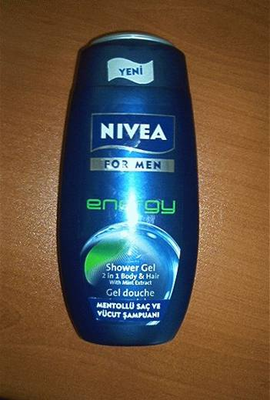 | 3305.10.00.00.00 TR070613  Yürürlükte değil · Başlangıç: 22.08.2007 · Bitiş: 21.08.2013  Eşya: Vücut ve saç yıkanmasında kullanılan mentollü şampuan.  Gerekçe: Genel Yorum Kuralları (1) ve (6).

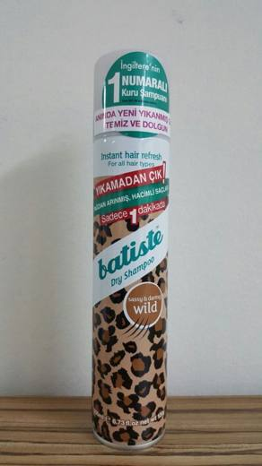 | 3305.10.00.00.00 TR340000160108  Yürürlükte değil · Başlangıç: 27.07.2016 · Bitiş: 26.07.2022  Eşya: NİŞASTA VE TALK GİBİ ETKEN MADDELERİ İÇEREN, YAĞLANMIŞ SAÇLARIN YAĞINI EMEREK SAÇLARI CANLANDIRMAYA VE HACİM KAZANDIRMAYA YARAYAN ŞAMPUAN.  Gerekçe: GENEL YORUM KURALLARI (1) VE (6) 33.05 TARİFE POZİSYONU AÇIKLAMA NOTLARI, BAKANLIĞIMIZ GÜMRÜKLER GENEL MÜDÜRLÜĞÜNÜN 24.06.2016 TARİHLİ, 16998950 SAYILI YAZILARI.

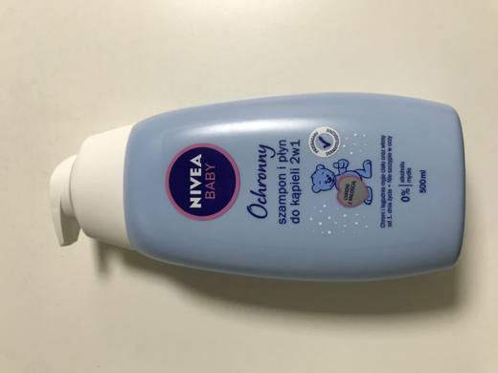 | 3305.10.00.00.00 TR340000230194  Yürürlükte · Başlangıç: 13.10.2023  Eşya: 86263-NİVEA MARKA BABY SAÇ VE VÜCUT ŞAMPUANI TANIMLI; YÜZEY AKTİF ÖZELLİK GÖSTEREN, SABUN İÇERMEYEN BEBEKLERİN SAÇ VE VÜCUT TEMİZLİĞİ İÇİN KULLANILAN İKİSİ BİR ARADA SAÇ VE VÜCUT ŞAMPUANI  Gerekçe: GÜMRÜK TARİFE CETVELİ İZAHNAMESİ,GENEL YORUM KURALLARI (1),(6), TGTC İZAHNAMESİ 33.05 TARİFE POZİSYONU AÇIKLAMA NOTLARI, 02.10.2023 TARİHLİ VE 32327 MÜKERRER SAYILI RESMİ GAZETEDE YAYIMLANAN 7664 SAYILI CUMHURBAŞKANI KARARI (UYUMU SAĞLANMIŞ (ARMONİZE) MAL TANIMI VE KODLAMA SİSTEMİ HAKKINDA ULUSLARARASI SÖZLEŞME UYARINCA UYGULANMASI GEREKEN EKLİ SINIFLANDIRMA GÖRÜŞLERİNİN YÜRÜRLÜĞE KONULMASI İLE 24/2/2022 TARİHLİ VE 5239 SAYILI CUMHURBAŞKANI KARARININ YÜRÜRLÜKTEN KALDIRILMASI HAKKINDA KARAR) GÜMRÜKLER GENEL MÜDÜRLÜĞÜ’NÜN 03.10.2023 TARİH VE 89571196 SAYILI YAZILARI

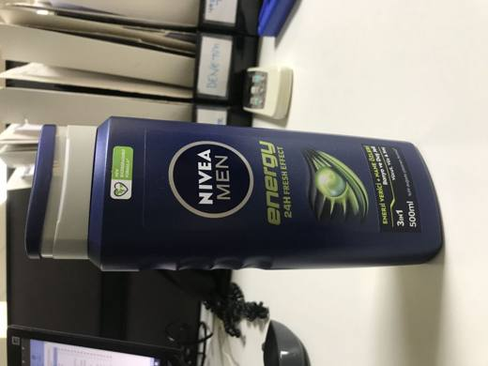 | 3305.10.00.00.00 TR340000230195  Yürürlükte · Başlangıç: 13.10.2023  Eşya: 81083 KODLU NİVEA MEN SPORT 24H FRESH EFFECT TİCARİ TANIMLI; YÜZEY AKTİF ÖZELLİK GÖSTEREN, SABUN İÇERMEYEN VÜCUT, YÜZ VE SAÇ YIKAMA İÇİN KULLANILAN SAÇ VE VÜCUT ŞAMPUANI  Gerekçe: GÜMRÜK TARİFE CETVELİ İZAHNAMESİ, GENEL YORUM KURALLARI (1),(6) , TGTC İZAHNAMESİ 33.05 TARİFE POZİSYONU AÇIKLAMA NOTLARI, 02.10.2023 TARİHLİ VE 32327 MÜKERRER SAYILI RESMİ GAZETEDE YAYIMLANAN 7664 SAYILI CUMHURBAŞKANI KARARI (UYUMU SAĞLANMIŞ (ARMONİZE) MAL TANIMI VE KODLAMA SİSTEMİ HAKKINDA ULUSLARARASI SÖZLEŞME UYARINCA UYGULANMASI GEREKEN EKLİ SINIFLANDIRMA GÖRÜŞLERİNİN YÜRÜRLÜĞE KONULMASI İLE 24/2/2022 TARİHLİ VE 5239 SAYILI CUMHURBAŞKANI KARARININ YÜRÜRLÜKTEN KALDIRILMASI HAKKINDA KARAR), GÜMRÜKLER GENEL MÜDÜRLÜĞÜ’NÜN 03.10.2023 TARİH VE 89571196 SAYILI YAZILARI

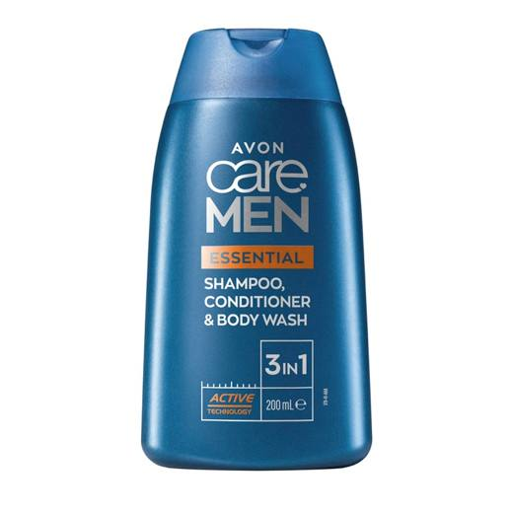 | 3305.10.00.00.00 TR340000240092  Yürürlükte · Başlangıç: 28.05.2024  Eşya: 1380774 ARTİKEL KODLU, AVON CARE MEN ESSENTİAL SAÇ ŞAMPUANI, SAÇ KREMİ VE VÜCUT ŞAMPUAN 3’Ü 1 ARADA TİCARİ TANIMLI; ŞAMPUAN, SAÇ KREMİ VE DUŞ JELİ OLARAK KULLANILMAK ÜZERE 250 ML’LİK PERAKENDE SATILACAK AMBALAJINDA KREMLİ SAÇ VE VÜCUT ŞAMPUANI.  Gerekçe: GÜMRÜK TARİFE CETVELİ İZAHNAMESİ, GENEL YORUM KURALLARI (1) ve (6), TGTC İZAHNAMESİ 33.05 TARİFE POZİSYONU AÇIKLAMA NOTLARI, 02.10.2023 TARİHLİ VE 32327 MÜKERRER SAYILI RESMİ GAZETEDE YAYIMLANAN 7664 SAYILI CUMHURBAŞKANI KARARI (UYUMU SAĞLANMIŞ (ARMONİZE) MAL TANIMI VE KODLAMA SİSTEMİ HAKKINDA ULUSLARARASI SÖZLEŞME UYARINCA UYGULANMASI GEREKEN EKLİ SINIFLANDIRMA GÖRÜŞLERİNİN YÜRÜRLÜĞE KONULMASI İLE 24/2/2022 TARİHLİ VE 5239 SAYILI CUMHURBAŞKANI KARARININ YÜRÜRLÜKTEN KALDIRILMASI HAKKINDA KARAR), GÜMRÜKLER GENEL MÜDÜRLÜĞÜ’NÜN 03.10.2023 TARİH VE 89571196 SAYILI YAZILARI VE İSTANBUL LABORATUVAR MÜDÜRLÜĞÜNÜN 07.03.2024 TARİHLİ VE 3424BTB0515 SAYILI RAPORU.

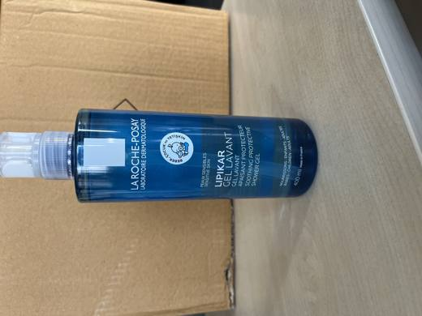 | 3305.10.00.00.00 TR340000240246  Yürürlükte · Başlangıç: 31.12.2024  Eşya: LA ROCHE-POSAY MARKA, 3337872418785 BARKOD NUMARALI, M9546501 KODLU, ANALİZ RAPORUNA GÖRE, YÜZEY AKTİF ÖZELLİK GÖSTEREN, KULLANIM TALİMATINDA BANYO SIRASINDA HEM TÜM VÜCUT HEM SAÇLI DERİ TEMİZLİĞİ İÇİN UYGUN OLDUĞU BELİRTİLEN F LIPIKAR GEL LAV F400 ML TİCARİ TANIMLI EŞYA  Gerekçe: Genel Yorum Kurallarının 1 ve 6’ncı maddeleri, Gümrük Tarife Cetveli İzahnamesi 34. Faslın 1 (c) notu ve 33.05 Tarife Pozisyonu Açıklama Notları, Uyumu Sağlanmış (Armonize) Mal Tanımı ve Kodlama Sistemi Hakkında Uluslararası Sözleşme Uyarınca Uygulanması Gereken Ekli Sınıflandırma Görüşlerinin Yürürlüğe Konulması ile 2/10/2023 Tarihli ve 7664 Sayılı Cumhurbaşkanı Kararının Yürürlükten Kaldırılması Hakkında Karar (Karar Sayısı: 8971) (17.09.2024 t. 32665 s. R.G.), İstanbul Laboratuvar Müdürlüğü tarafından tanzim edilmiş 3424BTB2368/04.11.2024 sayı tarihli Analiz Raporu, Gümrükler Genel Müdürlüğü’nün 89571196/03.10.2023 sayı tarihli yazıları

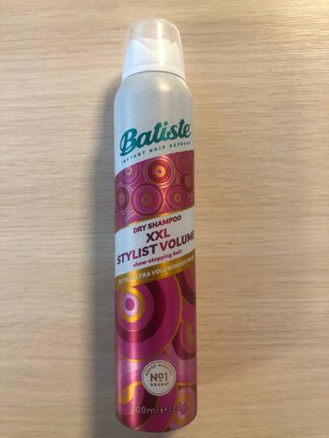 | 3305.30.00.00.00 TR340000230152  Yürürlükte değil · Başlangıç: 21.08.2023 · Bitiş: 07.05.2024  Eşya: BATİSTE COLOUR DRY SHAMPO DARK HAİR (KURU ŞAMPUAN) BA XXL STYLİST VOLUME’’ MODEL, ORİJİNAL AMBALAJINDA PERAKENDE SATIŞA HAZIR (200ML) SAÇ MÜSTAHZARI- SAÇ SPREYİ”  Gerekçe: GENEL YORUM KURALLARININ 1, 6 INCI MADDELERİ, 33.05 TARİFE POZİSYONU AÇIKLAMA NOTLARI, İSTANBUL LABORATUVAR MÜDÜRLÜĞÜNCE YAPILAN ANALİZ NETİCESİNDE DÜZENLENEN 18.05.2023 TARİHLİ 3423BTB0942 RAPORU,

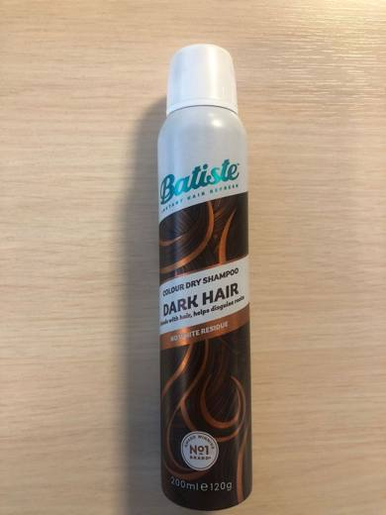 | 3305.90.00.10.00 TR340000230151  Yürürlükte · Başlangıç: 21.08.2023  Eşya: BATİSTE COLOUR DRY SHAMPO DARK HAİR BA HOC DARK’’ MODEL, ORİJİNAL AMBALAJINDA PERAKENDE SATIŞA HAZIR (200ML) SAÇ MÜSTAHZARI- SAÇ BOYASI  Gerekçe: GENEL YORUM KURALLARININ 1, 6 INCI MADDELERİ, 33.05 TARİFE POZİSYONU AÇIKLAMA NOTLARI, İSTANBUL LABORATUVAR MÜDÜRLÜĞÜNCE YAPILAN ANALİZ NETİCESİNDE DÜZENLENEN 18.05.2023 TARİHLİ 3423BTB0943 RAPORU

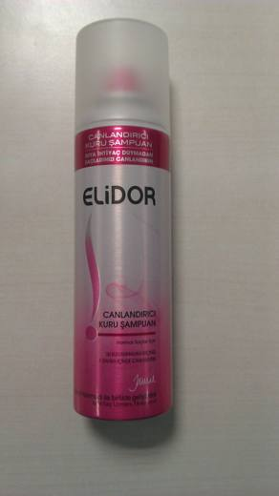 | 3305.90.00.90.00 TR340000140105  Yürürlükte değil · Başlangıç: 04.06.2014 · Bitiş: 24.06.2016  Eşya: 200 ML ALÜMİNYUM ŞİŞEDE SPREY HALİNDE KURU OLARAK UYGULANAN SAÇ ÜZERİNDEKİ YAĞI EMEREK SAÇA CANLILIK KAZANDIRAN EŞYA.  Gerekçe: GENEL YORUM KURALLARI (1)VE(6) 33.05 TARİFE POZİSYONU AÇIKLAMA NOTLARI. 05.05.2014 TARİHLİ 212 SAYILI İSTANBUL LABORATUVAR MÜDÜRLÜĞÜ RAPORU.

3305.90.00.90.00 TR340000160063
Yürürlükte değil · Başlangıç: 10.05.2016 · Bitiş: 24.06.2016
Eşya: NİŞASTA VE TALK GİBİ ETKEN MADDELERİ İÇEREN, YAĞLANMIŞ SAÇLARIN YAĞINI EMEREK SAÇLARI CANLANDIRMAYA VE HACİM KAZANDIRMAYA YARAYAN SAÇ MÜSTEHZARI.
Gerekçe: GENEL YORUM KURALLARI (1) VE (6) 33.05 TARİFE POZİSYONU AÇIKLAMA NOTLARI,VE 22.04.2016 TARİHLİ, 3416BTB0065 SAYILI İSTANBUL LABORATUVAR MÜDÜRLÜĞÜ RAPORU.

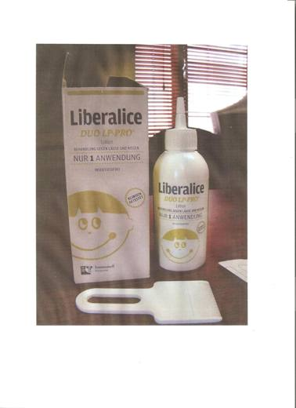 | 3305.90.10.00.00 TR340000090124  Yürürlükte değil · Başlangıç: 12.10.2009 · Bitiş: 31.12.2009  Eşya: BÖCEK İLACI İÇERMEYEN VE SİRKE İLE BİTLERE KARŞI ETKİLİ SAÇ LOSYONU.  Gerekçe: GENEL YORUM KURALLARI(1)VE(6)33.05 TARİFE POZİSYONU AÇIKLAMA NOTLARI, 18/09/2009 TARİHLİ 82 SAYILI İSTANBUL GÜMRÜK BÖLGE LABORATUVAR RAPORU.

Pozisyon 33.06 (17 BTB)
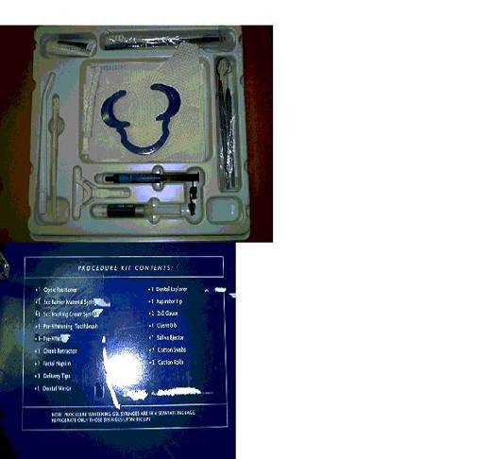 | 3306.90.00.00.00 TR030400  Yürürlükte değil · Başlangıç: 08.12.2003 · Bitiş: 07.12.2009  Eşya: PROFESYONEL DİŞ BEYAZLATMA SİSTEMİNDE (BRITE SMILE) VE SADECE BU CİHAZLA KULLANILACAK ŞEKİLDE UZMAN HEKİM TARAFINDAN UYGULANMAK ÜZERE HAZIRLANMIŞ, KORUMA ARAÇLARI, JEL VE KREMLERDEN OLUŞAN SET.  Gerekçe: -Genel Yorum Kuralları 1, 3-(b) ve 6 -Gümrük Tarife Cetveli İzahnamesi 33.06 Tarife Pozisyonu Açıklama Notları -18.11.2002 gün ve 2002/39 sayılı Genelge

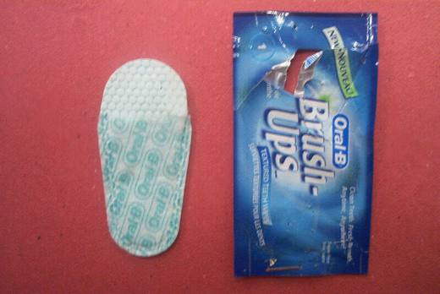 | 3306.90.00.00.00 TR050055  Yürürlükte değil · Başlangıç: 08.02.2005 · Bitiş: 08.02.2011  Eşya: Sodium octinyl, succinate, tatlandırıcı, ethyl menthane, carboxamide, PEG8, maltodextrin, sodium saccharin, Xanthan gum, sodium benzoate, potassium sorbate, fosforik asit emdirilmiş ve parmağa takılarak dişlerin ovulması suretiyle diş temizliği sağlayan diş temizleme bezi.  Gerekçe: GYK 1 ve 6 Gümrük Tarife Cetveli İzahnamesi 33.06 Tarife Pozisyonu Açıklama Notları

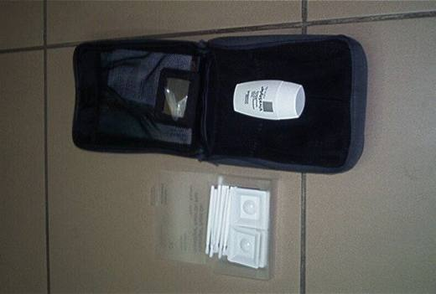 | 3306.90.00.00.00 TR060117  Yürürlükte değil · Başlangıç: 09.03.2006 · Bitiş: 09.03.2012  Eşya: Dokumaya elverişli mensucattan mamul bir çanta içerisinde etanol, etil selüloz, hidrojen peroksit (%6), D-Pantenol içeren bir adet 20 ml lik plastik şişe içerisine konulmuş jel, uygulama fırçaları ve küçük plastik kaplardan oluşan diş beyazlatıcı ve parlatıcı olarak kullanılan eşya  Gerekçe: Genel Yorum Kuralları (1) ve (6). GTC İzahnamesi 33.06 tarife pozisyonu açıklama notlar

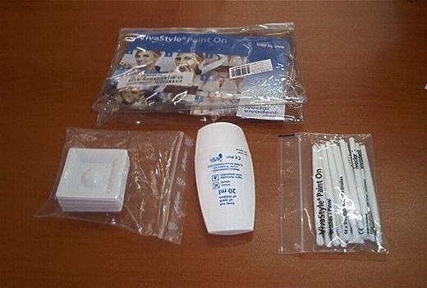 | 3306.90.00.00.00 TR060119  Yürürlükte değil · Başlangıç: 09.03.2006 · Bitiş: 09.03.2012  Eşya: Plastikten muhafaza içerisinde Carbamid peroksit içeren bir adet 20 ml lik plastik şişe içerisine konulmuş jel, uygulama fırçaları ve küçük plastik kaplardan oluşan diş beyazlatıcı ve parlatıcı olarak kullanılan eşya  Gerekçe: Genel Yorum Kuralları (1) ve (6). GTC İzahnamesi 33.06 tarife pozisyonu açıklama notları.

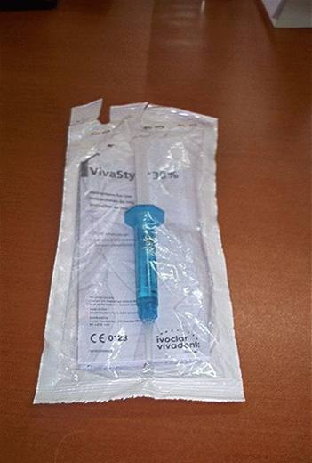 | 3306.90.00.00.00 TR060120  Yürürlükte değil · Başlangıç: 09.03.2006 · Bitiş: 09.03.2012  Eşya: Carbamid peroksit (%30), propilen glikol, tamponlanmış polikarboksilik asit, nane yağı ve sodyumpirofosfat içeren, enjektör içerisine konularak muhafaza edilmiş diş beyazlatıcı ve parlatıcı olarak kullanılan eşya  Gerekçe: Genel Yorum Kuralları (1) ve (6). GTC İzahnamesi 33.06 tarife pozisyonu açıklama notları.

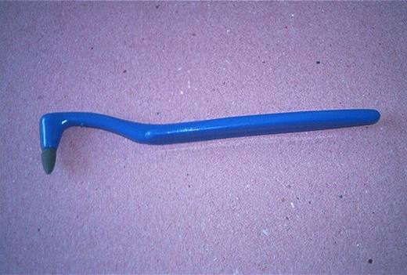 | 3306.90.00.00.00 TR060425  Yürürlükte değil · Başlangıç: 01.08.2006 · Bitiş: 31.07.2006  Eşya: Dişler üzerinde oluşan lekeleri temizlemek için kullanılan, silisyum, karbon ve alüminyum elementlerinden oluşan ve eşyanın elastik olması nedeniyle kauçuk türünde olan malzemeler ile birlikte temizleyici müstehzar haline getirilen eşya  Gerekçe: Genel Yorum Kuralları (1) ve (6). GTC İzahnamesi 33.06 tarife pozisyonu açıklama notları

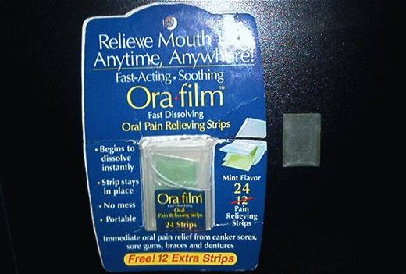 | 3306.90.00.00.00 TR070206  Yürürlükte değil · Başlangıç: 21.03.2007 · Bitiş: 20.03.2013  Eşya: Aktif madde olarak %4 benzocaine içeren, ağız içinde oluşmuş yaraları iyileştirici ve bu yaraların neden olduğu ağrı ve sızıyı rahatlatıcı özelliğe sahip 24 adet ince yaprak filmden oluşan eşya.  Gerekçe: Genel Yorum Kuralları (1) ve (6). GTC İzahnamesi 33.06 tarife pozisyonu açıklama notları

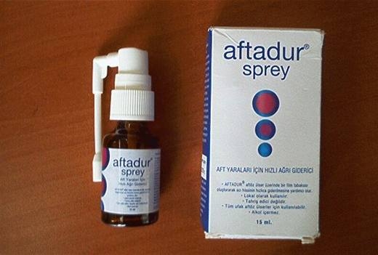 | 3306.90.00.00.00 TR070533  Yürürlükte değil · Başlangıç: 03.08.2007 · Bitiş: 02.08.2013  Eşya: Ağız içindeki yaraların üstüne sprey sıkarak üzerinde ince bir tabaka oluşturup mevcut ağrının daha az hissedilmesine yardımcı olan, ağız boşluğunda mukozaya yapışarak bir film tabakası meydana getiren ve hassas bölge üzerinde koruyucu bir bariyer oluşturan ve ağız içinde tükürükle veya yenilen herhangi bir madde ile aftlı bölgenin teması kesilerek ağrının önüne geçilmesine yardımcı olan ağız spreyi  Gerekçe: Genel Yorum Kuralları (1) ve (6)

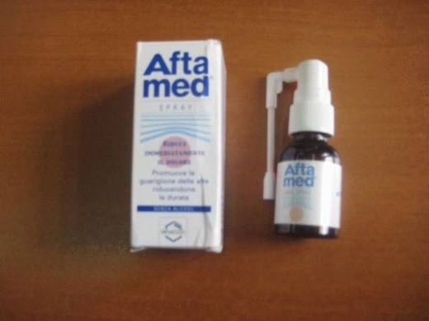 | 3306.90.00.00.00 TR080087  Yürürlükte değil · Başlangıç: 14.03.2008 · Bitiş: 13.03.2014  Eşya: Perakende satılmak üzere spray şeklinde hazırlanmış, bileşimini; etken madde olarak yüksek molekül ağırlıklı sodyum hyaluronat, yardımcı madde olarak ksilitol, propilen alkol, PEG-40 hidrojene hint yağı, sodyum laktat, laktik asit, disodyum EDTA, aromatik maddeler, sodyum sakkarin ve deionize suyun oluşturduğu, ağız içinde oluşan ülserin ve aftların iyileşmesine, ağrıların giderilmesine yardımcı olan ürün.  Gerekçe: Genel Yorum Kuralları (1) ve (6). GTC İzahnamesi 33.06 tarife pozisyonu açıklama notları.

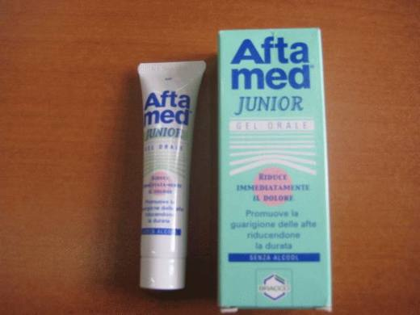 | 3306.90.00.00.00 TR080088  Yürürlükte değil · Başlangıç: 14.03.2008 · Bitiş: 13.03.2014  Eşya: Perakende satılmak üzere jel şeklinde hazırlanmış, bileşimini; etken madde olarak yüksek molekül ağırlıklı sodyum hyaluronat, yardımcı madde olarak ksilitol, propilen alkol, PEG-40 hidrojene hint yağı, sodyum laktat, laktik asit, disodyum EDTA, aromatik maddeler, sodyum sakkarin ve deionize suyun oluşturduğu, ağız içinde oluşan ülserin ve aftların iyileşmesine, ağrıların giderilmesine yardımcı olan ürün.  Gerekçe: Genel Yorum Kuralları (1) ve (6). GTC İzahnamesi 33.06 tarife pozisyonu açıklama notları.

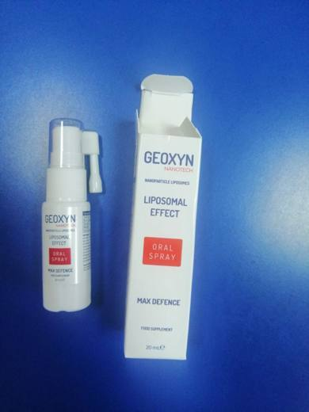 | 3306.90.00.00.00 TR160000210009  Yürürlükte · Başlangıç: 07.04.2021  Eşya: 20 ml perakende satılacak hale getirilmiş, akışkan sıvı kıvamlı Geoxyn Hyaluronik Asit İçeren Ağız/Boğaz Spreyi  Gerekçe: Tarifenin Yorumu ile İlgili Genel Kurallar (1) ile (6), Bursa Laboratuvar Müdürlüğü’nün 1621BTB0036/26.03.2021 tarihli kimyagerlik analiz raporu, 33.06 tarife pozisyonu açıklama notları.

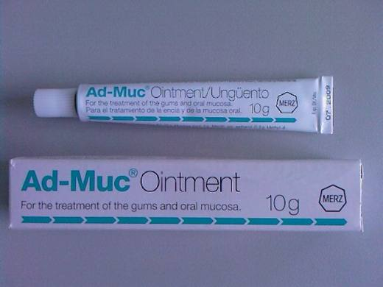 | 3306.90.00.00.00 TR340000080099  Yürürlükte değil · Başlangıç: 18.12.2008 · Bitiş: 17.12.2014  Eşya: 10 GR LIK PAKETLERDE HAZIRLANMIŞ,İÇERİĞİNİN 100 GR ÜZERİNDEN BİLEŞİMİ; CHAMOMİL EKSTRESİ 10 GR, MYRRHAE TİNCT 1 GR, MENT.PİP AETHEROL 0,30 GR, KSANTAN GUM 3 GR, METİL-4-HİDROKSİBENZOAT 0,2 GR, SULU MERHEM BAZI 100 GR, SODYUM SAKARİN 0,02 GR OLAN AĞIZ VE DİŞ SAĞLIĞINI KORUMAYA MAHSUS MÜSTAHZAR. BU BTB EŞYANIN İTHALİ ESNASINDA LABORATUVAR TAHLİLİNİ ENGELLEMEZ.  Gerekçe: GENEL YORUM KURALLARI (1) VE (6). T.C İZAHNAMESİ AÇIKLAMA NOTLARI. 24.11.2008/257 TARİH/SAYILI KİMYAHANE TAHLİL RAPORU. BU BTB EŞYANIN İTHALİ ESNASINDA LABORATUVAR TAHLİLİNİ ENGELLEMEZ.

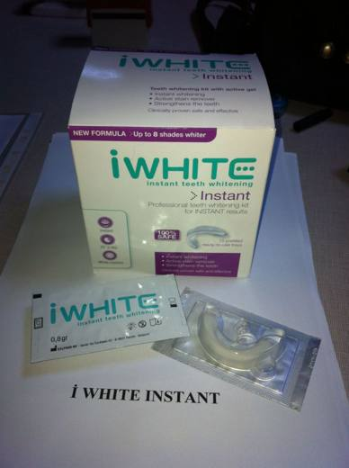 | 3306.90.00.00.00 TR340000140039  Yürürlükte değil · Başlangıç: 28.02.2014 · Bitiş: 27.02.2020  Eşya: DİŞ BEYAZLATICI  Gerekçe: GENEL YORUM KURALLARI (1)VE(6) 33.06 TARİFE POZİSYONU AÇIKLAMA NOTLARI. 13.02.2014 TARİHLİ 82 SAYILI İSTANBUL LABORATUVAR MÜDÜRLÜĞÜ RAPORU.

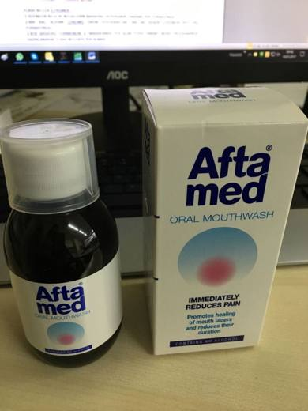 | 3306.90.00.00.00 TR340000170166  Yürürlükte değil · Başlangıç: 04.05.2017 · Bitiş: 03.05.2023  Eşya: AFTAMED TEETHİNG, 15 ML'LİK TÜP İÇERİSİNDE, ETKEN MADDESİ SODYUM HYALURONAT OLAN AĞIZ VE DİŞ SAĞLIĞI İÇİN DİŞ ÇIKARMA JELİ.  Gerekçe: GENEL YORUM KURALLARI (1) VE (6) 3306 TARİFE POZİSYONU AÇIKLAMA NOTLARI VE 3417BTB0203 SAYILI LABORATUVAR RAPORU.

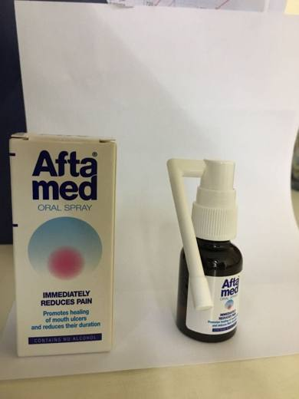 | 3306.90.00.00.00 TR340000170170  Yürürlükte değil · Başlangıç: 04.05.2017 · Bitiş: 03.05.2023  Eşya: AFTA MED ORAL SPRAY, 20 ML'LİK ŞİŞE İÇİNDE, ETKEN MADDESİ SODYUM HYALURONAT OLAN AĞIZ SAĞLIĞI İÇİN SPREY SOLÜSYONU.  Gerekçe: GENEL YORUM KURALLARI (1) VE (6) 3306 TARİFE POZİSYONU AÇIKLAMA NOTLARI VE 3417BTB0203 SAYILI LABORATUVAR RAPORU.

3306.90.00.00.00 TR340000170171
Yürürlükte değil · Başlangıç: 04.05.2017 · Bitiş: 03.05.2023
Eşya: AFTA MED ORAL MOUTHWASH, 150 ML'LİK ŞİŞE İÇİNDE, ETKEN MADDESİ SODYUM HYALURONAT OLAN AĞIZ SAĞLIĞI İÇİN GARGARA SOLÜSYONU.
Gerekçe: GENEL YORUM KURALLARI (1) VE (6) 3306 TARİFE POZİSYONU AÇIKLAMA NOTLARI VE 3417BTB0203 SAYILI LABORATUVAR RAPORU.

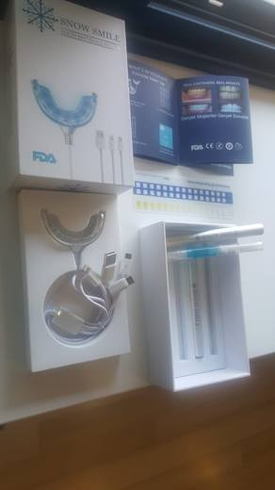 | 3306.90.00.00.00 TR340000200084  Yürürlükte değil · Başlangıç: 18.03.2020 · Bitiş: 17.03.2026  Eşya: SNOW SMILE TEETH WHITENING SYSTEM MARKA EŞYA UCU FIRÇA ŞEKLİNDE ÜÇ ADET BEYAZLATMA SERUMU, BİR ADET MAVİ RENKLİ DUYARSIZLAŞTIRICI SERUM VE BİR ADET GÜÇ KAYNAĞINA BAĞLANAN LED IŞIK VEREREK DİŞE SÜRÜLEN BEYAZLATICI JELİ AKTİVE ETME İŞLEVİ GÖREN SİLİKON AĞIZLIKTAN OLUŞUR.  Gerekçe: GENEL YORUM KURALLARI (1) VE (6) 33.06 TARİFE POZİSYONU AÇIKLAMA NOTLARI. TÜRK GÜMRÜK TARİFE CETVELİ İZAHNAMESİ 6. BÖLÜM 3 NOLU BÖLÜM NOTU . 2016/6 SAYILI GENELGE (1. KURAL VE 4. KURAL ÖZEL GEREKSİNME/BELİRLİ İŞLEV) İSTANBUL LABORATUVAR MÜDÜRLÜĞÜNÜN 10.02.2020/3420BTB0101 SAYILI ANALİZ RAPORU.

Pozisyon 33.07 (58 BTB)
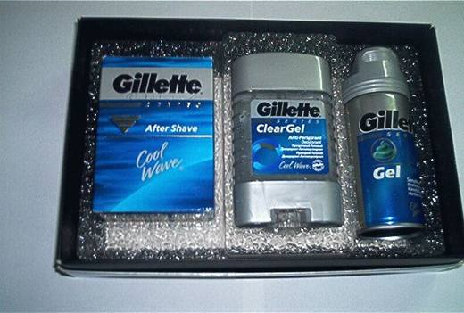 | 3307.20.00.00.00 TR020248  Yürürlükte değil · Başlangıç: 25.12.2002 · Bitiş: 24.12.2008  Eşya: After Shave (Traş Losyonu) Clear Gel, Anti-Perspirant Deodorant (Terlemeyi Önleyici Koltuk Altı Jeli) Shave Gel (Traş Jeli) Paketlenmiş 3’lü set halinde eşya.  Gerekçe: Genel Yorum Kuralı 1, 3(c ) ve 6

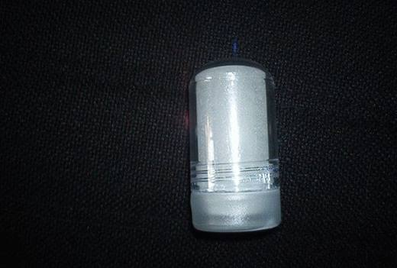 | 3307.20.00.00.00 TR060148  Yürürlükte değil · Başlangıç: 29.03.2006 · Bitiş: 28.03.2012  Eşya: Aluminyum amonyum sülfat dodekahidrat isimli kimyasaldan kalın bir çubuk şekline getirilmiş olan ve vücutta ter kokusunu önleyici müstahzar olarak kullanılmak üzere ambalajlanmış eşya.  Gerekçe: Genel Yorum Kuralları (1) ve (6). GTC İzahnamesi 33.07 tarife pozisyonu açıklama notları.

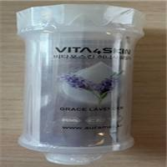 | 3307.30.00.00.00 TR340000240238  Yürürlükte · Başlangıç: 31.12.2024  Eşya: vıta4skın marka, teknik rapora göre; her iki ucunda musluk ya da duş hortumuna su girişi ve su çıkışı yapılabilmesi için bağlantı yuvalarına ve nonwoven filtreye sahip plastikten mamul tüp ile tüp içerisinde yer alan vitamin c, propolis, süt tozu ve lavanta içeriğine sahip cilt bakımı yapan ve koku veren banyo müstahzarı bileşenlerinden oluşan, duş esnasında tüp içerisinden geçen suyun filtrelenmesi(klor ve zararlı maddelerin uzaklaştırılması) ve banyo müstahzarının suya karışarak cilde temas edip cilt bakımı(nemlendirme vb) ve koku vermesi amacıyla kullanılmak üzere tasarlanmış, içerisinde yer alan banyo müstahzarının tükenmesi halinde amaçlanan işini yerine getiremeyen, etiket bilgilerinde yaklaşık 2 ay (günde 120l) içerisinde değiştirilmesi gerektiği ibaresi yer alan, eşyaya mümeyyiz vasfını banyo müstahzarının verdiği, vıtamın honey shower fılter ticari tanımlı eşya  Gerekçe: Genel Yorum Kurallarının 1, 3b ve 6’ncı maddeleri, Gümrük Tarife Cetveli İzahnamesinin 33.07 ve 84.21 tarife pozisyonu açıklama notları, İstanbul Laboratuvar Müdürlüğü tarafından tanzim edilen 3424BTB1723/29.08.2024 sayı tarihli Analiz Raporu, İstanbul Üniversitesi Cerrahpaşa Mühendislik Fakültesi Kimya Bölümünce tanzim edilmiş 20.11.2024/103095526 tarih sayıları ile Bölge Müdürlüğümüz kayıtlarına giren 30.10.2024/1132499 tarih sayılı Teknik Rapor

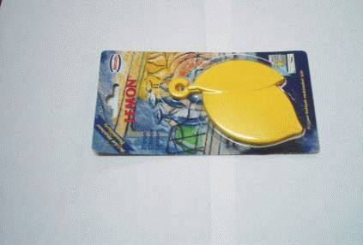 | 3307.49.00.00.00 TR020008  Yürürlükte değil · Başlangıç: 18.01.2002 · Bitiş: ?  Eşya: Limon şekli verilmiş ve kokulandırılmış, asılabilmesi için çengeli mevcut olan, bulaşık makinesinde koku gidermek amacıyla kullanılmak üzere imal edilmiş polimer plaka.  Gerekçe: Gümrük Tarife Cetveli İzahnamesi 33 07 Tarife Pozisyonu Açıklama Notları (IV).

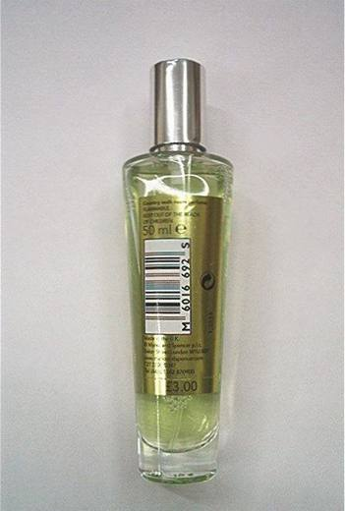 | 3307.49.00.00.00 TR040030  Yürürlükte değil · Başlangıç: 10.02.2004 · Bitiş: 10.02.2010  Eşya: 50 ml lik şişelerde, satışa hazır halde bulunan, kapalı yerlerde kullanmaya mahsus müstahzar oda parfümü  Gerekçe: Genel Yorum Kuralları (1) ve (6). Gümrük Tarife Cetveli 33.07 pozisyon metni ve izahname notları.

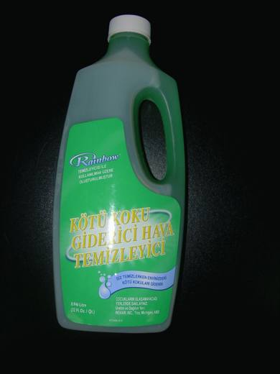 | 3307.49.00.00.00 TR060300  Yürürlükte değil · Başlangıç: 14.06.2006 · Bitiş: 13.06.2012  Eşya: Bileşiminde etil alkol, trietilen glikol ve p-kloro-m xylenol olan, kapalı yerlerin güzel kokmasında ve koku giderilmesinde kullanılan eşya  Gerekçe: Genel Yorum Kuralları (1) ve (6). GTC İzahnamesi 33.07 tarife pozisyonu açıklama notları

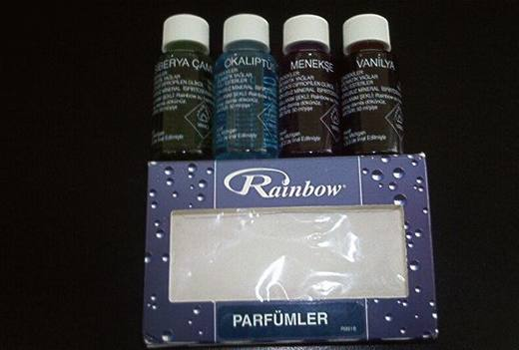 | 3307.49.00.00.00 TR060302  Yürürlükte değil · Başlangıç: 21.06.2006 · Bitiş: 20.06.2012  Eşya: Söz konusu eşya, 4 adet farklı parfüm ( vanilya, okaliptüs, siberya çamı ve menekşe) şeklinde şişelenen ve bileşimini aromatik yağlar, yağlı esterler ve kokusuz mineral ispirto türlerinin oluşturduğu koku takımıdır. Rainbow elektrikli süpürgelerinin su haznesine katılarak kullanılmaktadır  Gerekçe: Genel Yorum Kuralları (1) ve (6). GTC İzahnamesi 33.07 tarife pozisyonu açıklama notları

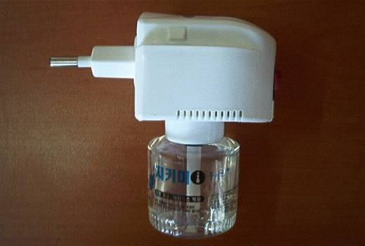 | 3307.49.00.00.00 TR060499  Yürürlükte değil · Başlangıç: 05.10.2006 · Bitiş: 04.10.2012  Eşya: 45mllik şişe içerisinde, bakteri ve virüsleri öldüren çok sayıda doğal bitkiden elde edilen özlerden oluşan ve havayı temizleme sırasında koku veren sıvı ile 2.7w güce sahip elektrikli cihazdan meydana gelen; ev, ofis gibi kapalı mekanlarda prize takılarak kullanılan eşya ( Söz konusu eşyaya mümeyyiz vasfı veren şişe içerisindeki koku veren sıvıdır. )  Gerekçe: Genel Yorum Kuralları (1), (3/b) ve (6). Gümrük Tarife Cetveli İzahnamesi 33.07 tarife pozisyonu açıklama notları

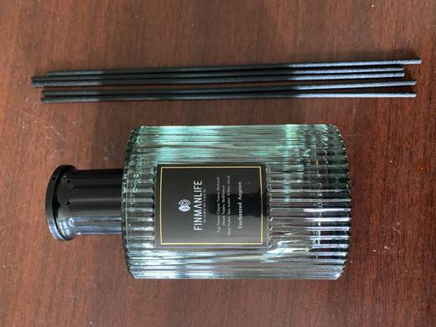 | 3307.49.00.00.00 TR330000260014  Yürürlükte · Başlangıç: 11.06.2026  Eşya: ODA KOKUSU: Finmanlife marka, cam şişe içerisinde bulunan, yanında ahşap çubukları olan, oda kokusu.  Gerekçe: a. Genel yorum kuralları (1), ve (6) maddeleri. b. Türk Gümrük Tarife Cetvelinin 3307 Tarife Pozisyonu Açıklama Notları.

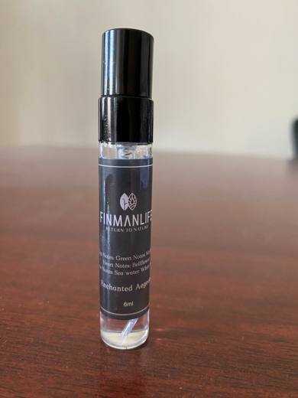 | 3307.49.00.00.00 TR330000260020  Yürürlükte · Başlangıç: 11.06.2026  Eşya: ODA PARFÜMÜ: Finmanlife marka, 6 ml edatında oda parfümü.  Gerekçe: a. Genel yorum kuralları (1), ve (6) maddeleri. b. Türk Gümrük Tarife Cetvelinin 3307 Tarife Pozisyonu Açıklama Notları.

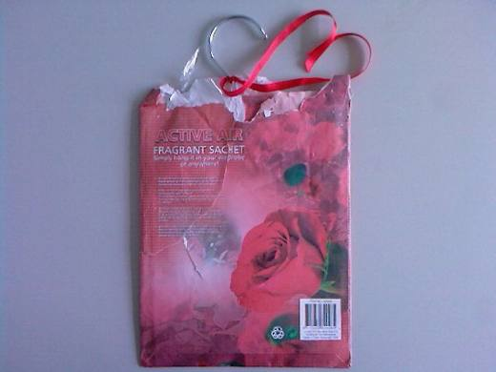 | 3307.49.00.00.00 TR340000080102  Yürürlükte değil · Başlangıç: 18.12.2008 · Bitiş: 17.12.2014  Eşya: ÇAMAŞIR DOLAPLARINI VB. YERLERİ KOKULANDIRMAK İÇİN KULLANILAN AROMATİK KOKU EMDİRİLMİŞ KAĞIT İÇEREN, KAĞITTAN MAMUL BİR ZARF İÇİNE YERLEŞTİRİLMİŞ KOKULU KAĞITTAN MAMUL EŞYA.  Gerekçe: GENEL YORUM KURALLARI (1) VE (6). T.C İZAHNEMESİ 33.07 TARİFE POZİSYONU AÇIKLMA NOTLARI. 28.11.2008/260 TARİH/SAYILI KİMYAHANE TAHLİL RAPORU.

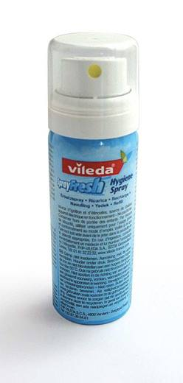 | 3307.49.00.00.00 TR340000090111  Yürürlükte değil · Başlangıç: 08.09.2009 · Bitiş: 07.09.2015  Eşya: SPRAY FRESH ETANOL, SU, GAZ İTİCİ, DEODORANT VE PARFÜMDEN OLUŞUYOR.  Gerekçe: GENEL YORUM KURALLARI(1)VE(6)33.07 TARİFE POZİSYONU AÇIKLAMA NOTLARI, 74/28.08.2009 SAYI/TARİHLİ LABORATUVAR RAPORU.

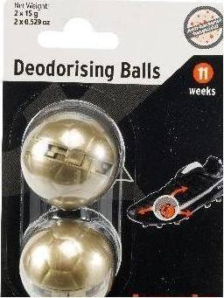 | 3307.49.00.00.00 TR340000110002  Yürürlükte değil · Başlangıç: 21.01.2011 · Bitiş: 20.01.2017  Eşya: KIPSTA DEODORISING BALLS MARKA, KOKU GİDERİCİ TOPLAR, ANTİBAKTERİYEL ORTAMIN KÖTÜ KOKUSUNUN GİDERİLMESİ VE AYAKKABI KOKULARININ GİDERİLMESİNDE KULLANILIR.SODYUM P-CHLORO-M-KREZOL EMDİRİLMİŞ, PLASTİK TOP İÇERİSİNE YERLEŞTİRİLMİŞTİR.  Gerekçe: GENEL YORUM KURALLARI(1)VE(6)33.07 TARİFE POZİSYONU AÇIKLAMA NOTLARI, 07 SAYI 06.01.2011 TARİHLİ İSTANBUL GÜMRÜK BÖLGE LABORATUVAR MÜDÜRLÜĞÜ RAPORU.

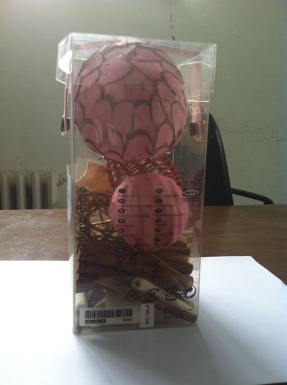 | 3307.49.00.00.00 TR340000120098  Yürürlükte değil · Başlangıç: 04.05.2012 · Bitiş: ?  Eşya: ART NO: 200688, DOFTAN KUTUDA KOKU EMDİRİLMİŞ KURU BİTKİ PARÇALARI  Gerekçe: GENEL YORUM KURALLARI(1)VE(6)33.07 TARİFE POZİSYONU AÇIKLAMA NOTLARI,02.04.2012 TARİHLİ 120 SAYILI İSTANBUL LABORATUVAR MÜDÜRLÜĞÜ RAPORU

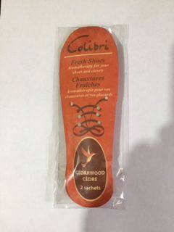 | 3307.49.00.00.00 TR340000150032  Yürürlükte değil · Başlangıç: 16.03.2015 · Bitiş: 15.03.2021  Eşya: AYAKKABI TABANI ŞEKLİNDE TORBA İÇİNDE KOKULANDIRILMIŞ DOLGU MADDELERİ İÇEREN AMBALAJLANMIŞ EŞYA.  Gerekçe: GENEL YORUM KURALLARI (1)VE(6) 33.07 TARİFE POZİSYONU AÇIKLAMA NOTLARI, 12.01.2015 TARİHLİ 8 SAYILI İSTANBUL LABORATUVAR MÜDÜRLÜĞÜ RAPORU.

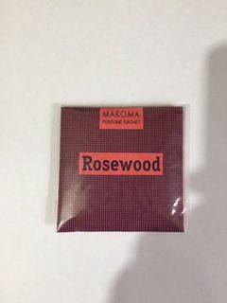 | 3307.49.00.00.00 TR340000150033  Yürürlükte değil · Başlangıç: 16.03.2015 · Bitiş: 15.03.2021  Eşya: KAĞIT TORBA İÇERİSİNDE KOKULANDIRILMIŞ DOLGU MADDELERİ İÇEREN KULLANILACAĞI YERE GÖRE KARE ŞEKLİNDE AMBALAJLANMIŞ EŞYA.  Gerekçe: GENEL YORUM KURALLARI (1)VE(6) 33.07 TARİFE POZİSYONU AÇIKLAMA NOTLARI, 12.01.2015 TARİHLİ 8 SAYILI İSTANBUL LABORATUVAR MÜDÜRLÜĞÜ RAPORU.

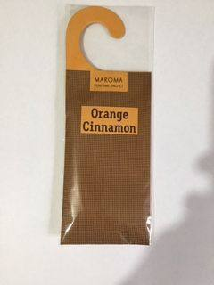 | 3307.49.00.00.00 TR340000150034  Yürürlükte değil · Başlangıç: 16.03.2015 · Bitiş: 15.03.2021  Eşya: KAĞIT TORBA İÇERİSİNDE DOLGU MADDELERİ İÇEREN KULLANILACAĞI YERE GÖRE(DOLAP İÇİ GİBİ)ASILACAK ŞEKİLDE AMBALAJLANMIŞ EŞYA.  Gerekçe: GENEL YORUM KURALLARI (1)VE(6) 33.07 TARİFE POZİSYONU AÇIKLAMA NOTLARI, 12.01.2015 TARİHLİ 8 SAYILI İSTANBUL LABORATUVAR MÜDÜRLÜĞÜ RAPORU.

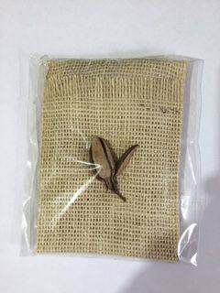 | 3307.49.00.00.00 TR340000150035  Yürürlükte değil · Başlangıç: 16.03.2015 · Bitiş: 15.03.2021  Eşya: KAĞIT TORBA İÇİNDE KOKULANDIRILMIŞ DOLGU MADDELERİ İÇEREN KULLANILACAĞI YERE GÖRE JÜTTEN MAMUL DEKORATİF ÖZELLİKTE BİR ASMA TORBA İÇİNDE AMBALAJLANMIŞ EŞYA.  Gerekçe: GENEL YORUM KURALLARI (1)VE(6) 33.07 TARİFE POZİSYONU AÇIKLAMA NOTLARI, 12.01.2015 TARİHLİ 8 SAYILI İSTANBUL LABORATUVAR MÜDÜRLÜĞÜ RAPORU.

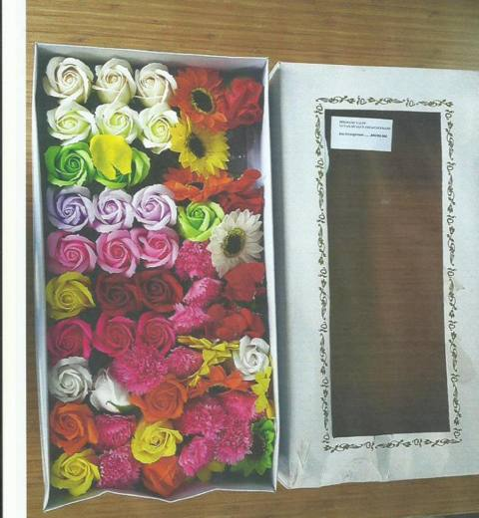 | 3307.49.00.00.00 TR340000160178  Yürürlükte değil · Başlangıç: 03.10.2016 · Bitiş: 02.10.2022  Eşya: AROMATİZAN MADDE İÇEREN, DİFÜZYON YOLUYLA BU KOKUYU YAYAN, POLİOLEFİN BAZLI PLASTİK YAPRAK VE ÇİÇEKLERDEN OLUŞMUŞ, MUHTELİF RENKLERDE YAPMA ÇİÇEK.  Gerekçe: GENEL YORUM KURALLARI (1), (6) 33. FASLIN 4 NOLU NOTU VE 33.07 TARİFE POZİSYONU AÇIKLAMA NOTLARI VE 23.09.2016 TARİHLİ, 3416BTB0554 SAYILI İSTANBUL LABORATUVAR MÜDÜRLÜĞÜ RAPORU.

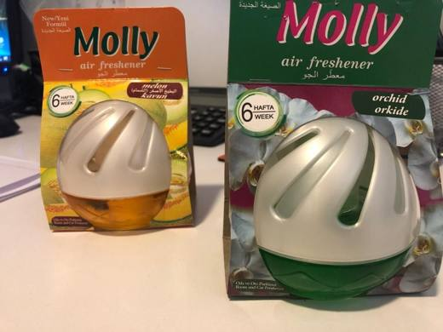 | 3307.49.00.00.00 TR340000200115  Yürürlükte değil · Başlangıç: 29.04.2020 · Bitiş: 28.04.2026  Eşya: MOLLY HARBY.  Gerekçe: GENEL YORUM KURALLARI (1), (6) 3307 TARİFE POZİSYONU AÇIKLAMA NOTLARI. İSTANBUL LABORATUVAR MÜDÜRLÜĞÜNÜN 08.04.2020 TARİH 3420BTB0440 SAYILI ANALİZ RAPORU.

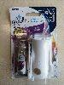 | 3307.49.00.00.00 TR340000210216  Yürürlükte · Başlangıç: 27.09.2021  Eşya: MARKA: GLADE MODEL : LAVENDER TOUCH & FRESH STARTER KİT. PERAKENDE SATIŞA HAZIR HALDE DUVARA MONTE ŞEKİLDE VEYA TAŞINABİLİR OLARAK KULLANILABİLEN BİR ADET BASINÇLI TÜP İÇERİSİNDE KAPALI ORTAM KOKUSU (12 ML) VE BİR ADET MEKANİK PÜSKÜRTME CİHAZINDAN OLUŞAN EŞYA  Gerekçe: GENEL YORUM KURALLARI (1), (3B) (6) 3307 TARİFE POZİSYONU AÇIKLAMA NOTLARI, İSTANBUL LABORATUVAR MÜDÜRLÜĞÜNÜN 11.08.2021 TARİH 3421BTB1069 SAYILI ANALİZ RAPORU

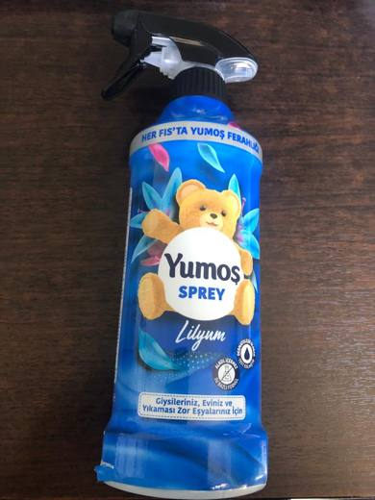 | 3307.49.00.00.00 TR340000230155  Yürürlükte · Başlangıç: 21.08.2023  Eşya: ORİJİNAL AMBALAJINDA PERAKENDE SATIŞA HAZIR (450ML) KULLANILDIĞI ALANDA LİLYUM ÇİÇEĞİ KOKUSU YAYAN YUMOŞ MARKA KOKU SPREYİ  Gerekçe: GENEL YORUM KURALLARININ 1, 6 INCI MADDELERİ, 33.07 TARİFE POZİSYONU AÇIKLAMA NOTLARI, İSTANBUL LABORATUVAR MÜDÜRLÜĞÜNCE YAPILAN ANALİZ NETİCESİNDE DÜZENLENEN 30.05.2023 TARİHLİ 3423BTB0925 RAPORU

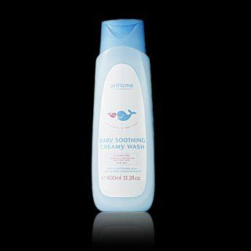 | 3307.90.00.10.00 TR340000100046  Yürürlükte değil · Başlangıç: 08.06.2010 · Bitiş: 13.09.2013  Eşya: ORIFLAME MARKA BABY SOOTHING CREAMY WASH TİCARİ İSİMLİ VÜCUT ŞAMPUANI, ÜRÜN KODU:18703  Gerekçe: GENEL YORUM KURALLARI(1)VE(6) 33.07 TARİFE POZİSYONU AÇIKLAMA NOTLARI, 67 SAYI 27.05.2010 TARİHLİ İSTANBUL GÜMRÜK BÖLGE LABORATUVAR MÜDÜRLÜĞÜ RAPORU. İŞ BU BTB'nin VERİLMİŞ OLMASI EŞYANIN İTHALİ SIRASINDA KİMYEVİ TAHLİLE GÖNDERİLMESİNİ ENGELLEMEZ.

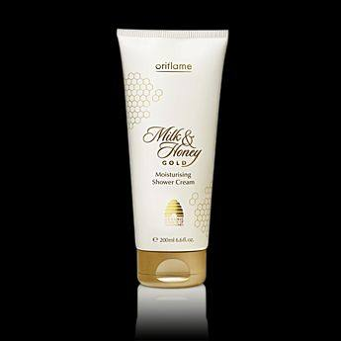 | 3307.90.00.10.00 TR340000100047  Yürürlükte değil · Başlangıç: 08.06.2010 · Bitiş: 13.09.2013  Eşya: ORIFLAME MARKA MILK-HONEY GOLD TİCARİ İSİMLİ DUŞ JELİ, ÜRÜN KODU:15579  Gerekçe: GENEL YORUM KURALLARI(1)VE(6) 33.07 TARİFE POZİSYONU AÇIKLAMA NOTLARI, 71 SAYI 27.05.2010 TARİHLİ İSTANBUL GÜMRÜK BÖLGE LABORATUVAR MÜDÜRLÜĞÜ RAPORU. İŞ BU BTB'nin VERİLMİŞ OLMASI EŞYANIN İTHALİ SIRASINDA KİMYEVİ TAHLİLE GÖNDERİLMESİNİ ENGELLEMEZ.

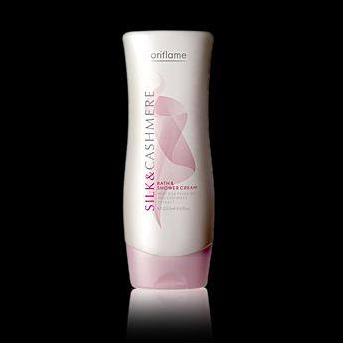 | 3307.90.00.10.00 TR340000100048  Yürürlükte değil · Başlangıç: 08.06.2010 · Bitiş: 13.09.2013  Eşya: ORIFLAME MARKA SILK&CASHMERE TİCARİ İSİMLİ KREMLİ VÜCUT JELİ, ÜRÜN KODU:6789  Gerekçe: GENEL YORUM KURALLARI(1)VE(6) 33.07 TARİFE POZİSYONU AÇIKLAMA NOTLARI, 74 SAYI 27.05.2010 TARİHLİ İSTANBUL GÜMRÜK BÖLGE LABORATUVAR MÜDÜRLÜĞÜ RAPORU. İŞ BU BTB'nin VERİLMİŞ OLMASI EŞYANIN İTHALİ SIRASINDA KİMYEVİ TAHLİLE GÖNDERİLMESİNİ ENGELLEMEZ.

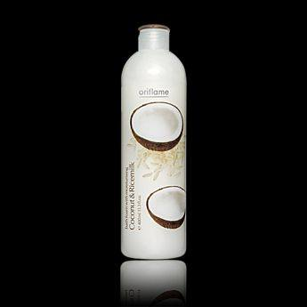 | 3307.90.00.10.00 TR340000100050  Yürürlükte değil · Başlangıç: 08.06.2010 · Bitiş: 07.06.2016  Eşya: ORIFLAME MARKA COCONUT&RICE MILK TİCARİ İSİMLİ BANYO KÖPÜĞÜ, ÜRÜN KODU:4208  Gerekçe: GENEL YORUM KURALLARI(1)VE(6) 33.07 TARİFE POZİSYONU AÇIKLAMA NOTLARI, 68 SAYI 27.05.2010 TARİHLİ İSTANBUL GÜMRÜK BÖLGE LABORATUVAR MÜDÜRLÜĞÜ RAPORU. İŞ BU BTB'nin VERİLMİŞ OLMASI EŞYANIN İTHALİ SIRASINDA KİMYEVİ TAHLİLE GÖNDERİLMESİNİ ENGELLEMEZ.

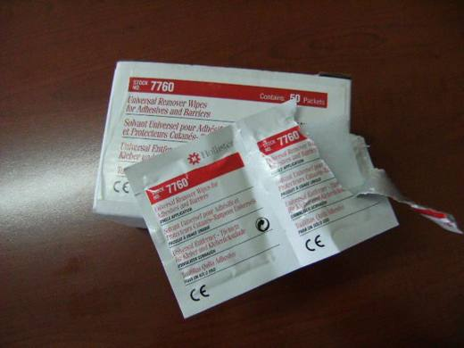 | 3307.90.00.20.00 TR060000120010  Yürürlükte değil · Başlangıç: 29.11.2012 · Bitiş: 28.11.2018  Eşya: Bağırsak kanserlerinden dolayı ostomi torbası kullanılan hastalarda, torba kullanımından sonra stoma etrafındaki cilt üzerinde kalan macun, yapışkan gibi artıkları çıkarmak için kullanılır.  Gerekçe: Genel Yorum Kuralları (1) ve (6). Gümrük Tarife Cetveli izahnamesi 3307 Pozisyonu açıklama notları ve laboratuvar müdürlüğü 11.09.2012 tarih, 13 sayılı raporu.

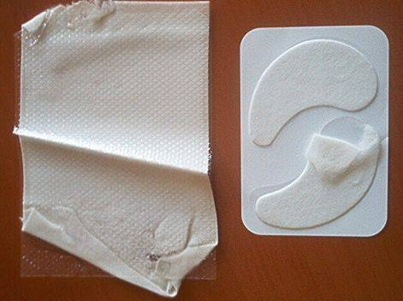 | 3307.90.00.30.00 TR050155  Yürürlükte değil · Başlangıç: 09.05.2005 · Bitiş: 09.05.2011  Eşya: Gözlerde ve yüzde kullanılan, kozmetik emdirilmiş dokunmamış mensucattan mamul müstahzar.  Gerekçe: Genel Yorum Kuralları (1) ve (6). Gümrük Tarife Cetveli İzahnamesi 33.07 tarife pozisyonu açıklama notları.

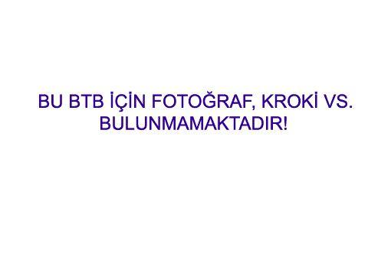 | 3307.90.00.90.19 TR020095  Yürürlükte değil · Başlangıç: 04.06.2002 · Bitiş: 03.06.2008  Eşya: ŞEKER VE GLİKOZUN SUDA ERİTİLİP KAYNATILMASI VE YÜKSEK SICAKLIKTA KARAMELİZE EDİLMESİYLE ÜRETİLEN,ŞEKER GLİKOZ VE SUDAN OLUŞAN, İSTENMEYEN TÜYLERİN MEKANİK OLARAK KOPARILMASI (ŞEKERİN TÜYE YAPIŞIP TÜYÜ ÇEKİP KOPARMASI) İŞLEMİNDE KULLANILAN AĞDA  Gerekçe: -Genel Yorum Kuralı 1 ve 6 -Gümrük Tarife Cetveli İzahnamesinin 33.07 pozisyonuna ait açıklama notları.

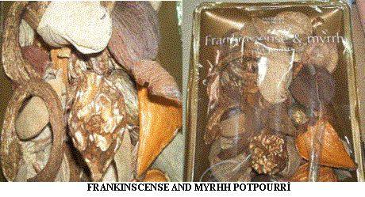 | 3307.90.00.90.19 TR030165  Yürürlükte değil · Başlangıç: 27.05.2003 · Bitiş: 26.05.2009  Eşya: Boyanmış ve kokulandırılmış kurutulmuş, çiçek başları, meyve yaprakları, kozalaklar ve tohumlardan oluşan karışık kuru bitki parçaları.  Gerekçe: Genel Yorum Kuralları (1) ve (6). Gümrük Tarife Cetveli İzahnamesi 33.07 tarife pozisyonu açıklama notları.

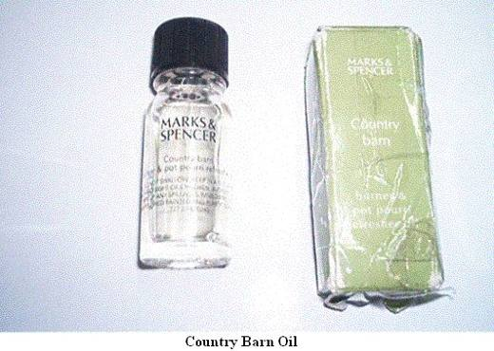 | 3307.90.00.90.19 TR030308  Yürürlükte değil · Başlangıç: 09.09.2003 · Bitiş: 08.09.2009  Eşya: Boyanmış ve kurutulmuş bitki parçalarını kokulandırmak için kullanılan çok bileşenli Karışım.  Gerekçe: Genel Yorum Kuralları (1) ve (6). Gümrük Tarife Cetveli İzahnamesi 33.07 tarife pozisyonu açıklama notları.

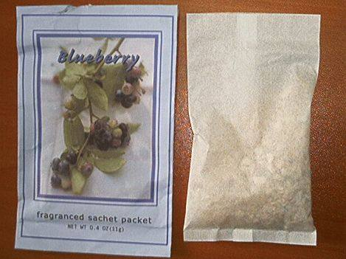 | 3307.90.00.90.19 TR050008  Yürürlükte değil · Başlangıç: 05.01.2005 · Bitiş: 05.01.2011  Eşya: Çamaşır dolaplarını vb.ni kokulandırmak için kullanılan aromatik bitki parçalarını içeren kağıttan mamul bir zarf içine yerleştirilmiş kokulu torbacık.  Gerekçe: Genel Yorum Kuralları (1) ve (6). Gümrük Tarife Cetveli İzahnamesi 33.07 tarife pozisyonu açıklama notları.

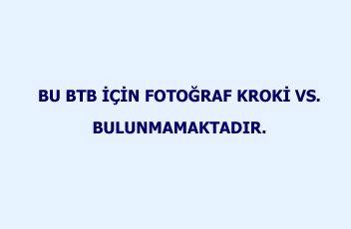 | 3307.90.00.90.19 TR060000090001  Yürürlükte değil · Başlangıç: 06.03.2009 · Bitiş: 05.03.2015  Eşya: SINUS RINSE PEDIATRIC BOTTLE KIT: Ürün, pediyatrik amaçla ve burun açıcı-nemlendirici ve yıkama amacıyla kullanılan yani tedaviye yardımcı ve sağlığı koruyucu bir farmasötik üründür. Saf su, sodyum klorür ve sodyum bikarbonattan oluşmaktadır.  Gerekçe: - Genel Yorum Kuralları (1) ve (6). - Gümrük Tarife Cetveli İzahnamesi 33.07 tarife pozisyonu açıklama notları.

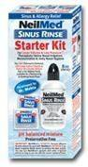 | 3307.90.00.90.19 TR060000090002  Yürürlükte değil · Başlangıç: 06.03.2009 · Bitiş: 05.03.2015  Eşya: NEIL MED, SINUS, STARTER KIT: Ürün; pediyatrik amaçla ve burun açıcı-nemlendirici ve yıkama amacıyla kullanılan yani tedaviye yardımcı ve sağlığı koruyucu bir farmasötik üründür. Saf su, sodyum klorür ve sodyum bikarbonattan oluşmaktadır.

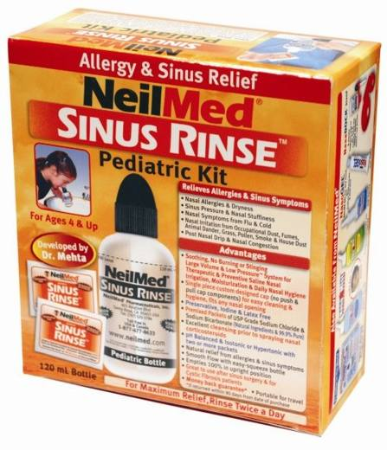 | 3307.90.00.90.19 TR060000090003  Yürürlükte değil · Başlangıç: 06.03.2009 · Bitiş: 05.03.2015  Eşya: SINUS RINSE PEDIATRIC KIT: Ürün; pediyatrik amaçla ve burun açıcı-nemlendirici ve yıkama amacıyla kullanılan yani tedaviye yardımcı ve sağlığı koruyucu bir farmasötik üründür. Saf su, sodyum klorür ve sodyum bikarbonattan oluşmaktadır.  Gerekçe: - Genel Yorum Kuralları (1) ve (6). - Gümrük Tarife Cetveli İzahnamesi 33.07 tarife pozisyonu açıklama notları.

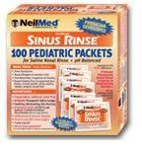 | 3307.90.00.90.19 TR060000090004  Yürürlükte değil · Başlangıç: 06.03.2009 · Bitiş: 05.03.2015  Eşya: SINUS RINSE 100 PEDIATRIC PACKETS: Ürün; pediyatrik amaçla ve burun açıcı-nemlendirici ve yıkama amacıyla kullanılan yani tedaviye yardımcı ve sağlığı koruyucu bir farmasötik üründür. Saf su, sodyum klorür ve sodyum bikarbonattan oluşmaktadır.  Gerekçe: - Genel Yorum Kuralları (1) ve (6). - Gümrük Tarife Cetveli İzahnamesi 33.07 tarife pozisyonu açıklama notları.

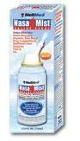 | 3307.90.00.90.19 TR060000090005  Yürürlükte değil · Başlangıç: 06.03.2009 · Bitiş: 05.03.2015  Eşya: NASA MIST SALINE SPRAY: Ürün; pediyatrik amaçla ve burun açıcı-nemlendirici ve yıkama amacıyla kullanılan yani tedaviye yardımcı ve sağlığı koruyucu bir farmasötik üründür. Saf su, sodyum klorür ve sodyum bikarbonattan oluşmaktadır.  Gerekçe: - Genel Yorum Kuralları (1) ve (6). - Gümrük Tarife Cetveli İzahnamesi 33.07 tarife pozisyonu açıklama notları.

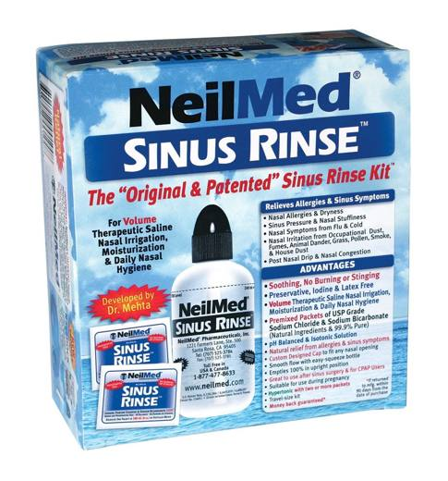 | 3307.90.00.90.19 TR060000090006  Yürürlükte değil · Başlangıç: 06.03.2009 · Bitiş: 05.03.2015  Eşya: "NEIL MED, SINUS RINSE, THE 'ORIGINAL&PATENTED' SINUS RINSE KIT: Ürün; pediyatrik amaçla ve burun açıcı-nemlendirici ve yıkama amacıyla kullanılan yani tedaviye yardımcı ve sağlığı koruyucu bir farmasötik üründür. Saf su, sodyum klorür ve sodyum bikarbonattan oluşmaktadır.  Gerekçe: - Genel Yorum Kuralları (1) ve (6). - Gümrük Tarife Cetveli İzahnamesi 33.07 tarife pozisyonu açıklama notları.

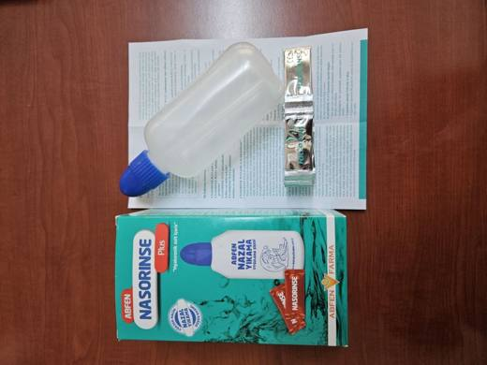 | 3307.90.00.90.19 TR060000230019  Yürürlükte · Başlangıç: 19.12.2023  Eşya: ABFEN FARMA MARKA NASORİNSE PLUS KİT İSİMLİ “YÜKSEK HACİMLİ NAZAL YIKAMA” TİCARİ TANIMLI EŞYA, KİT İÇERİSİNDE 1 ADET UYGULAMA ŞİŞESİ, 25 ADET SOLÜSYON KARIŞIM POŞETİ VE KULLANIM KILAVUZU MEVCUTTUR.  Gerekçe: TARİFE GENEL YORUM KURALLARI 1. VE 6. MADDELERİ, GÜMRÜK TARİFE CETVELİ İZAHNAMESİ 33.07 TARİFE POZİSYONU AÇIKLAMA NOTLARI İLE ORTA ANADOLU GÜMRÜK VE DIŞ TİCARET MÜDÜRLÜĞÜ ANKARA LABORATUVAR MÜDÜRLÜĞÜ’NÜN 14.12.2023 TARİH VE 0623BTB0261 SAYILI RAPORU

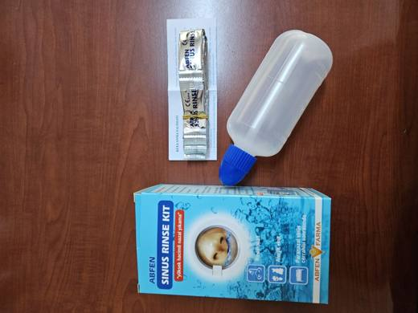 | 3307.90.00.90.19 TR060000230020  Yürürlükte · Başlangıç: 19.12.2023  Eşya: ABFEN FARMA MARKA SİNUS RİNSE KİT İSİMLİ “YÜKSEK HACİMLİ NAZAL YIKAMA” TİCARİ TANIMLI EŞYA, KİT İÇERİSİNDE 1 ADET UYGULAMA ŞİŞESİ, 25 ADET SOLÜSYON KARIŞIM POŞETİ VE KULLANIM KILAVUZU MEVCUTTUR.  Gerekçe: TARİFE GENEL YORUM KURALLARI 1. VE 6. MADDELERİ, GÜMRÜK TARİFE CETVELİ İZAHNAMESİ 33.07 TARİFE POZİSYONU AÇIKLAMA NOTLARI İLE ORTA ANADOLU GÜMRÜK VE DIŞ TİCARET MÜDÜRLÜĞÜ ANKARA LABORATUVAR MÜDÜRLÜĞÜ’NÜN 14.12.2023 TARİH VE 0623BTB0260 SAYILI RAPORU

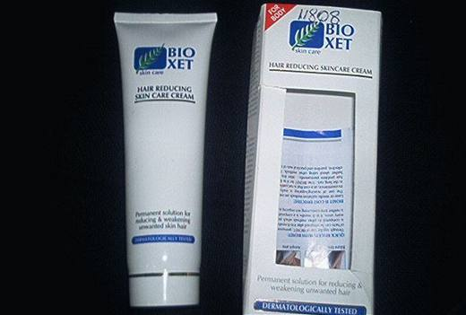 | 3307.90.00.90.19 TR060173  Yürürlükte değil · Başlangıç: 31.03.2006 · Bitiş: 30.03.2012  Eşya: Vücutta istenmeyen tüylerin azaltılarak yok edilmesi için bitki ekstreleri kullanılarak formüle edilmiş ve perakende satış için tüp şeklindeki ambalaj içine konulmuş krem.  Gerekçe: Genel Yorum Kuralları (1) ve (6). GTC İzahnamesi 33.07 tarife pozisyonu açıklama notları

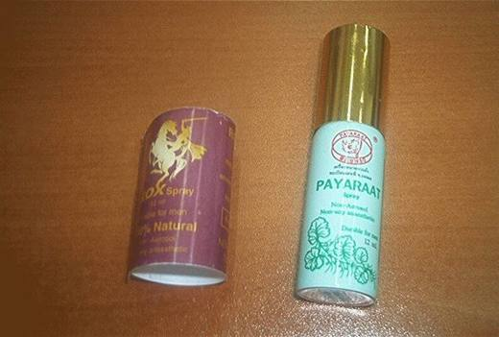 | 3307.90.00.90.19 TR060407  Yürürlükte değil · Başlangıç: 02.08.2006 · Bitiş: 01.08.2012  Eşya: İçeriğinde su, etil alkol ve eucalyptol, camphor, isoborneol ve borneol gibi parfüm kimyasalları bulunan, erkekler tarafından cinsel amaçlı geciktirici olarak kullanılan, 12 ml.lik sprey tüp içinde satışa sunulan eşya.  Gerekçe: -Genel Yorum Kuralları (1) ve (6) -Gümrük Tarife Cetveli İzahnamesi 33.07 tarife pozisyonu açıklama notları

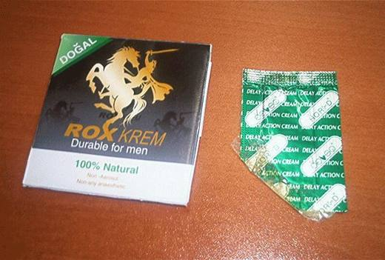 | 3307.90.00.90.19 TR060408  Yürürlükte değil · Başlangıç: 02.08.2006 · Bitiş: 01.08.2012  Eşya: İçeriğinde D-limonen, camphor, isoborneol ve borneol gibi parfüm kimyasalları ve aromatik yağ ve yağlı esterleri çözmede kullanılan n-decane, tridecane, piperonal, tetradecane, pentadecane, diethyl phthalate, heptadecane, eicosane ve cyclohexadecane gibi hidrokarbonlar ve titan dioksit bulunan, erkekler tarafından cinsel amaçlı geciktirici olarak kullanılan, krem şeklinde eşya.  Gerekçe: -Genel Yorum Kuralları (1) ve (6) -Gümrük Tarife Cetveli İzahnamesi 33.07 tarife pozisyonu açıklama notları

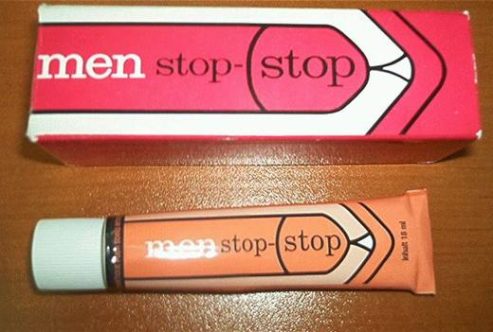 | 3307.90.00.90.19 TR070256  Yürürlükte değil · Başlangıç: 02.04.2007 · Bitiş: 01.04.2013  Eşya: İçeriğinde likit parafin, setil alkol, parfüm, atil paba, mentol, campheil, gibi maddeler bulunan, erkekler tarafından cinsel amaçlı geciktirici olarak kullanılan perakende satılacak şekilde ambalajlanmış krem şeklindeki eşya.  Gerekçe: Genel Yorum Kuralları (1) ve (6). GTC İzahnamesi 33.07 tarife pozisyonu açıklama notları.

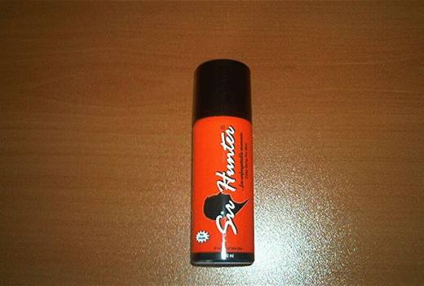 | 3307.90.00.90.19 TR070616  Yürürlükte değil · Başlangıç: 21.08.2007 · Bitiş: 20.08.2013  Eşya: İçeriğinde absolute alcohol, propylene glychol, menthol, ethyl paba ve parfüm bulunan, erkekler tarafından cinsel amaçlı geciktirici olarak kullanılan,60 ml.lik sprey tüp içinde perakende satışa sunulan ürün.  Gerekçe: Genel Yorum Kuralları (1) ve (6). GTC İzahnamesi 33.07 tarife pozisyonu açıklama notları.

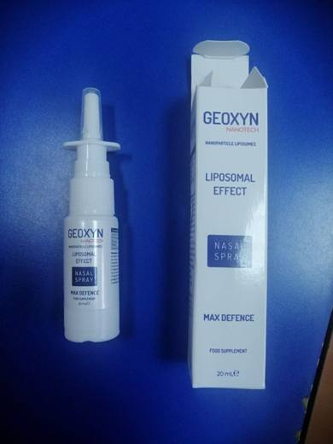 | 3307.90.00.90.19 TR160000210010  Yürürlükte · Başlangıç: 07.04.2021  Eşya: 20 ml perakende satılacak hale getirilmiş, akışkan sıvı kıvamlı Geoxyn Hyaluronik Asit İçeren Burun Spreyi  Gerekçe: Tarifenin Yorumu ile İlgili Genel Kurallar (1) ile (6), Bursa Laboratuvar Müdürlüğü’nün 1621BTB0037 nolu ve 25.03.2021 tarihli kimyagerlik analiz raporu, 33.07 tarife pozisyonu açıklama notları.

Resim yok | 3307.90.00.90.19 TR340000140040  Yürürlükte değil · Başlangıç: 28.02.2014 · Bitiş: 27.02.2020  Eşya: TIRNAK BAKIMINDA KULLANILAN KALEM ŞEKLİNDE EŞYA  Gerekçe: GENEL YORUM KURALLARI (1)VE(6) 33.07 TARİFE POZİSYONU AÇIKLAMA NOTLARI. 13.02.2014 TARİHLİ 82 SAYILI İSTANBUL LABORATUVAR MÜDÜRLÜĞÜ RAPORU.

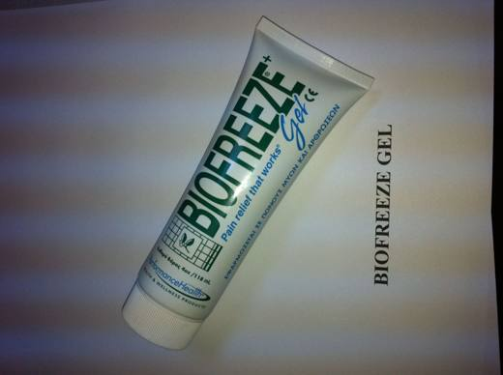 | 3307.90.00.90.19 TR340000140043  Yürürlükte değil · Başlangıç: 28.02.2014 · Bitiş: 27.02.2020  Eşya: KAS AĞRILARININ GİDERİLMESİ AMACIYLA KULLANILAN JEL  Gerekçe: GENEL YORUM KURALLARI (1)VE(6) 33.07 TARİFE POZİSYONU AÇIKLAMA NOTLARI. 13.02.2014 TARİHLİ 82 SAYILI İSTANBUL LABORATUVAR MÜDÜRLÜĞÜ RAPORU.

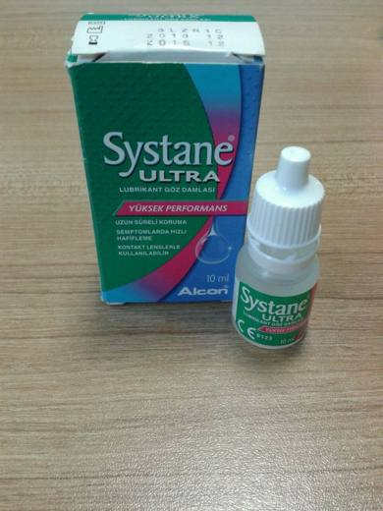 | 3307.90.00.90.19 TR340000140235  Yürürlükte değil · Başlangıç: 10.12.2014 · Bitiş: 26.06.2018  Eşya: GÖZ DAMLASI  Gerekçe: GENEL YORUM KURALLARI (1)VE(6)33.07 TARİFE POZİSYONU AÇIKLAMA NOTLARI, 26.11.2014 TARİHLİ 544 SAYILI İSTANBUL LABORATUVAR MÜDÜRLÜĞÜ RAPORU.

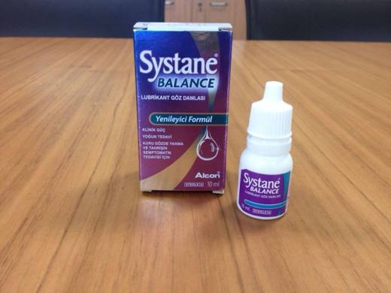 | 3307.90.00.90.19 TR340000140236  Yürürlükte değil · Başlangıç: 10.12.2014 · Bitiş: 26.06.2018  Eşya: GÖZ DAMLASI  Gerekçe: GENEL YORUM KURALLARI (1)VE(6)33.07 TARİFE POZİSYONU AÇIKLAMA NOTLARI, 26.11.2014 TARİHLİ 544 SAYILI İSTANBUL LABORATUVAR MÜDÜRLÜĞÜ RAPORU.

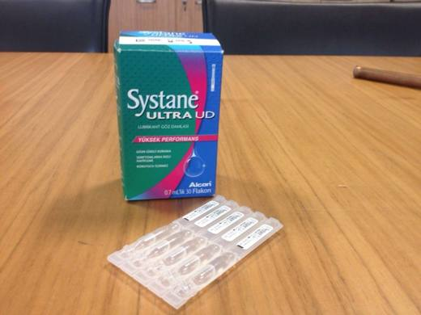 | 3307.90.00.90.19 TR340000140237  Yürürlükte değil · Başlangıç: 10.12.2014 · Bitiş: 26.06.2018  Eşya: GÖZ DAMLASI  Gerekçe: GENEL YORUM KURALLARI (1)VE(6)33.07 TARİFE POZİSYONU AÇIKLAMA NOTLARI, 26.11.2014 TARİHLİ 544 SAYILI İSTANBUL LABORATUVAR MÜDÜRLÜĞÜ RAPORU.

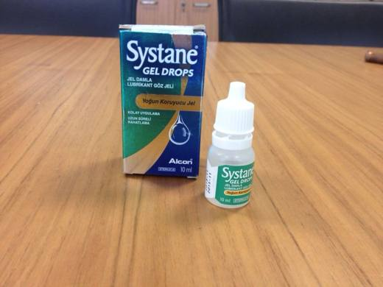 | 3307.90.00.90.19 TR340000140238  Yürürlükte değil · Başlangıç: 10.12.2014 · Bitiş: 26.06.2018  Eşya: GÖZ DAMLASI  Gerekçe: GENEL YORUM KURALLARI (1)VE(6)33.07 TARİFE POZİSYONU AÇIKLAMA NOTLARI, 26.11.2014 TARİHLİ 544 SAYILI İSTANBUL LABORATUVAR MÜDÜRLÜĞÜ RAPORU.

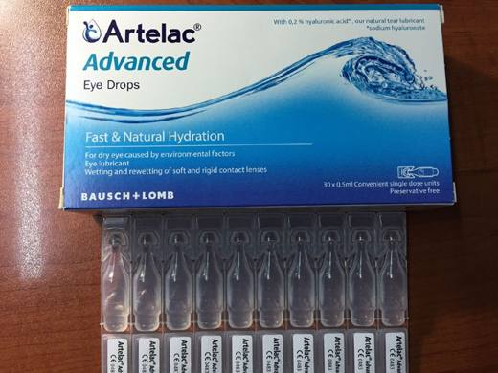 | 3307.90.00.90.19 TR340000150097  Yürürlükte değil · Başlangıç: 01.07.2015 · Bitiş: 30.05.2018  Eşya: GÖZ DAMLASI  Gerekçe: GENEL YORUM KURALLARI (1)VE(6) 33.07 TARİFE POZİSYONU AÇIKLAMA NOTLARI, 15.06.2015 TARİHLİ, 274 SAYILI İSTANBUL LABORATUVAR MÜDÜRLÜĞÜ RAPORU.

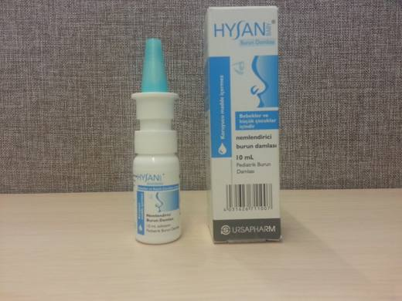 | 3307.90.00.90.19 TR340000150148  Yürürlükte değil · Başlangıç: 21.10.2015 · Bitiş: 20.10.2021  Eşya: BEBEKLERDE VE KÜÇÜK ÇOCUKLARDA BURUN TIKANIKLARINI AÇMAK AMACIYLA KULLANILAN NEMLENDİRİCİ BURUN DAMLASI.  Gerekçe: GENEL YORUM KURALLARI (1) VE (6) 33.07 TARİFE POZİSYONU AÇIKLAMA NOTLARI, 18.09.2015 TARİHLİ, 446 SAYILI İSTANBUL LABORATUVAR MÜDÜRLÜĞÜ RAPORU.

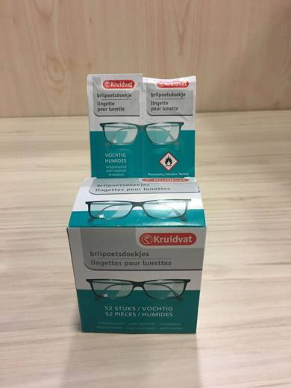 | 3307.90.00.90.19 TR340000170049  Yürürlükte değil · Başlangıç: 24.03.2017 · Bitiş: 23.03.2023  Eşya: 52LİK PAKETLER HALİNDE SATIŞA SUNULAN GÖZLÜK CAMI TEMİZLEME İÇİN KAĞITTAN TEMİZLEME MENDİLİ  Gerekçe: GENEL YORUM KURALLARI (1) VE (6) 33.07 TARİFE POZİSYONU AÇIKLAMA NOTLARI, 17.02.2017 TARİH 3417BTB0143 SAYILI İSTANBUL LABORATUVAR MÜDÜRLÜĞÜ RAPORU

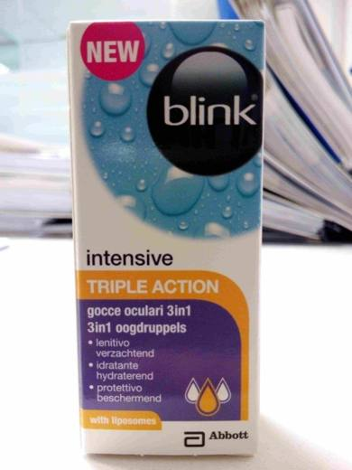 | 3307.90.00.90.19 TR340000180219  Yürürlükte değil · Başlangıç: 21.12.2018 · Bitiş: 20.12.2024  Eşya: BLINK MARKA, INTENSIVE TRİPLE ACTİON 10 ML MODEL, KURULUK HİSSEDİLEN YA DA TAHRİŞ OLMUŞ GÖZLERİ RAHATLATMAK, NEMLENDİRMEK VE KORUMAK ÜZERE FORMÜLE EDİLEN,LİPOZOMLARI, SODYUM HİYALÜRONATI VE VİTAMİN-E’Yİ BİR ARAYA GETİREN ÜÇLÜ ETKİLİ GÖZ DAMLASI.  Gerekçe: GENEL YORUM KURALLARI (1)VE (6) 33.07 İZAHNAME AÇIKLAMA NOTLARI.İSTANBUL LABORATUVAR MÜDÜRLÜĞÜNÜN 13.12.2018/3418BTB1021 TARİH/SAYILI ANALİZ RAPORU.

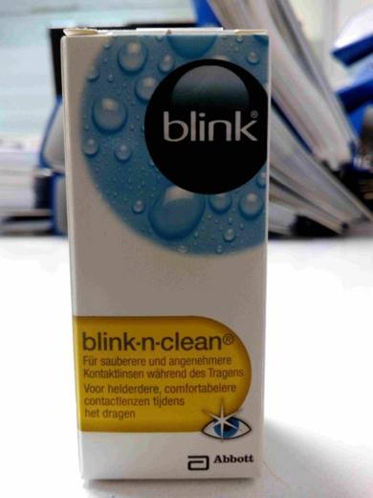 | 3307.90.00.90.19 TR340000180221  Yürürlükte değil · Başlangıç: 21.12.2018 · Bitiş: 20.12.2024  Eşya: BLINK MARKA, N-CLEAN 15ML MODEL, KONTAKT LENS KULLANICILARINA ÖNCE LENSLERİNİ ÇIKARMALARINA GEREK BIRAKMADAN GÜN BOYUNCA DAHA RAHAT LENS KULLANIMI SAĞLAMAK ÜZERE HAZIRLANAN SOLÜSYON.  Gerekçe: GENEL YORUM KURALLARI (1) VE (6) 33.07 İZAHNAME AÇIKLAMA NOTLARI. İSTANBUL LABORATUVAR MÜDÜRLÜĞÜNÜN 13.12.2018 TARİHLİ, 3418BTB1019 SAYILI ANALİZ RAPORU.

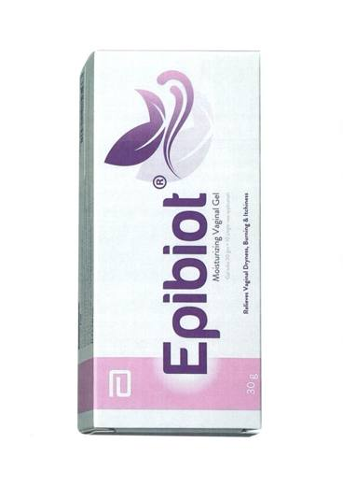 | 3307.90.00.90.19 TR340000250125  Yürürlükte · Başlangıç: 25.06.2025  Eşya: EPİBİOT 10MG/G 1X30G MARKA MODEL NUMARALI, ANALİZ RAPORUNA GÖRE; ÇEŞİTLİ TÜRLERDE VAJİNAL KURULUĞU VE BUNUN NEDEN OLABİLECEĞİ YANMA VE VAJİNAL KAŞINTIYI GİDERMEK ÜZERE HAZIRLANMIŞ, İÇERİĞİNDE SOYA FASULYESİ FOSFOLİPİFLERİ, SODYUM HİYALÜRONAT, SODYUM SİTRAT, LAKTİK ASİT, FENOKSİETANOİ, SODYUM BENZOAT, ALKOL, SODYUM HİDROKSİT, ARGİNİN KİMYASALLARI İHTİVA EDEN, PERAKENDE SATILACAK HALDE, TÜP FORMUNDA 30G AMBALAJ İÇERİSİNDE, 10 ADET TEK KULLANIMLIK APLİKATÖR KUTU İÇERİĞİ İLE SATIŞA SUNULMUŞ VAJİNAL JEL TİCARİ TANIMLI EŞYA  Gerekçe: Genel Yorum Kurallarının 1 ve 6’ncı maddeleri, Gümrük Tarife Cetveli İzahnamesinin 30. Faslın 1 (e) no'lu notu, 33. Faslın 3 no'lu notu, 30.04 ve 33.07 Tarife Pozisyonu Açıklama Notları, İstanbul Laboratuvar Müdürlüğü tarafından tanzim edilen 22.04.2025/3425BTB1110 tarih sayılı Analiz Raporu ile 22.04.2025/3425GÖR056 tarih sayılı Görüş Raporu, Gümrükler Genel Müdürlüğü'nün 04.06.2025 tarih 109969052 sayılı yazıları

